# USTB

# 操作系统EOS实验教程



——Written By：信安232的某个人。

## 前言

你科USTB的操作系统向来是计通学院“优秀”的一门专业课之一，也是给分最“好”的一门学科之一，其成绩可堪比计算机科学技术专业的数据结构这门课程。**相信你一定会在学习OS这门课程的过程中收获颇丰！**

在OS这门课中，实验是最好拿分的部分，因为作业是做不对的，考试是一脸懵逼的，平常上课是一节课不去的（除了期末划重点）。这么看来，实验似乎还是比较友善的。但是，实验也离不开“验收”这项扣人心弦的步骤，但不如2024年的数字逻辑验收那么“友善”（详情可以问问学长学姐），经受了数字逻辑和Verilog的洗礼，OS实验的验收不成问题，请不用紧张。

你科的OS实验每年都会有些变动，但整体上完成的KPI是一致的。我用了两个月的时间，在前人智慧、本人努力和chatGPT的综合帮助下，完成了这门课的实验，并把实验报告进行了汇总。以下是这份**保姆级实验报告完成的实验内容**，供你参考。

|  |  |
| --- | --- |
| 实验0 | 实验环境的使用（作为其它实验的基础，需要首先完成，不需要写在实验报告中） |
| 实验1 | 操作系统启动与线程状态转换（3分） |
| 实验2 | 进程同步（4分） |
| 实验3 | 线程调度（4分） |
| 实验4 | 物理存储器与进程逻辑地址空间管理（2分） |
| 实验5 | FAT12文件系统（3分） |
| 实验6 | 扩展实验（4分）：扩展实验1，从整体上理解EOS操作系统，1分；自行选择完成扩展实验2~6的任意3个实验，3分 |

说明：

1）部分实验包括多个任务；实验5增加了要求（见实验报告模板，不在实验指导书中）。

2）若选择完成扩展实验7搭建自己的操作系统，以上实验可以不做。

3）可以选择其它OS实验，例如MIT xv6（https://pdos.csail.mit.edu/6.828/2024）。要求编写的代码量和难度不低于本实验，且需征得任课老师同意并验收。

【额外说明】

由于信息安全专业和计科专业的给分标准不太一样，**实验5中包含了“文件复制”的功能，这在OS实验手册上并没有给出详细的实验说明，是老师单独加入的。因此，我把它作为实验7单独列在了实验报告中。这也就说，实验5给出的“文件复制”功能并不完善，请移步到实验7的实验报告中。**

在你科，OS实验怎么完成？下面就给你一份保姆级的实验教程。为了用户友好，这里除了实验1的代码不可复制粘贴以外（因为也没有几行），余下的代码均用文字的形式写在了实验报告中。  
 由于时间仓促，这份教程有很多瑕疵，我们也希望后续的同学可以多多包涵，并指正错误、不断完善，谢谢！

## 目录

* **操作系统实验1 操作系统启动与线程状态转换 4**
* **操作系统实验2 进程同步 18**
* **操作系统实验3 线程调度 30**
* **操作系统实验4 物理存储器与进程逻辑地址空间管理 44**
* **操作系统实验5 FAT12文件系统 60**
* **操作系统实验6 扩展实验1~4 81**

**扩展实验1 82**

**扩展实验3 111**

**扩展实验2 118**

**扩展实验4 124**

* **操作系统实验7 完成实验5增加文件复制功能 143**

## 实验1 操作系统启动与线程状态转换

学院：计算机与通信工程学院 专业：信息安全 班级：

姓名： 学号： 实验日期：2025年3月23日

**实验目的：**以一个教学型操作系统EOS为例，了解操作系统的启动过程，理解操作系统启动后的工作方式；熟悉线程状态及其转换，理解线程状态转换与线程调度的关系；能对核心源代码进行分析和修改；训练分析问题、解决问题以及自主学习能力，逐步达到能独立对小型操作系统的功能进行分析、设计和实现。

**实验环境：**EOS操作系统及其实验环境。

**实验内容：**跟踪EOS成功启动的全过程，查看EOS启动后的状态和行为；跟踪EOS线程在各种状态间的转换过程，分析EOS中线程状态及其转换的相关源代码，描述EOS定义的线程状态以及状态转换的实现方法；修改EOS的源代码，为线程增加挂起状态。



线程从哪里suspend，就会从那里resume；

但为什么我们曾在那里separate，就不能从那里restart呢？

——操作系统·线程的挂起

**1）EOS操作系统的启动**

（简要说明在本部分实验中完成的主要工作，总结EOS操作系统的启动过程以及启动后的工作方式）

EOS操作系统的大致步骤为：BIOS首先加载存储设备的引导记录（Boot Record）到内存并执行其中的引导程序；随后，引导程序将操作系统内核载入内存，跳转到内核入口点开始执行；最终，内核完成系统初始化，为用户提供交互界面。

1. BIOS程序执行

计算机通电之后，BIOS自动进行硬件自检，随后会将自己复制到从0xA0000开始的物理内存中并继续执行。然后，BIOS开始搜寻可引导的存储设备，将存储设备中的引导扇区读入物理内存0x7C00处，并跳转到0x7C00继续执行，从而将CPU交给引导扇区中的Boot程序。启动操作系统，输入sreg指令（如图1所示），再输入r指令（如图2所示），可以看到当前CPU中各个通用寄存器的值为0，再输入xp /1024b 0x0000指令（如图3所示）。此时1024个字节的物理内存数值均为0，可证明BIOS第一条指令所在逻辑地址中的段地址和寄存器值是一致的，其中的值都为0。

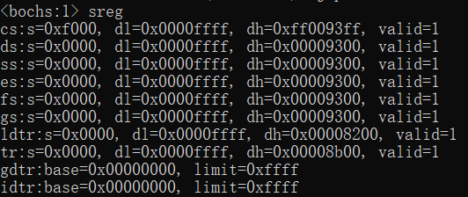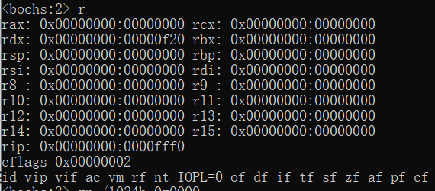

图1 图2

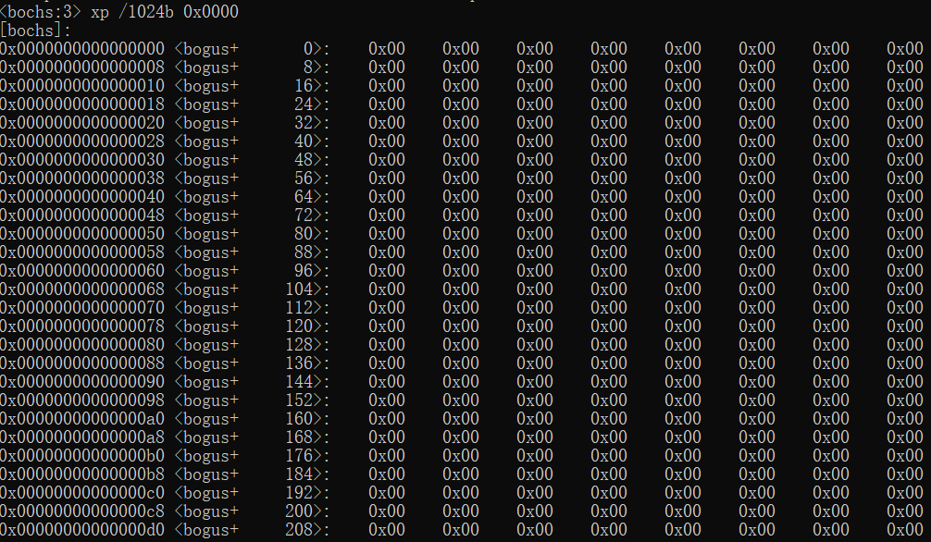

图3

1. 软盘引导程序boot的执行

打开源代码中的boot.asm文件可以看到BIOS会存储设备中的引导扇区读入物理内存0x7C00处，并跳转到0x7C00继续执行，实现这个功能的指令在boot.asm文件开头就已经给出，如图4所示。org指令指定了起始地址为0x7c00，这也是软盘引导扇区被读入内存中的起始地址，随后执行jmp指令跳转到Start（即程序的入口）。在boot.asm文件中还定义了FAT12引导扇区头和文件系统的一些变量。

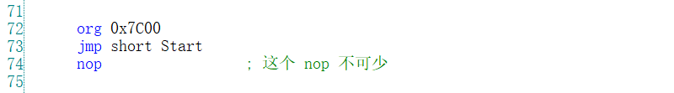

图4

在Start入口程序中可以看到其进行了一系列的初始化操作，包括：初始化CPU的段寄存器为CS的值(0)，堆栈从64K向下增长，初始化屏幕和软件驱动复位等。随后会计算根目录的起始扇区号，并将根目录读取到缓冲区中，并在根目录中查找loader.bin文件（如图5所示），从而将操作系统内核文件（kernel.dll文件）加载到内存中。

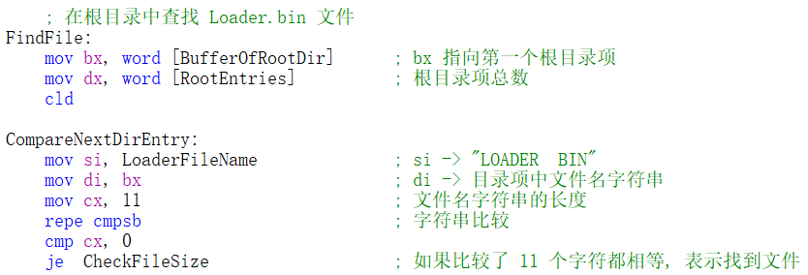

图5

软盘引导扇区程序boot的主要任务就是将软盘中的loader.bin文件加载到物理内存的 0x1000处，然后跳转到 loader程序的第一条指令（物理地址0x1000处的指令）继续执行loader程序。在控制区输入命令vb 0x0000:0x7d81添加一个断点，再输入命令c继续执行，到断点处中断。在Console窗口中显示如图6所示，红色框中的指令会跳转到物理内存 0x1000处（即Loader程序的第一条指令）继续执行。

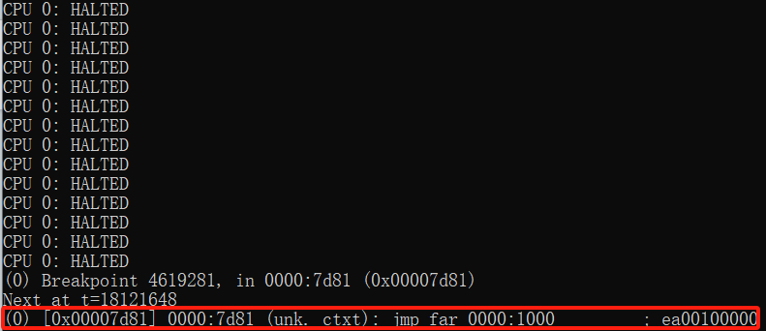

图6

1. 调试加载程序Loader的执行

Loader程序的任务和Boot程序很相似，同样是将其它的程序加载到物理内存中，但这次加载的是EOS内核。除此之外，Loader程序还负责检测内存大小，为内核准备保护模式执行环境等工作。Loader会通过BIOS int 0x15检测物理内存大小并存储，随后从软盘加载内核文件 kernel.dll 到内存0x10000 处。接着，它开启A20地址线、初始化GDT，并跳转到保护模式以启用32位寻址。之后，Loader程序启动分页机制，将物理内存的一部分映射到虚拟地址 0x80000000，使内核位于其运行基址 0x80010000。最后，Loader对内核进行节对齐并跳转到入口点，移交控制权。

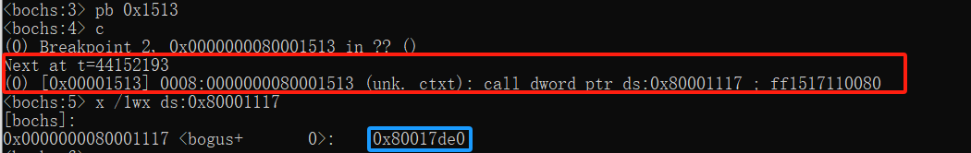

图7

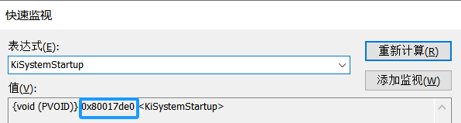

图8

运行EOS操作系统源代码，添加物理地址断点的调试命令pb 0x1513添加一个断点，输入调试命令c继续执行，在刚刚添加的断点处中断。在Console窗口中显示要执行的下一条指令（红色框中即为下一条要执行的指令），载使用查看虚拟内存的调试命令x /1wx ds:0x80001117查看内存中保存的32位函数入口地址，在Console窗口中的输出图7所示，并记录下此块内存中保存的函数地址（即蓝色框中的函数地址）。再打开start.c文件，在文件的第52行KiInitializePic()函数加入断点，随机按F5进行调试，监测函数KiSystemSetUp()函数的地址，如图8蓝色框中所示。比较图7和图8蓝色框中的地址可以发现二者相同，均为0x80017de0，这表明内核入口点函数的地址与Loader函数入口地址相同，说明的确是由 Loader程序进入了操作系统内核。查看loader.asm源代码（如图9），其中函数InitKernelImage负责节对齐，完成Loader程序跳转到kernel.dll的入口点继续执行，从而将控制权交给内核。至此Loader程序功能完成，设备控制权交给了操作系统内核。

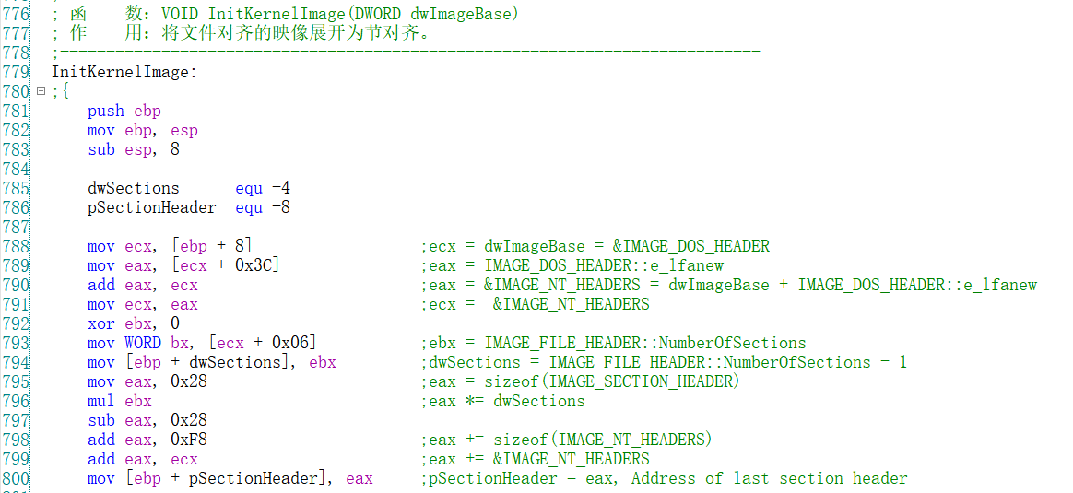

图9

1. 内核程序执行

内核文件kernel.dll的入口点是源文件ke/start.c中的KiSystemStartup函数，该函数会首先执行内核的初始化操作，使内核具备基本的中断管理和时钟管理功能。接下来它会分别调用内存管理器、对象管理器、进程管理器和IO管理器的第一步初始化函数，随后调用PsCreate

SystemProcess函数创建一个系统进程（也是唯一的），然后调用KeThreadSchedule函数调

度到系统进程的主线程中执行，KiSystemStartup函数到此就执行完毕。

系统启动后，主线程KiSystemProcessRoutine首先创建初始化线程KiInitializationThread，随后自身降为优先级0的空闲线程（死循环）。初始化线程（优先级 > 0）依次执行：

1. 核心模块初始化：调用内存、对象、进程、IO管理器的阻塞式初始化函数，并创建各模块所需的内部线程；
2. 创建关键线程控制台派遣线程（优先级24，IopConsoleDispatchThread）：负责分发键盘事件；8个控制台线程（优先级24，KiShellThread）：每个线程对应一个控制台窗口，处理用户交互。

至此，EOS操作系统的启动过程完成。

**2）EOS线程状态转换过程的跟踪与源代码分析**

（分析EOS中线程状态及其转换的核心源代码，总结EOS定义的线程状态以及状态转换的实现方法，包括数据结构和算法等；简要说明在本部分实验中完成的主要工作）

1. EOS线程转换源代码分析

程序首先对五种状态定义了状态码，分别为就绪状态（ready, 状态码为1），运行状态（running, 状态码为2），阻塞状态（waiting, 状态码为3）和结束状态（terminated, 状态码为4）。EOS线程状态转换中用到的核心数据结构为表示同优先级的队列，用双向链表存储，在schde.c中，采用了32个链表头组成的数组，分别对应了0~31的32个优先级的就绪队列。线程转换的代码在相同文件中进行了声名。如下表1所示。

|  |  |  |
| --- | --- | --- |
| 名称 | 采用的数据结构 | 功能 |
| 就绪队列数组  PspReadyListHeads[32] | 由32个链表头组成的数组，每个链表对应一个优先级（0~31） | 0是最高优先级，31是最低优先级；每个链表存储处于就绪状态（可运行）的线程 |
| 就绪位图  PspReadyBitmap | 32位无符号整数，用作位图 | 每一位对应一个优先级队列的状态（队列非空为1，队列空为0）；  可快速找到最高优先级的非空队列 |
| 睡眠队列  PspSleepingListHead | 进程对象指针 | 存储所有调用Sleep进入睡眠状态的线程 |
| 终止队列  PspTerminatedListHead | 进程对象指针 | 存储已经结束运行但尚未被清理的线程 |
| 当前运行线程  PspCurrentThread | 进程对象指针 | 指向当前正在CPU上运行的线程 |

表1

下表2是每个函数的执行逻辑和详细功能。线程之间的转换过程可以用图11描述。

|  |  |  |
| --- | --- | --- |
| 函数 | 逻辑 | 线程状态变化 |
| PspReadyThread | 1. 将线程插入就绪队列的队尾； 2. 修改其状态码为Ready。 | →就绪 |
| PspWait | 1. 将运行线程插入指定等待队列的队尾； 2. 并修改状态码为 Waiting； 3. 执行线程调度，让出处理器。 | 运行→阻塞 |
| PspUnreadyThread | 1. 从就绪队列中取出进程； 2. 如果线程优先级对应的就绪队列变为空，则清除就绪位图中对应的位。 | 运行→Zero |
| PspUnwaitThread | 1. 将线程从所在等待队列中移除； 2. 修改状态码为Zero； 3. 注销等待计时器。 | 阻塞→Zero |
| PspWakeThread | 唤醒线程 |  |
| PspSelectNextThread | 1. 获得当前最高优先级； 2. 查找优先级更高的就绪线程并使其抢先；（3）被抢先的线程插入其优先级对应的就绪队列的队首。 | 就绪→运行（考虑优先级，抢占式） |

表2

其中PspWakeThread函数的详细逻辑分析如下。代码如图10所示。

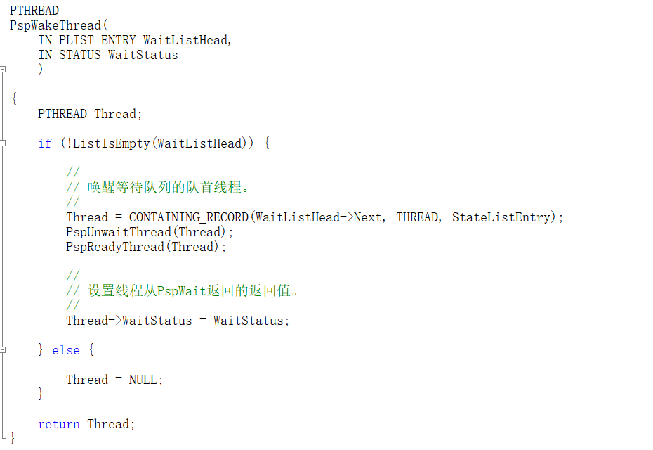

图10

1. 参数：WaitListHead指向等待队列头部的指针WaitStatus为被唤醒线程从等待状态返回时的状态值；
2. 返回值：如果等待队列不为空，返回被唤醒线程的指针；如果等待队列为空，返回NULL。

（3）函数结构如下。

① 首先检查传入的等待队列是否为空：if (!ListIsEmpty(WaitListHead))

② 如果队列不为空，使用CONTAINING_RECORD宏从链表节点获取包含该节点的

线程结构体指针：

Thread = CONTAINING_RECORD(WaitListHead->Next, THREAD, StateListEntry);

③ 唤醒线程。

PspUnwaitThread(Thread);PspReadyThread(Thread);

调用两个函数PspUnwaitThread将线程从等待状态移除，PspReadyThread将线程设置为就绪状态，准备调度执行。

④ 设置等待状态返回值：Thread->WaitStatus = WaitStatus;

设置线程的WaitStatus字段，这个值将在线程从等待函数返回时使用。

⑤ 处理空队列情况，如果队列为空，设置返回值为NULL。

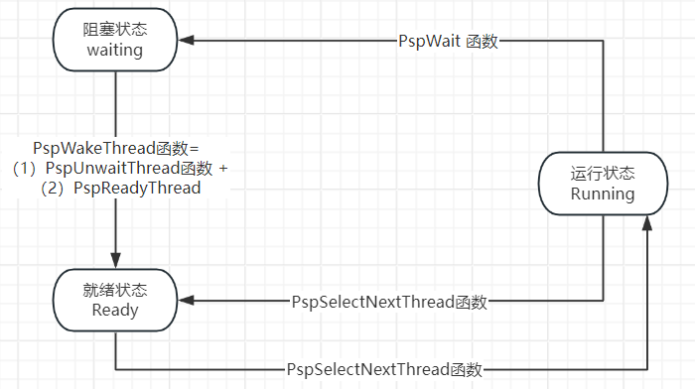

图11

1. EOS线程转换追踪

首先在ke/sysproc.c文件的LoopThreadFunction函数中，开始死循环的代码行（第 786 行）添加一个断点。随后执行F5调试，打开线程管理可以看到图12所示的进程情况。其中系统空闲线程处于就绪状态，其优先级为0；控制台派遣线程和所有控制台线程处于阻塞状态，其优先级为24；只有优先级为8的loop线程处于运行状态。

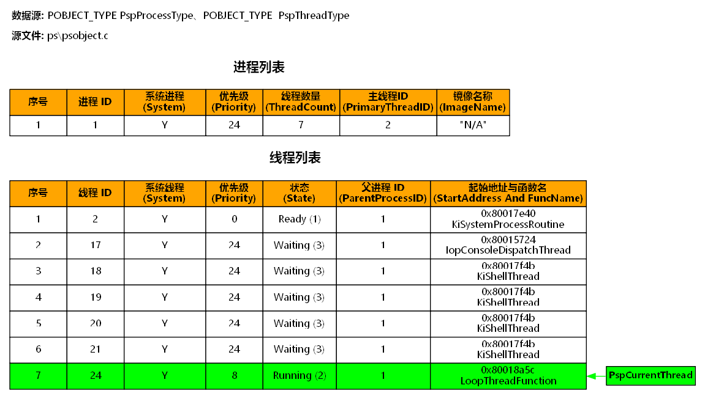

图12

随后删除断点，打开ps/sched.c文件，在PspReadyThread函数体中添加一个断点，在 Psp

UnreadyThread 函数体中添加一个断点，在PspWait函数体中添加一个断点，在PspUnwait

Thread函数体中添加一个断点，在PspSelectNextThread函数体中添加一个断点，再次执行F5调试。

（1）线程由阻塞状态→就绪状态

按下空格键，触发KdbIsr调用，此时loop函数停止，对表达式*Thread进行监视，查看线程控制块TCB中的信息如图13所示。可以看到State状态（左侧红框）为3，双向链表项StateListEntry的前后指针（右侧红框）不为0，表示进程进入阻塞状态。

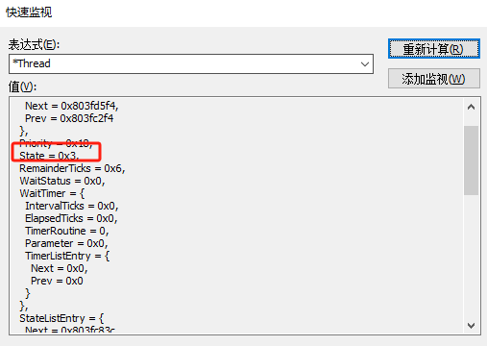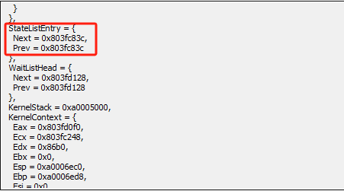

图13

按F10单步调试直到此函数的最后，然后再观察*Thread表达式的值，如图14所示，此时State域（左侧红框）的值为0，双向链表项StateListEntry的前后指针的值（右侧蓝框）都为0，说明这个线程已经处于游离状态，并已不在任何线程状态的队列中。

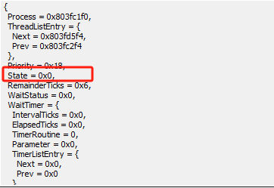 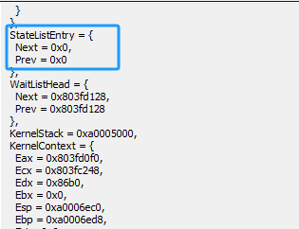

图14

继续调试，在PspReadyThread函数中的断点处中断，按F10单步调试直到此函数的最后，观察*Thread表达式的值。如图15所示，此时State域（左侧红框）的值1，双向链表项StateListEntry的前后指针（右侧蓝框）的值都不为0，说明这个线程已经处于就绪状态，并已经被放入优先级为24的就绪队列中。

至此验证了线程由阻塞状态进入就绪状态的步骤为：将线程从等待队列中移除→将线程的状态由Waiting修改为Zero→将线程插入其优先级对应的就绪队列的队尾→将线程的状态由Zero修改为Ready。

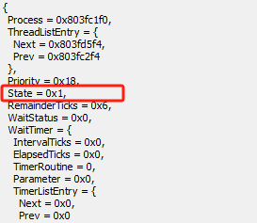 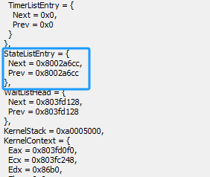

图15

（2）线程由运行状态→就绪状态

继续执行，在PspSelectNextThread函数中的断点处中断，快速检测*PspCurrentThread表达式的值，如图16所示。其中State域（红框）的值为2，双向链表项StateListEntry的Next和Prev指针的值都为0，说明这个线程仍然处于运行状态，由于只能有一个处于运行状态的线程，所以这个线程不在任何线程状态的队列中。再进行单步调试，当对当前线程的操作完成时，在快速监视查*PspCurrentThread表达式的值。其中State域的值为1，双向链表项 StateListEntry的前后指针的值都不为0，说明loop线程已经进入了就绪状态。

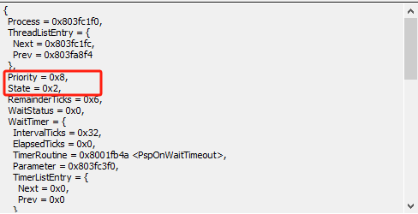

图16

1. 线程由就绪状态→运行状态

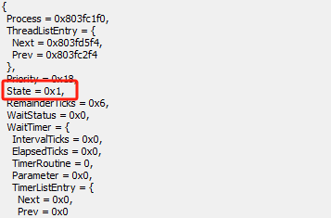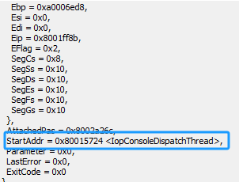

图17

继续调试，在调试过程中，程序执行到 PspUnreadyThread 函数中的断点处时被中断。通过快速监视对话框查看 *Thread 表达式的值，如图17所示，此时State 域的值为 1（左侧红框），表明该线程当前处于就绪状态，StateListEntry 的前后指针均不为 0，说明该线程已被链接到某个调度队列中，StartAddr的值为（右侧蓝筐）IopConsoleDispatchThread，说明这个线程就是控制台派遣线程。激活PspUnreadyThread 函数对应的堆栈项，然后进行单步调试，直到PspSelectNextThread函数返回并将线程状态修改为Running。再从快速监视对话框中查看 *PspCurrentThread表达式的值（如图18），其中State域的值为2（左侧红框），双向链表项StateListEntry的Next和Prev指针的值都为0（右侧蓝框），说明线程已经处于运行状态。

 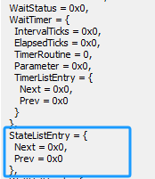

图18

（4）线程由运行状态→阻塞状态

继续执行，在PspWait函数中的断点处中断，在快速监视对话框中查*PspCurrentThread

表达式的值，state的值和StateListEntry的值和图18相同，说明这个线程仍然处于运行状态。再进行单步调试，直到左侧的黄色箭头指向代码第255行（如图19所示）。

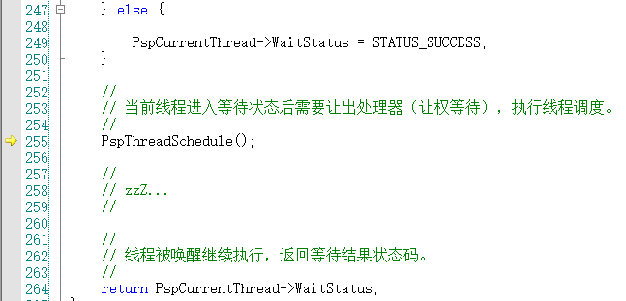

图19

此时快速监视查看*PspCurrentThread表达式的值。如图20所示，其中State域（左侧红框）的值为3，双向链表项StateListEntry的前后指针的值（右侧蓝框）都不为0，说明线程已经处于阻塞状态。

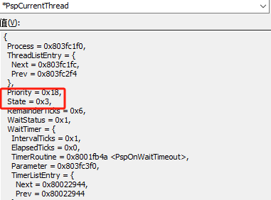 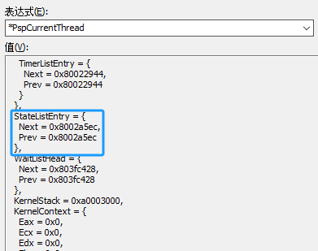

图20

**3）为线程增加挂起状态**

（给出实现方法的简要描述、源代码、测试及结果等）

1. 方法简述

按照参考书的提示步骤调用ListRemoveEntry函数将线程从挂起线程队列中移除、调用PspReadyThread函数将线程恢复为就绪状态，最后调用PspThreadSchedule宏函数执行线程调度，让刚刚恢复的线程有机会执行。

1. 代码补全

在ps/psspnd.c文件第119行加入代码，如图21所示。

|  |
| --- |
| if (EOS_SUCCESS(Status)) {  IntState = KeEnableInterrupts(FALSE); // 关中断  if (Zero == Thread->State) {  //1.首先调用 ListRemoveEntry 函数将线程从挂起线程队列中移除  ListRemoveEntry(&Thread->StateListEntry);  //2.然后调用 PspReadyThread 函数将线程恢复为就绪状态。  PspReadyThread(Thread);  //3.最后调用 PspThreadSchedule 宏函数执行线程调度，让刚刚恢复的线程有机会执行  PspThreadSchedule();  Status = STATUS_SUCCESS;  } //else之后代码不变 |

图21

1. 结果验证

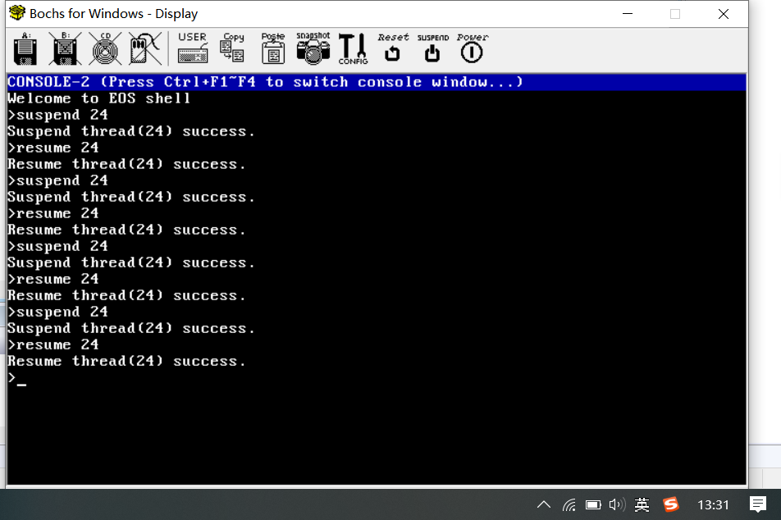

图22

打开EOS操作系统，启动调试F7，当Bochs启动时，执行指令loop运行线程号为24的线程，随后切换至另一个控制台先执行suspend 24挂起线程，可以看到控制台输出Suspend thread(24) success表示挂起进程24成功；随后执行指令resume 24，可以看到控制台输出Resume thread(24) success表示进程24继续执行。如此反复4次，确保代码功能运行正常。运行结果如图22。

**结果分析：**

（对本实验所做工作及结果进行分析，包括EOS线程状态及其转换方法的特点、不足及改进意见等；对EOS启动过程与线程状态及其转换的相关问题提出自己的思考；分析线程状态转换与线程调度的关系；分析为线程增加挂起状态实现方法的有效性、不足和改进意见，如果同时采用了多种实现方法，则进行对比分析；其他需要说明的问题）

1. 在EOS启动实验中加入help指令功能。

修改ke/sysproc.c文件，在文件开头添加对ConsleCmdHelp函数的声明，如图23左侧所示。再在ke/sysproc.c文件中，修改KiShellThread函数，在该函数中添加 help 控制台命令。如图23右侧所示。

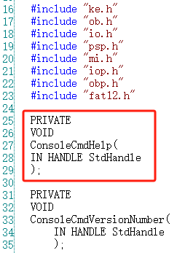 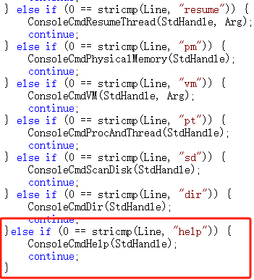

图23

在ke/sysproc.c文件中，添加ConsoleCmdHelp函数实现。如图24所示。

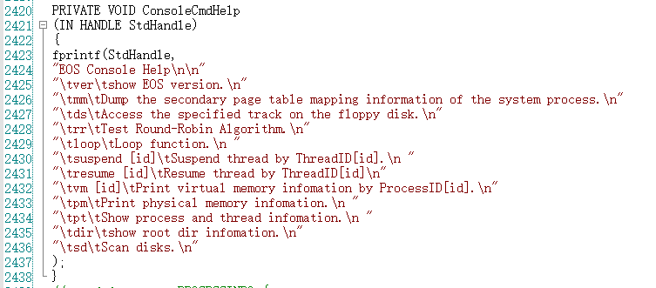

图24

启动程序，在Display界面中输入指令help，观察到如图25所示的输出，指令添加成功。

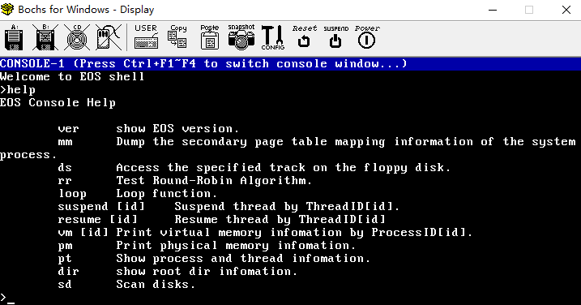

图25

1. EOS启动后的行为追踪

在ke/sysproc.c文件ver命令函数中添加一个断点，启动调试。待EOS启动完成后，在控制台中输入命令ver后按回车，会在刚刚添加的断点处中断。刷新进程线程窗口，会得到如图26所示的内容。

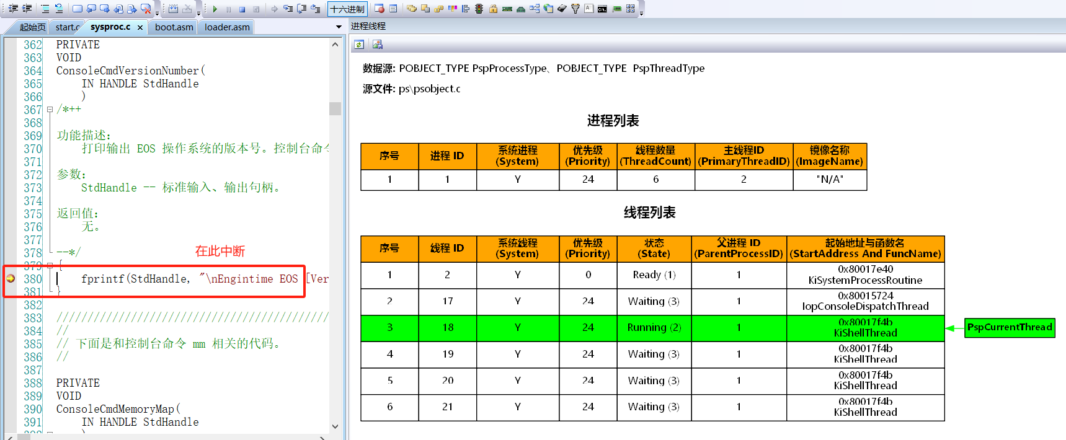

图26

可以看到当前进程列表中仅有系统进程（PID 1，优先级24，6线程），主线程TID 2，镜像名为kernel.dll。其中TID 0（空闲线程）的优先级0，无任务时Running，否则Ready；TID 17（控制台派遣线程）为常驻Waiting，等待键盘事件；其余4个控制台线程（TID 18~21）：执行相同函数，通常Waiting。执行ver命令时，TID 18（控制台1）为Running（绿色高亮，由PspCurrentThread指向），其他阻塞。删除全部断点后启动调试，在控制台中输入pt命令查看EOS启动后的进程和线程的信息，如图27所示。

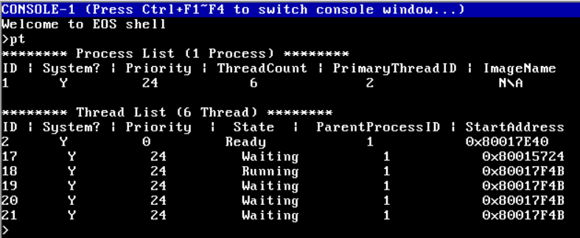

图27

将Hello.exe文件添加到软盘镜像文件中，启动调试，待EOS启动完毕，在EOS控制台中输入命令hello后按回车。此时在软盘中的EOS应用程序Hello.exe就会开始运行。

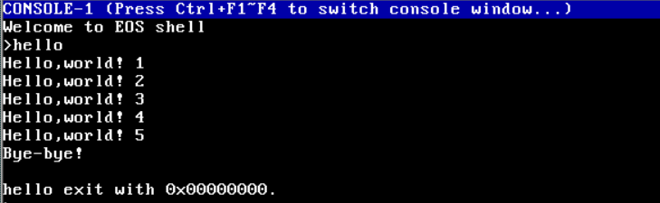

图28 Hello.exe运行

迅速按Ctrl+F2切换到控制台2，并输入命令pt后按回车。输出的进程和线程信息如图 29所示。

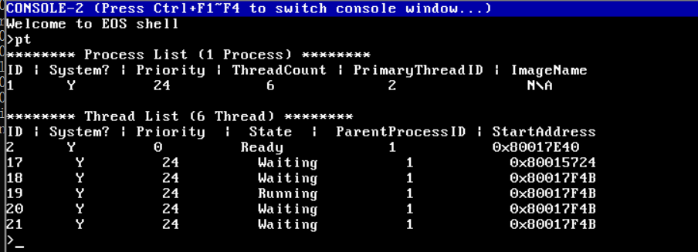

图29

## 实验2 进程同步

学院：计算机与通信工程学院 专业：信息安全 班级：

姓名： 学号： 实验日期：2025年4月1日

**实验目的：**以一个教学型操作系统EOS为例，深入理解进程（线程）同步的原理、意义及信号量的含义和实现方法；能对核心源代码进行分析和修改，能运用信号量实现同步问题；训练分析问题、解决问题以及自主学习能力，逐步达到能独立对小型操作系统的功能进行分析、设计和实现。

**实验环境：**EOS操作系统及其实验环境。

**实验内容：**使用EOS的信号量，实现生产者-消费者问题；跟踪EOS信号量的工作过程，分析EOS信号量实现的源代码，理解并阐述其实现方法；修改EOS信号量的实现代码，使之支持等待超时唤醒和批量释放功能。



不是因为等太久了还没有等到，而是因为要等的东西永远不可能有了。

——操作系统·进程的死锁

**1）使用EOS的信号量实现生产者-消费者问题**

（给出使用EOS的信号量解决生产者-消费者问题的实现方法，包括实现方法的简要描述、源代码、测试及结果等）

1. 源代码分析和实现方法

打开生产者-消费者文件pc.c，可以看到程序先创建了一个固定大小的缓冲池（如图1所示），大小为10，一个生产者线程负责向缓冲池中放入数据（生产30个数字，这里是0~30），一个消费者线程从缓冲池中取出数据。当缓冲池中没有数据时，取出操作需要阻塞；当缓冲池满时，放入数据的操作需要阻塞。

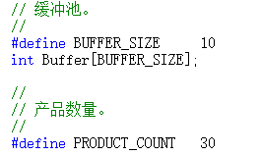 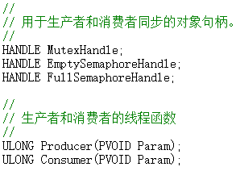

图1 图2

三个句柄MutexHandle、EmptySemaphoreHandle、FullSemaphoreHandle（如图2所示）是同步对象，用于协调生产者线程和消费者线程之间的并发访问，确保它们能正确、安全地共享缓冲区Buffer。他们的作用和执行逻辑如下表1所示。

|  |  |
| --- | --- |
| MutexHandle | 确保任何时候只有一个线程能访问缓冲区Buffer。 |
| EmptySemaphoreHandle | 表示当前可用的空缓冲区数量，初始值为 BUFFER_SIZE = 10。 |
| FullSemaphoreHandle | 表示当前可消费的数据数量，初始值为 0。 |

表1

在两个线程函数Producer和Consumer中，临界资源包括Buffer 数组，这是生产者和消费者共享的缓冲区；InIndex 和 OutIndex，这是生产者/消费者各自的下标变量。生产者函数Producer和消费者函数Consumer函数的临界区代码片段如图3和图4所示。进入临界区先调用函数WaitForSingleObject(MutexHandle, INFINITE)获取互斥锁，确保当前线程独占访问临界资源，并在临界资源 Buffer、InIndex 或 OutIndex 访问之前调用。退出临界区时通过调用函数ReleaseMutex(MutexHandle)释放互斥锁，允许其他线程进入临界区，并在修改完临界资源后立即调用。另外，如果Mutex创建失败将返回1，Empty创建失败返回2，Full创建失败将返回3，生产者线程创建失败将返回4，消费者线程创建失败将返回5。

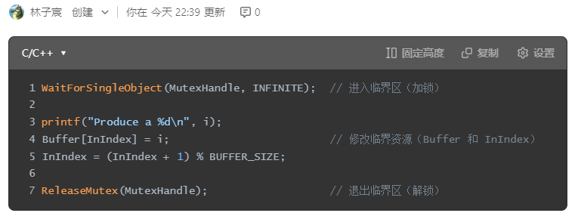

图3

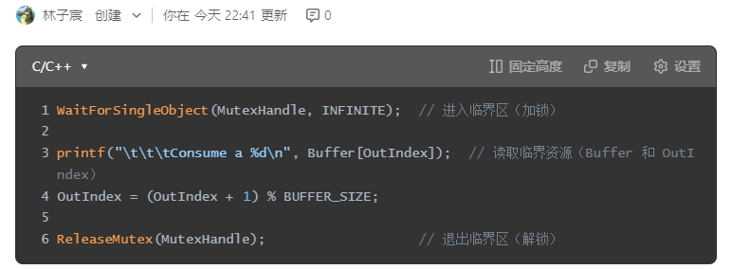

图4

同时注意到，进入临界区和退出临界区的代码应当成对出现，即每次 WaitForSingleObject函数调用都对应一个 ReleaseMutex函数调用。如果不成对出现，可能会导致某个线程持有锁不释放，其他线程永远无法进入临界区进而发生死锁；或者多个线程同时修改共享资源，导致数据不一致，发生数据竞争。

生产者Producer在执行时采用的步骤为等待 EmptySemaphore（传递空位信号）→ 获取 Mutex（锁定缓冲区）→ 写入数据 → 释放 Mutex → 增加 FullSemaphore（通知消费者有新数据）。消费者Consumer在执行是采用的步骤为等待 FullSemaphore（传递有数据信号）→ 获取 Mutex（锁定缓冲区）→ 读取数据 → 释放 Mutex → 增加 EmptySemaphore（通知生产者有空位）。

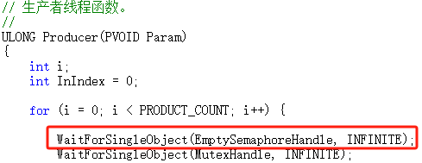

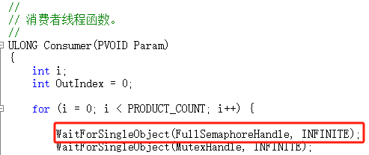

图5

生产者在写入数据前，首先调用 WaitForSingleObject(EmptySemaphoreHandle, INIFIT)函数，如果 EmptySemaphore > 0，表示有空位可写入，调用ReleaseSemaphore(FullSemaphore

Handle, 1, NULL)使得可消费信号量加1，生产者继续执行。如果 EmptySemaphore = 0，表示缓冲区已满，生产者被阻塞，直到消费者释放空位。同理，消费者在读取数据前，调用 WaitForSingleObject(FullSemaphoreHandle, INIFIT)函数，如果 FullSemaphore > 0，表示有数据可读，随即调用ReleaseSemaphore(EmptySemaphoreHandle, 1, NULL)使得可用缓冲区信号量加1，消费者继续执行；如果 FullSemaphore = 0，表示缓冲区为空，消费者被阻塞，直到生产者放入新数据。图5的红色框就是生产者和消费者在读取数据前调用的WaitForSingleObject函数。

1. 程序验证

打开操作系统，使用pc.c文件中的源代码，替换之前创建的EOS应用程序项目中 EOSApp.c文件内的源代码。随后运行项目，可以看到如图6所示的输出。

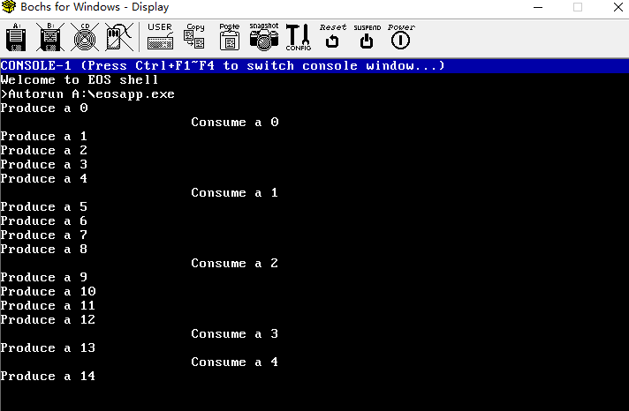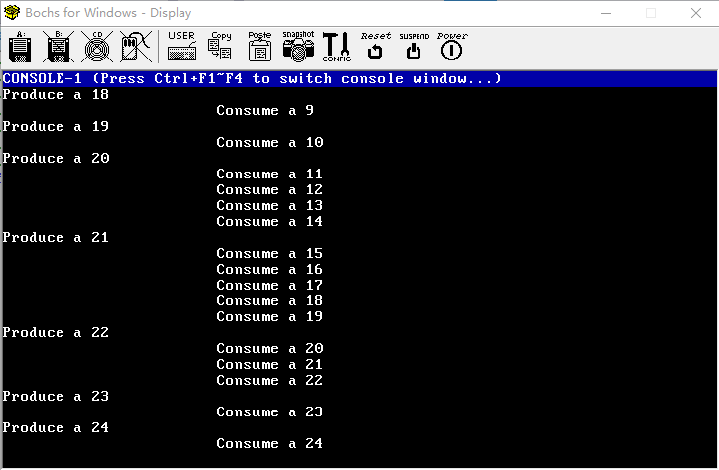

图6

**2）EOS信号量工作过程的跟踪与源代码分析**

（分析EOS信号量实现的核心源代码，阐述其实现方法，包括数据结构和算法等；简要说明在本部分实验中完成的主要工作）

在修改EOS项目中分别使用Debug和Release生成项目，并将生成的SDK文件替换到EOSAPP启动程序中。如图7所示，在主函数第69行

EmptySemaphoreHandle = CreateSemaphore(BUFFER_SIZE, BUFFER_SIZE, NULL);

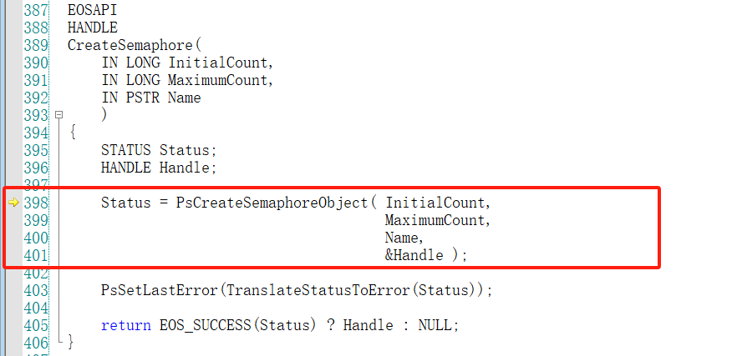

图7

语句中加入一个断点，再启动F5调试，随即点击F11逐语句调试，可以看到程序进行到CreateSemaphore函数，说明第69行代码只是调用该函数创建信号量。继续逐语句进行调试，可以看到程序进入了入semaphore.c文件中的PsCreateSemaphoreObject函数如图8所示。

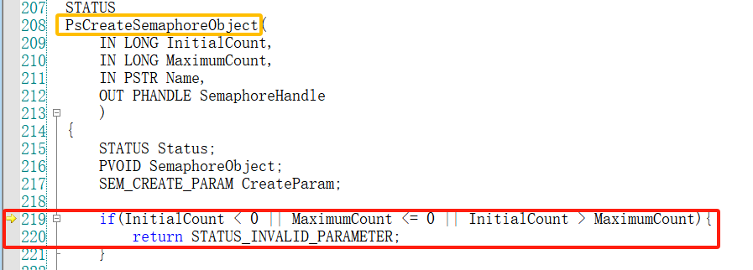

图8

在semaphore.c文件中的PsInitializeSemaphore函数第一行代码处添加一个断点。采用F5继续调试，到断点处中断。此时程序执行到PsInitializeSemaphore（初始化信号量）函数中断，初始化信号量函数中的参数和传入CreateSemaphore函数的参数值是一致的。采用F10继续调试，可以看到程序在第44行中断，打开调用堆栈窗口，如图9所示为函数结构。

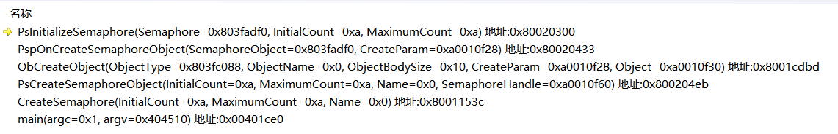

图9

此时打开“记录型信号量”窗口，可以看到当前系统中已经有 一个创建完毕的信号量，如图10所示。

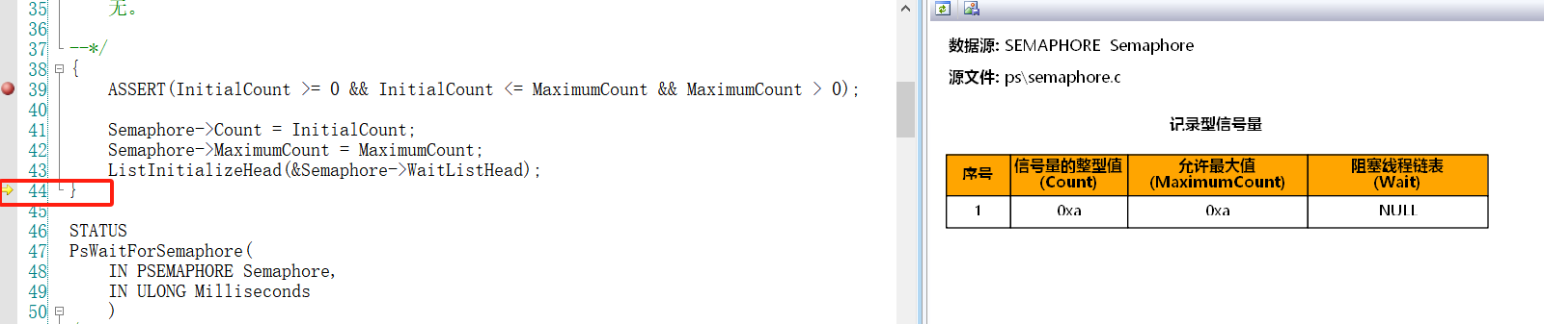

图10

清除所有断点，并在eosapp.c文件的Producer函数中，在等待Empty信号量的代码行设置一个新断点。启动调试，程序会在该断点处暂停执行。WaitForSingleObject函数最终会调用内核文件semaphore.c中的PsWaitForSemaphore函数来实现信号量等待操作，因此需要在PsWaitForSemaphore函数的入口处（第68行）添加第二个断点。继续执行调试，程序会在内核函数处再次中断。通过单步执行可以观察到如图11所示的信号量。

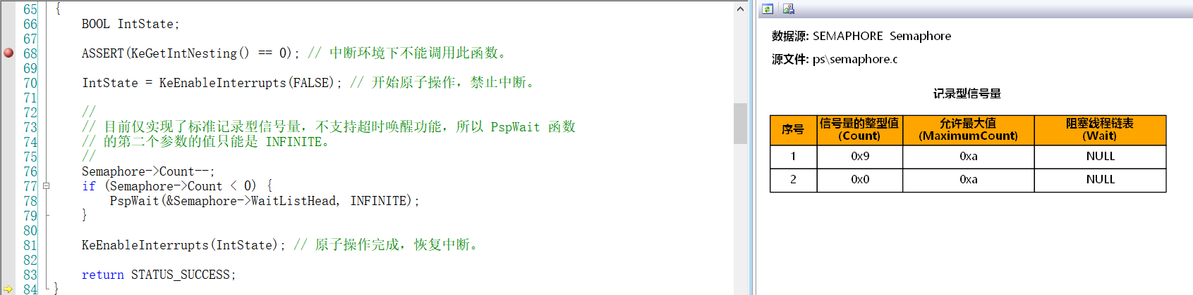

图11

删除所有的断点，在eosapp.c文件的Producer函数中释放Full信号量的代码行添加一个断点。按F5继续调试，到断点处中断；随后采用F11调试进入ReleaseSemaphore函数，之后再进入PsReleaseSemaphoreObject函数。再使用F10单步调试，当黄色箭头指向第 269 行时使用F11单步调试，进入PsReleaseSemaphore函数，并完成 PsReleaseSemaphore 函数中的所有操作。刷新“记录型信号量”可以看到此次执行没有唤醒其它线程，只是将Full信号量的值增加了1（由0变为了1），如图12所示。

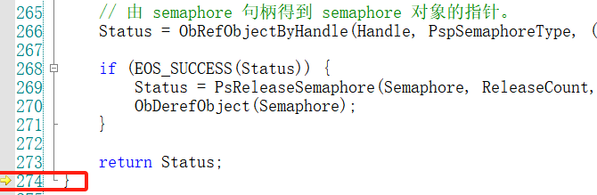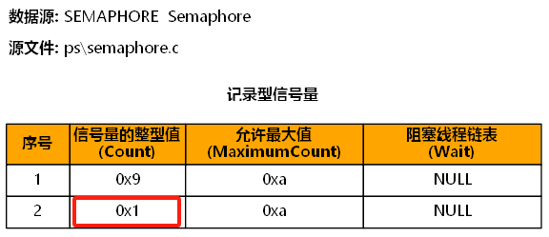

图12

删除所有的断点，并在semaphore.c文件中的PsWaitForSemaphore 函数的第78行添加一个断点。按F5启动调试，查看虚拟机窗口输出。如图13所示，可以开始时生产者、消费者都不会被信号量阻塞，同步执行一段时间后才在断点处中断，此时生产者生产到13。

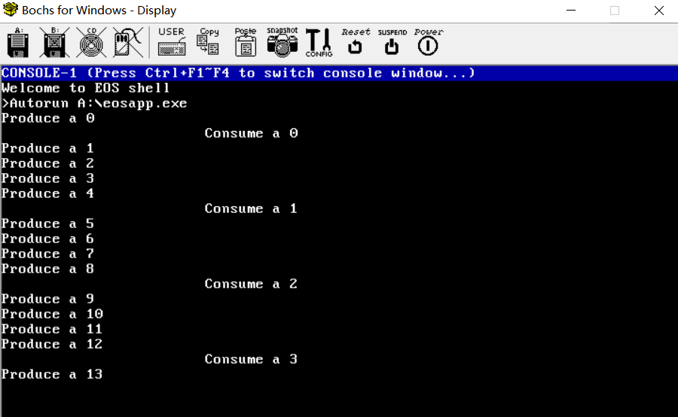

图13

中断后，查看“调用堆栈”窗口，有Producer函数对应的堆栈帧，如图14红色框中所示，说明此次调用是从生产者线程函数进入的。

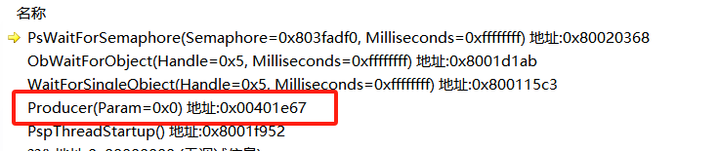

图14

刷新信号量窗口，查看Empty信号量计数的值为-1（表示为0xffff ffff），如图15所示。

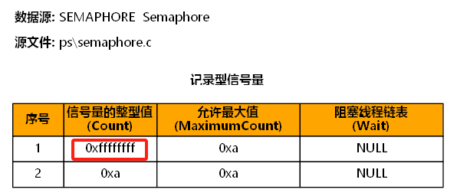

图15

在“调用堆栈”窗口中双击Producer函数所在的堆栈帧，绿色箭头指向等待Empty信号量的代码行，可以看到Producer 函数中变量i的值为14（如图16所示为0xe）。

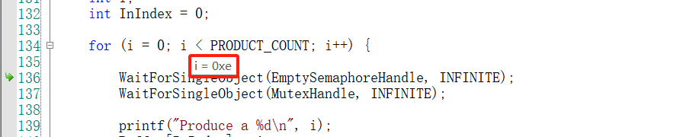

图16

删除所有断点，在eosapp.c文件的Consumer函数中释放 Empty 信号量的代码行添加一个断点。继续调试，在记录型信号量窗口会显示如图17所示的内容，可以看到此时生产者线程仍然阻塞在Empty信号量上；查看Consumer函数中变量i的值为4，说明已经消费了4号产品（如图18所示）。

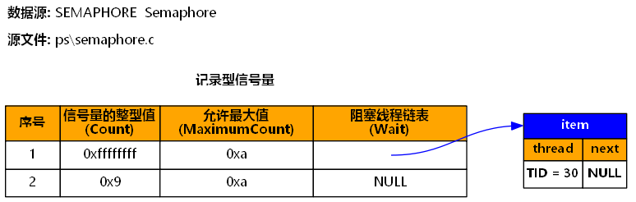

图17

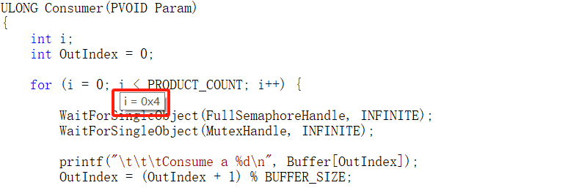

图18

继续单步调试PsReleaseSemaphore函数，直到在代码行PspWakeThread(&Semaphore->Wait

ListHead, STATUS_SUCCESS)。处中断。此时查看记录型信号量窗口，可以看到 Empty 信号量计数的值已经由-1增加为了0，如图19红色框中所示。

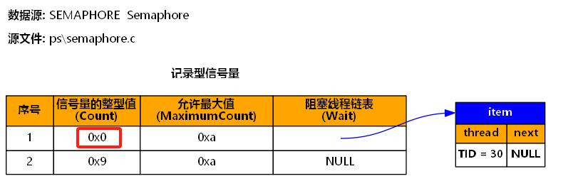

图19

继续在semaphore.c文件中PsWaitForSemaphore 函数的最后一行（第 83 行）代码处添加一个断点并调试，在断点处中断，查看PsWaitForSemaphore函数中Empty信号量计数的值为0，和生产者线程被唤醒时的值是一致的，如图20红色框中所示。

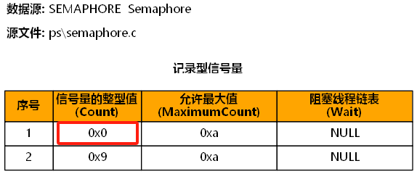

图20

打开调用堆栈窗口，可以看到Producer函数后面有堆栈帧地址（如图21所示的红色框中），说明程序是由Producer函数进入的，并且Producer中i的值为14。

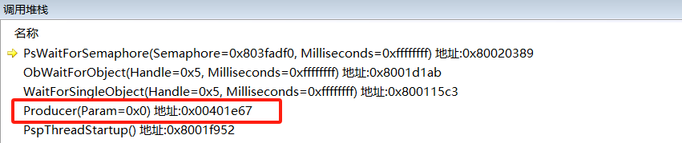

图21

EOS在信号量文件semaphore.c中执行了以下操作。其中实现P操作的函数名称为PsWaitForSemaphore，实现V操场的函数名称为PsReleaseSemaphore。

（1）信号量初始化：PsInitializeSemaphore函数用于初始化信号量结构体：参数包括信号量指针、初始值和最大值检查初始值是否合；设置信号量计数值和最大值；初始化等待队列。

（2）信号量P操作：首先检查是否在中断环境下调用；通过关中断保证原子操作；减少信号量计数值；如果计数值小于0，将当前线程加入等待队列。

（3）信号量V操作：检查释放计数是否会导致超过最大值；记录之前的计数值；增加信号量计数值；如果有等待线程，则唤醒一个线程。

**3）支持等待超时唤醒和批量释放功能的信号量实现**

（给出实现方法的简要描述、源代码、测试及结果等）

为了使信量对象支持等待超时唤醒功能和批量释放功能，需要修改PsWaitForSemaphore 函数和PsReleaseSemaphore函数中的代码。在修改PsWaitForSemaphore时，应加入计数值和0比较，当计数值大于0时，将计数值减1后直接返回成功（STATUS_SUCCESS）；当计数值等于0时，调用 PspWait 函数阻塞线程的执行，并将参数Milliseconds做为PspWait 函数的第 二个参数，并使用PspWait函数的返回值做为返回值。因此需要在函数开头再加入返回值的定义，这里定义为STATUS returnValue。代码如图22所示。

//在函数PsWaitForSemaphore 中修改，

//语句BOOL IntState;之前不变

//在函数开头加入STATUS类型的返回值；

STATUS returnValue;

ASSERT(KeGetIntNesting() == 0); //中断环境下不能调用此函数。

IntState = KeEnableInterrupts(FALSE); //开始原子操作，禁止中断。

//Semaphore->Count--;

//当计数值等于0时，调用 PspWait 函数阻塞线程的执行

//将参数Milliseconds做为PspWait函数的第二个参数，

//并使用PspWait函数的返回值做为返回值

if (Semaphore->Count == 0)

{

returnValue = PspWait(&Semaphore->WaitListHead,Milliseconds);

}

//计数值大于0时，将计数值减1后直接返回成功

else if (Semaphore->Count > 0)

{

Semaphore->Count = Semaphore->Count - 1;

returnValue = STATUS_SUCCESS;

}

//后续代码保持不变

图22

在修改PsReleaseSemaphore函数时，使用ReleaseCount做为计数器的循环体，如果被阻塞的线程数量大于等于ReleaseCount，则循环结束后，有ReleaseCount个线程会 被唤醒，而且信号量计数的值仍然为0； 如果被阻塞的线程数量小于ReleaseCount，则所有被阻塞的线程。这里使用宏定义函数ListIsEmpty判断信号量的等待队列是否为空，语句为：

ListIsEmpty(&Semaphore->WaitListHead)

//PsReleaseSemaphore中，*PreviousCount = Semaphore->Count前的代码不变

//使用ReleaseCount做为计数器的循环体

//循环条件为等待队列非空且ReleaseCount计数器不为0

while((ListIsEmpty(&Semaphore->WaitListHead)==0)&&(ReleaseCount!=0))

{

//每次循环唤醒一个等待线程

PspWakeThread(&Semaphore->WaitListHead, STATUS_SUCCESS);

//减少待释放的资源计数

ReleaseCount--;

}

//循环结束后更新计数器

Semaphore->Count += ReleaseCount;

//可能有线程被唤醒，执行线程调度，后续代码不变

图23

此时，当等待线程数≥ ReleaseCount时，循环会执行ReleaseCount次，唤醒ReleaseCount个线程ReleaseCount最终减为0，信号量计数器保持原值（因为最后加的是0）；等待线程数 < ReleaseCount时，循环执行次数等于等待线程数，唤醒所有等待线程，ReleaseCount最终的值为原ReleaseCount -等待线程数，剩余的ReleaseCount会加到信号量计数器上。

下面是代码验证部分。

使用修改完毕的EOS Kernel项目生成完全版本的SDK文件夹，并覆盖之前的文件夹。将Producer函数中等待Empty信号量的代码行和Consumer函数中等待Full信号量的代码行替换为下图所示。执行程序，运行结果如图24所示。

|  |
| --- |
| while(WAIT_TIMEOUT == WaitForSingleObject(EmptySemaphoreHandle, 300)){  printf("Producer wait for empty semaphore timeout\n");  } |
| while(WAIT_TIMEOUT == WaitForSingleObject(FullSemaphoreHandle, 300)){  printf("Consumer wait for full semaphore timeout\n");  } |

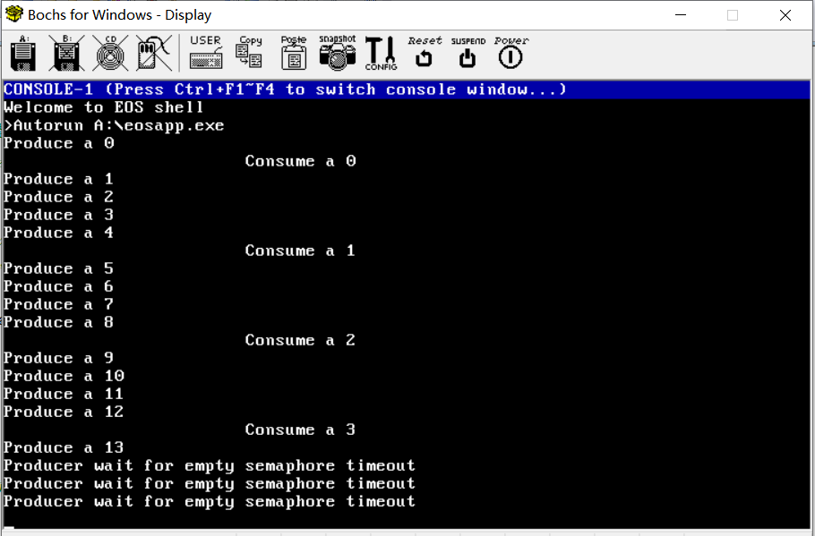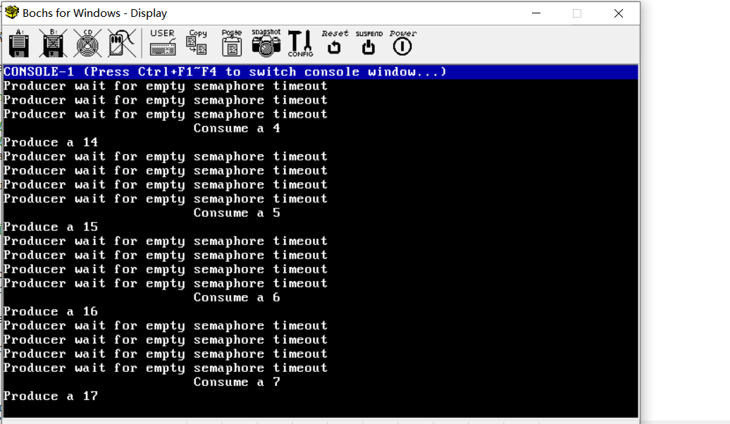

图24

可以看到当生产者生产到13时，即语句Produce a 13时，此时消费者Consumer只消费了3个数据，缓冲区此时有10个数据（编号为4~13），缓冲区放满，无法继续放入数据，此时打印输出Producer wait for empty semaphore timeout表明生产者需要空余信号。说明超时等待功能已经能够正常执行，代码修改正确。

如图25所示，在生产者生产数据23~29时，由于前面的生产消费机制，此时从生产数据23开始，生产者Producer每生产一个数据放入缓冲区，消费者Consumer会立即消费掉生产的数据。在Consumer消费24之前，需要使生产者先生产数据24，此时打印输出Consumer wait for full semaphore timeout表示消费者需要缓冲区有数据的信号。

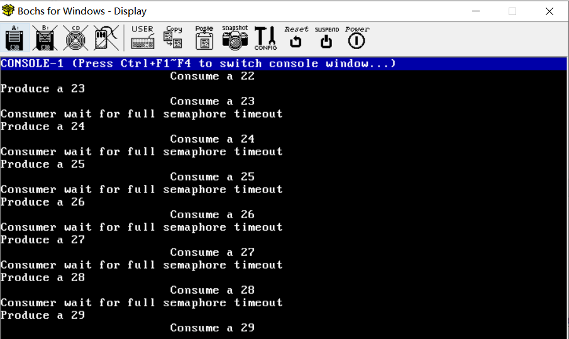

图25

使用实验文件夹中NewConsumer.c文件中的Consumer函数替换原有的Consumer函数，来测试 ReleaseCount参数是否能够正常使用。修改函数之后执行程序，如图26所示。

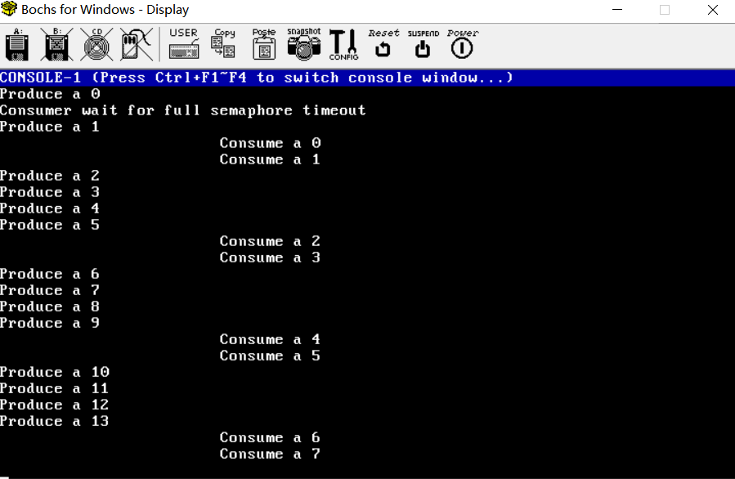

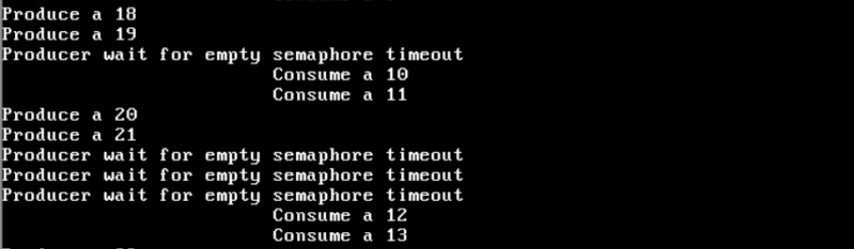

图26

由图26可以验证消费者线程一次消费两个产品并批量释放empty信号量。

下面是加入代码的结构。

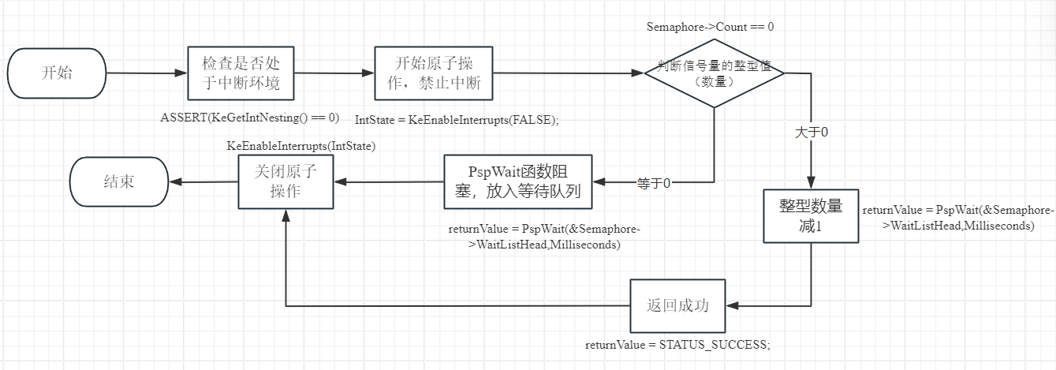

图27 P操作的流程图

这里需要调用PspWait函数，接口为PspWait(IN PLIST_ENTRY WaitListHead, IN ULONG Milliseconds)。功能为使得当前线程按照FCFS的原则插入指定的等待队列的队尾，线程阻塞等待直到等待超时或者PspWakeThread被调用。

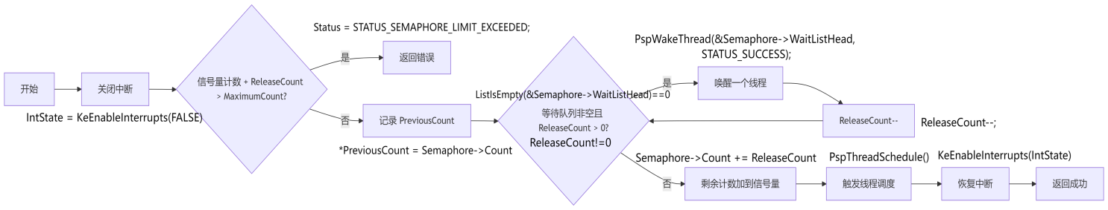

图28 V 操作的流程图

**结果分析：**

（对本实验所做工作及结果进行分析，包括EOS信号量实现方法的特点、不足及改进意见；

结合EOS对信号量实现的相关问题提出自己的思考）

EOS信号量是EOS内核中实现线程同步的核心机制，采用计数器模型来协调多线程对共享资源的访问。该机制维护一个0到预设最大值之间的计数值，当线程执行等待操作时计数值减1，若结果小于0则阻塞线程；执行释放操作时计数值加1，并唤醒等待队列中的线程。EOS创新性地实现了超时唤醒功能，通过内置计时器确保等待线程在指定时间内被唤醒，避免永久阻塞；同时支持批量释放机制，单次操作可释放多个线程，显著提升高并发场景下的执行效率。经严格测试验证，该设计在保证线程安全的前提下，既满足了传统同步需求，又能有效应对复杂的实时任务调度场景。

## 实验3 线程调度

学院：计算机与通信工程学院 专业：信息安全 班级：

姓名： 学号： 实验日期：2025年4月3日

**实验目的：**以一个教学型操作系统EOS为例，深入理解线程（进程）调度的执行时机、过程以及调度程序实现的基本方法；能对核心源代码进行分析和修改；训练分析问题、解决问题以及自主学习能力，逐步达到能独立对小型操作系统的功能进行分析、设计和实现。

**实验环境：**EOS操作系统及其实验环境。

**实验内容：**

跟踪EOS的线程调度程序，分析EOS基于优先级的抢占式调度的核心源代码，阐述其实现方法；修改EOS的调度程序，添加时间片轮转调度功能。



不是因为你无法得到她，而是因为你的优先级太低，使得她暂时抛弃了你。

——操作系统·时间片轮转算法

**1）EOS基于优先级的抢占式调度工作过程的跟踪与源代码分析**

（分析EOS基于优先级的抢占式调度的核心源代码，阐述其实现方法，包括相关数据结构和算法等；简要说明在本部分实验中完成的主要工作）

1. 源代码分析

（1）数据结构

在EOS内核中，处理器调度的对象是线程，线程是调度的基本单位。EOS采用基于优先级的抢先式线程调度机制，每个线程被赋予一个优先级，调度器会根据优先级决定哪个线程优先执行。高优先级线程比低优先级线程更容易获得CPU资源。调度器可以强制中断当前正在运行的线程（即使它未主动让出CPU），将CPU分配给其他线程。当一个更高优先级的线程进入“就绪”状态（即已准备好执行，但尚未获得CPU）时，调度器会立即响应，当前正在执行的低优先级线程被强制暂停，高优先级线程立即开始执行。被中断的低优先级线程会从“运行”状态回到“就绪”状态。

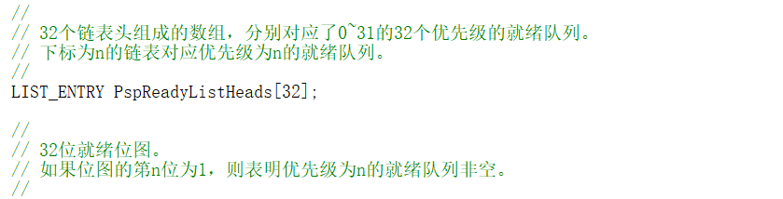

图1

如图1所示，在sched.c文件中定义了一个包含32个链表头的数组，每个链表对应一个线程优先级（0~31），每个链表头 LIST_ENTRY 指向一个双向链表，链表中存放所有处于“就绪”状态（Ready）且优先级相同的线程控制块（TCB）。规定优先级数值越大，优先级越高；并且而对于同一个优先级就绪队列中的多个线程，则按照先来先服务（FCFS）的顺序进行调度。为了快速判断哪些优先级的就绪队列非空，程序还定义了一个32位的位图（bitmap），如图2所示，位图的第 *n* 位对应优先级*n*的就绪队列。如果某一位为 1，表示对应优先级的就绪队列中有至少一个线程；若为 0，则表示队列为空。

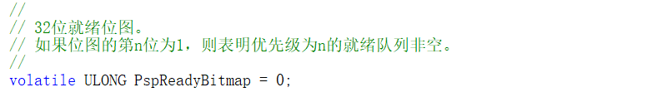

图2

假设当前有一个优先级为 6 的线程正在处理器上执行。此时，线程调度器被触发，其工作流程如下，如图3所示。

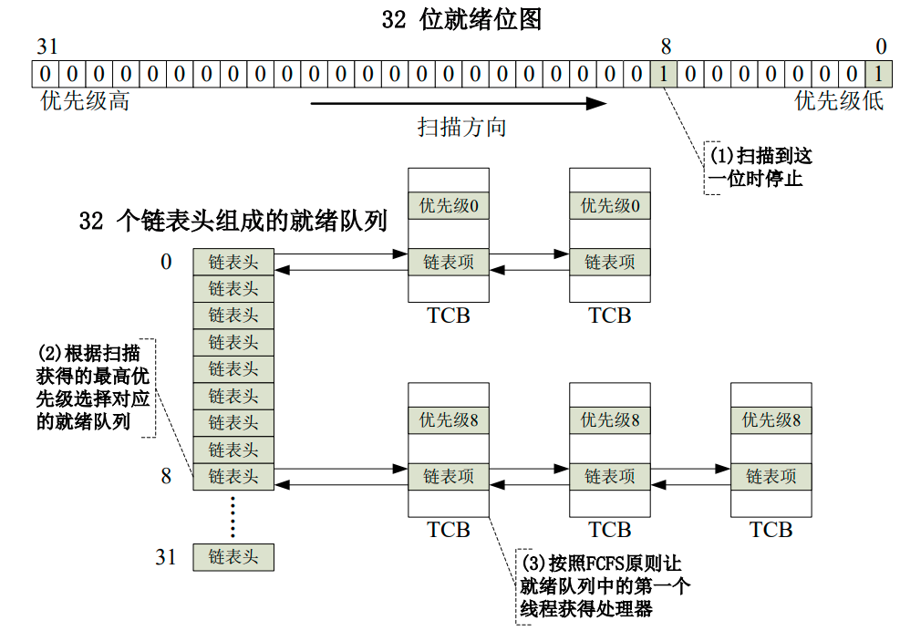

图3

图3

① 扫描就绪位图：调度器从最高位（优先级 31）向最低位（优先级 0）扫描 32 位就绪位图，查找第一个值为 1 的位。假设扫描到优先级 8 对应的位为 1（即优先级 8 的就绪队列非空），调度器停止扫描，并记录当前最高就绪优先级为 8。

② 检查是否需要抢占：优先级 8 高于当前正在运行的线程优先级 6，因此触发 抢占式调度。调度器从优先级8的就绪队列中按照 FCFS原则取出队首线程，并分配处理器给它执行。

③ 处理被抢占的线程：原先运行的优先级6的线程被强制暂停执行。

1. 程序调度过程

【程序中断过程】

程序的调度与程序的中断相关。在EOS操作系统中，中断处理的核心代码主要位于 ke/i386/int.asm 文件，该文件定义了一个统一的中断处理入口函数Interrupt，所有由外部硬件设备触发的中断都会首先跳转至该函数进行处理。执行流程如下。

① 保存被中断线程的上下文：中断发生后，Interrupt 函数首先调用 IntEnter，将当前正在执行的线程的 CPU 寄存器状态（现场） 保存至该线程的线程控制块（TCB） 的 KernelContext 域中，以确保后续能正确恢复执行。

② 派遣中断至对应的中断服务程序（ISR）：Interrupt 调用 KiDispatchInterrupt，由该函数负责将中断递交给相应的 中断服务程序ISR进行具体处理（如键盘输入、时钟中断等）。

③ 恢复被中断线程的上下文：中断处理完成后，Interrupt 调用 IntExit，从线程控制块的 KernelContext 中恢复之前保存的 CPU 寄存器状态（若不涉及线程调度），使被中断的线程能够继续执行。

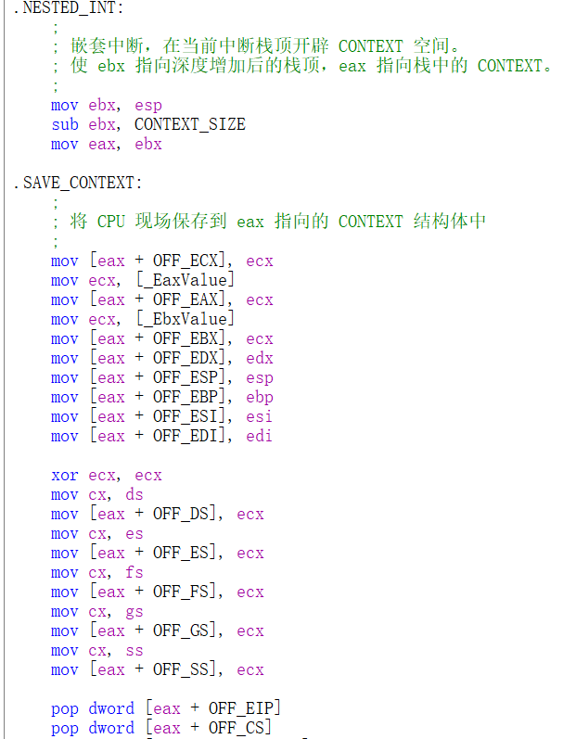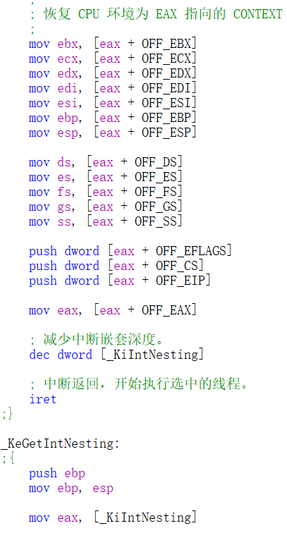

图4-1：IntEnter函数 图4-2：IntExit函数

如图4，IntEnter函数为中断入口。它首先会保存现场，将当前线程的CPU寄存器（如eax、ebx、eip等）保存到其线程控制块（TCB）的CONTEXT结构或中断栈（嵌套中断时）；随后处理嵌套，通过全局计数器_KiIntNesting区分首次中断（存TCB）和嵌套中断（存栈）。IntExit为中断退出函数，用于恢复现场，从CONTEXT恢复寄存器状态，准备iret返回。随后进行调度检查，若是最外层中断且需调度，调用_PspSelectNextThread切换线程，否则恢复原线程。

 KiDispatchInterrupt函数会根据中断号（IntNumber）将硬件中断分发给对应的中断服务程序（ISR），并在处理完成后发送 EOI（End of Interrupt） 信号通知中断控制器（8259 PIC）。函数可以用图5伪代码描述。

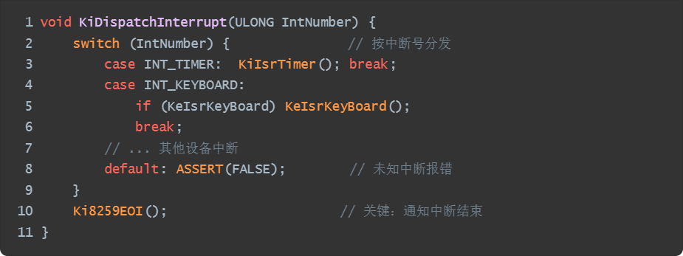

图5

随后，线程调度由PspSelectNextThread函数决定是让被中断的线程继续执行，还是从所有“就绪”线程中选择一个来执行。图6是函数执行的流程图。

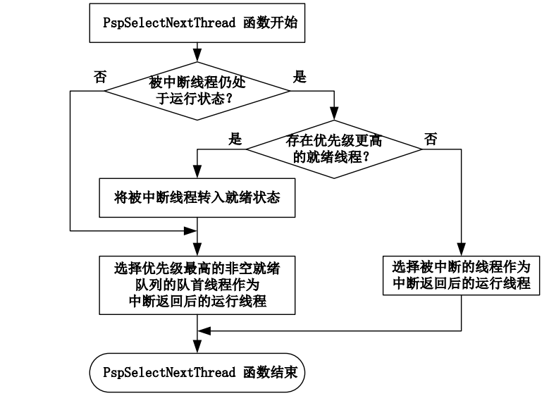

图6

调度函数首先会确定最高优先级就绪线程，通过语句

BitScanReverse(&HighestPriority, PspReadyBitmap); //从位图中扫描最高优先级

实现。其中PspReadyBitmap为32位就绪位图，在数据结构部分已经分析；BitScanReverse是从高位（高优先级）向低位扫描，找到第一个置1的位。 随后处理当前线程，函数设置了三种可能的情况，如表1所示。

|  |  |  |
| --- | --- | --- |
| 名称 | 条件 | 动作 |
| 当前线程  可继续运行 | 无更高优先级线程就绪  HighestPriority <= 当前线程优先级 | 直接返回当前线程的 KernelContext，恢复执行。 |
| 当前线程  被抢占 | 存在更高优先级就绪线程  （HighestPriority > 当前线程优先级 | 将当前线程插入其优先级对应的就绪队列头部（ListInsertHead）。更新状态为 Ready，并设置就绪位图对应位。 |
| 当前线程  已终止 | 线程状态为 Terminated | 释放线程的内核栈内存。 |

表1

1. 调度过程追踪

启动EOS操作系统，在虚拟机中执行指令rr。由于还没加入时间片轮转机制，因此只有第0个新建的线程在运行，其它线程都没有运行。此时可以看到只有第0个新建的线程在第0行显示其计数在增加。如图7所示。

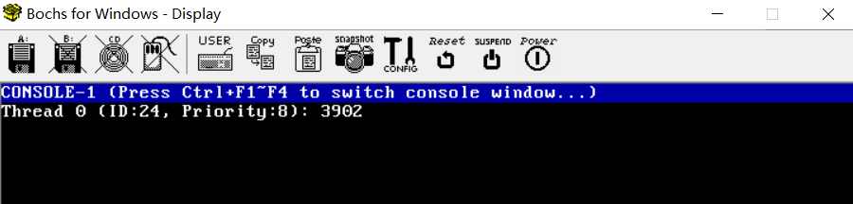

图7

下面调试线程调度程序。首先调试EOS的线程调度程序PspSelectNextThread函数。在ke/sysproc.c文件的ThreadFunction函数中，调用fprintf函数的代码行添加一个断点。启动调试，在EOS控制台中输入命令rr后刷新进程线程窗口，可以看到如图8所示的内容。其中，从ID = 24到ID = 33的线程是rr命令创建的10个优先级为8的线程，ID = 24的线程处于运行状态，其它的9个线程处于就绪状态。

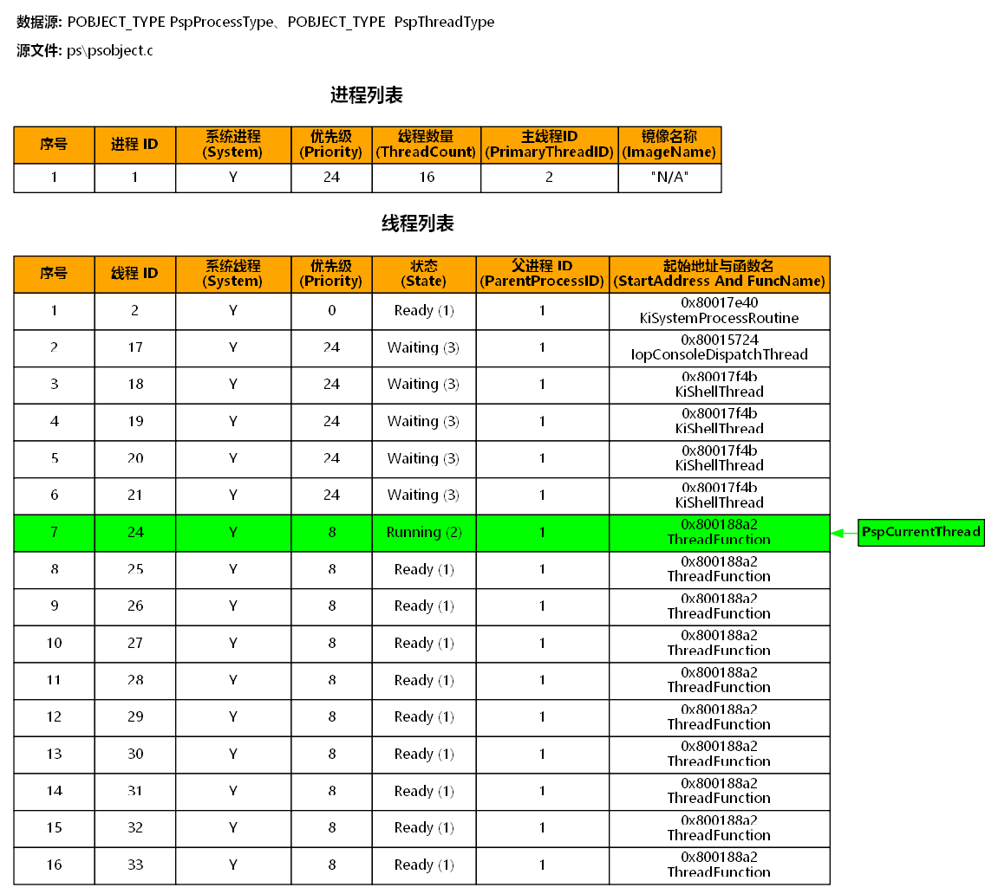



图8

绘制指定范围线程，输入起始线程ID为24 和结束线程ID为33，可以查看这10个线程的运行状态和调度情况，如图9所示。

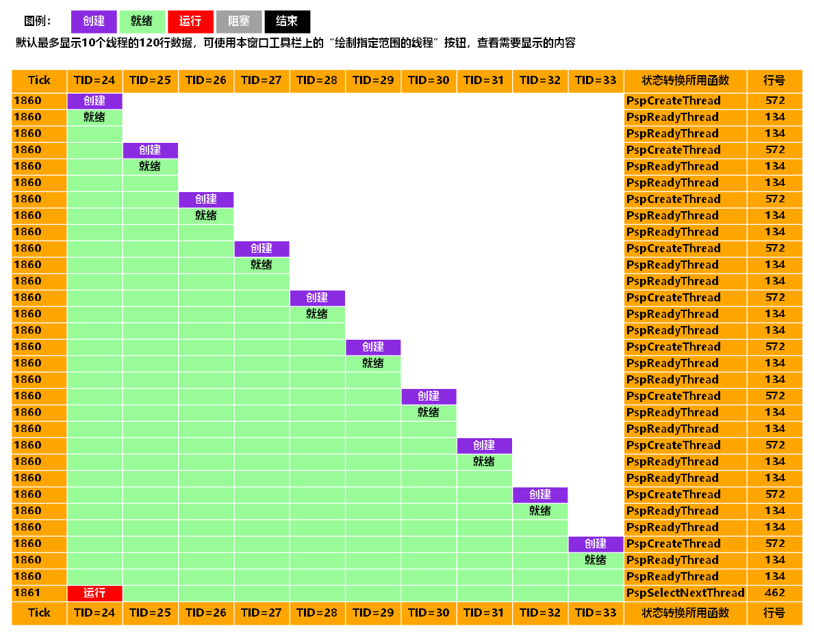



图9

刷新“就绪线程队列”窗口，可以看到在就绪位图中，第0位和第8位为1，其它位都为0，相对应的，在就绪队列中只有优先级为0和优先级为8的就绪队列中挂接了处于就绪状态的线程，如图10所示。

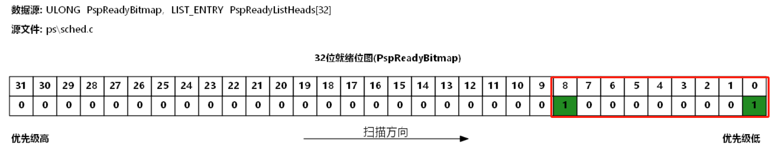

图10

查看ThreadFunction函数中变量pThreadParameter->Y的值应该为0，说明正在调试的是第0 个新建的线程，如图11红色框中所示。

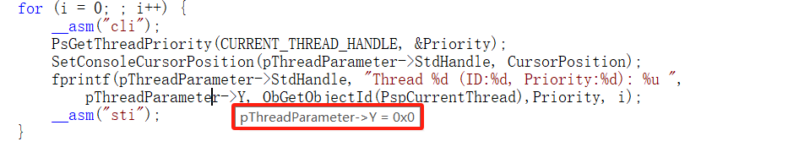

图11

按F5使第0个新建的线程继续执行，可以多按几次F5查看每轮循环输出的内容。如图12所示，此时可以看到程序执行到了第3,4条语句。

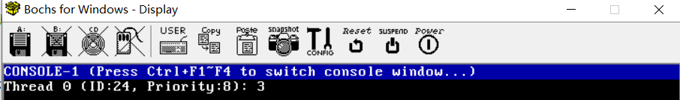

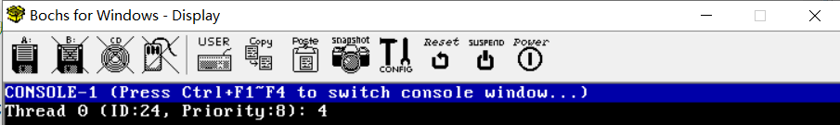

图12

再次在“线程运行轨迹”窗口中点击工具栏上的“绘制指定范围线程”按钮，输入起始线程 ID = 24 和结束线程 ID = 33，可以看到仍然是只有ID = 24的线程处于运行状态，如图13所示的红色框中。这里因为按了3次F5，所以线程先后经历了三次运行与就绪的线程转换。

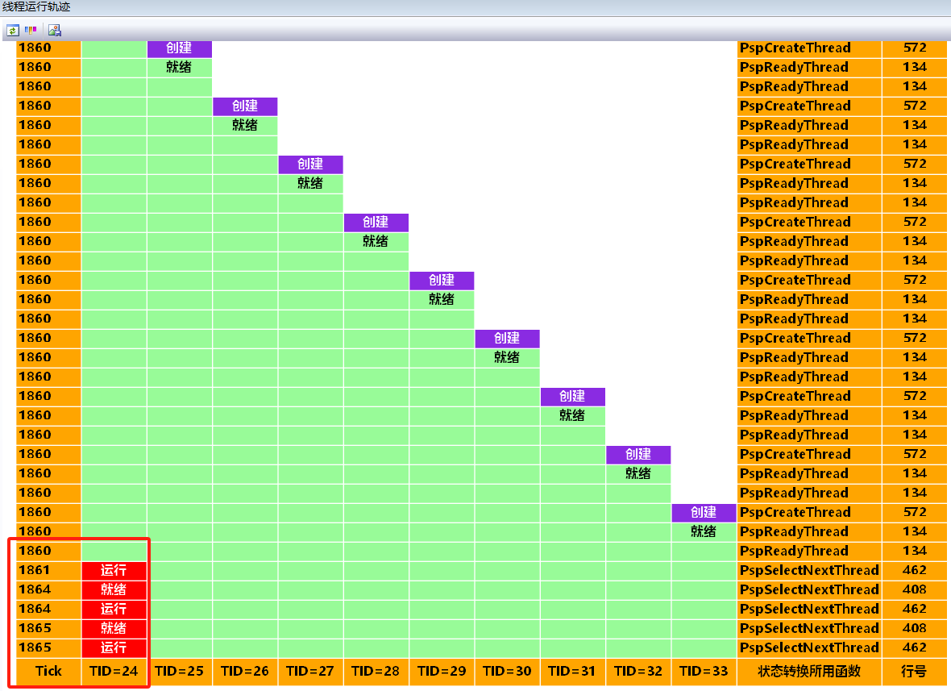

图13

继续之前的调试。在ps/sched.c文件的PspSelectNextThread函数中，调用BitScanReverse函数扫描就绪位图的代码行添加一个断点。继续执行，刷新“就绪线程队列”窗口，显示如图 14所示的内容。

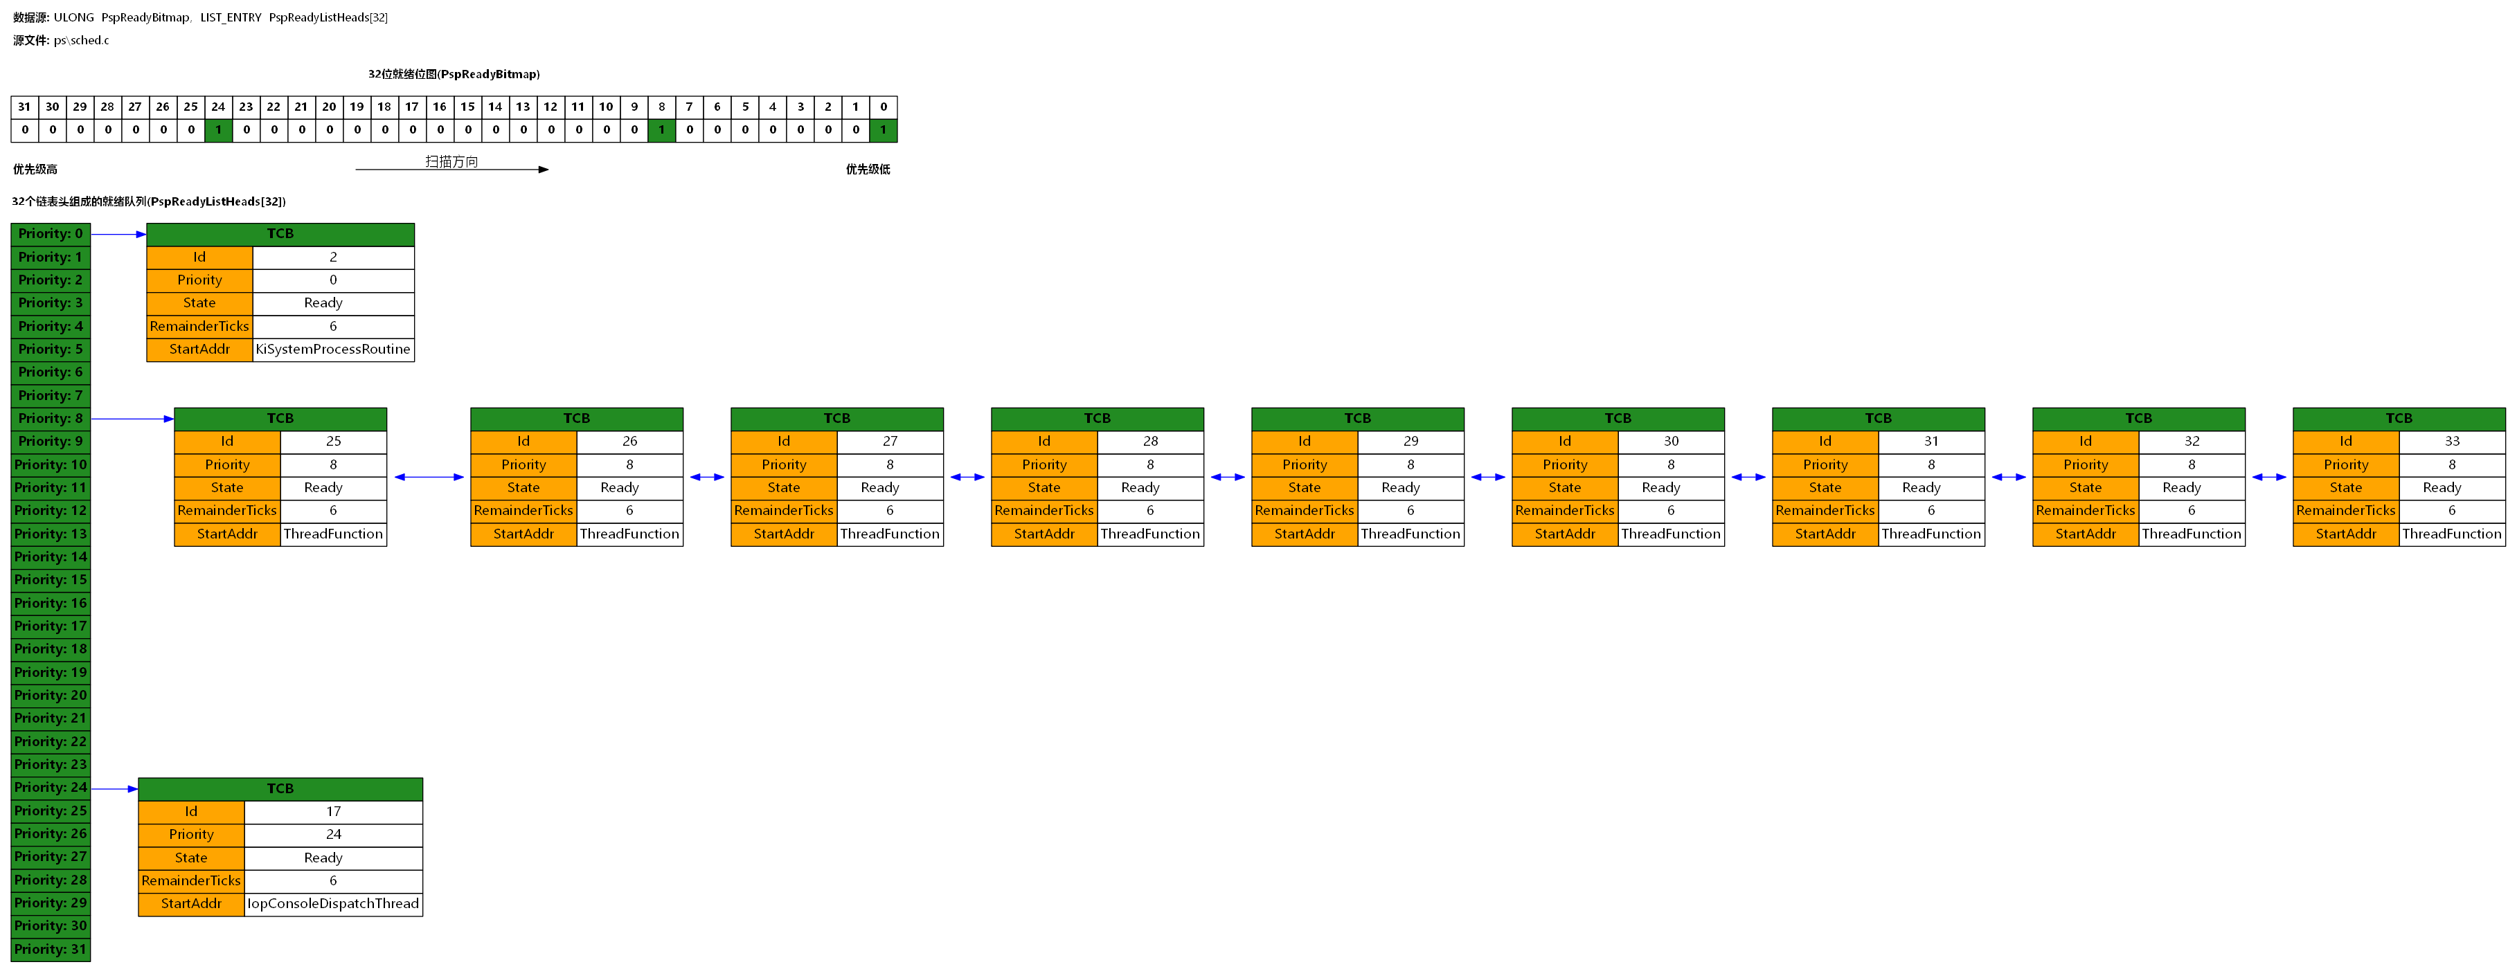

图14

在“监视”窗口中添加表达式“/t PspReadyBitmap”，此时就绪位图的值应该为100000001，表示优先级为8和0的两个就绪队列中存在就绪线程。如图15所示。

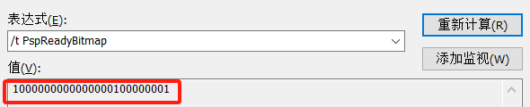

图15

输入表达式*PspCurrentThread后，点击重新计算按钮，可以查看当前正在运行的线程的线程控制块中各个域的值，如图16所示。其中优先级（Priority域，红色框）的值为8；状态（State 域，蓝色框）的值为2（运行状态）；时间片（RemainderTicks域，黄色框）的值为6；线程函数（StartAddr域，绿色框）为ThreadFunction。

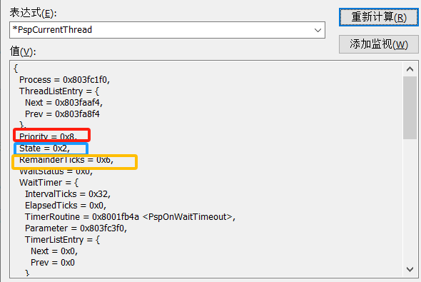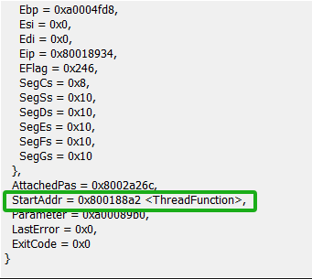

图16

再进行单步调试，BitScanReverse函数会从就绪位图中扫描最高优先级，并保存在变量 HighestPriority中，如图17所示，查看变量HighestPriority的值为8。

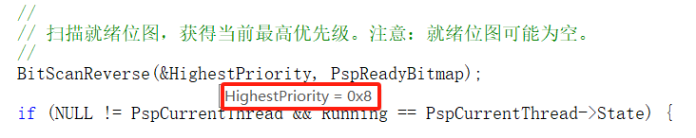

图17

继续单步调试，直到在PspSelectNextThread函数返回前停止，观察到进程线程情况如图18所示。

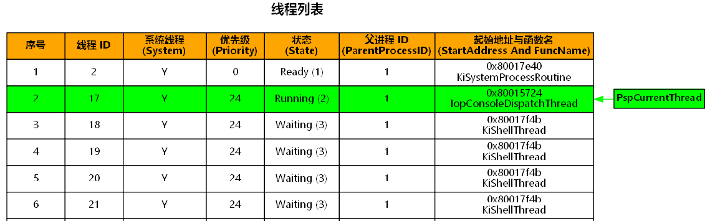

图18

删除所有断点，在ps/sched.c文件的PspSelectNextThread函数的第402行添加一个断点。 继续调试，可以看到第0个新建的线程正在执行，在虚拟机窗口中按下一次空格键，使之前处于阻塞状态的控制台派遣线程进入就绪状态，并触发线程调度函数，刷新“就绪线程队列”窗口，会显示如图19所示的内容。



图19

在32位就绪位图中第24位用绿色高亮显示且值为1，说明优先级为24的就绪队列中存在就绪线程。在表头组成的就绪队列中可以查看优先级为24的就绪队列中挂接了一个处于就绪状态的线程。如图20的红色框中所示。

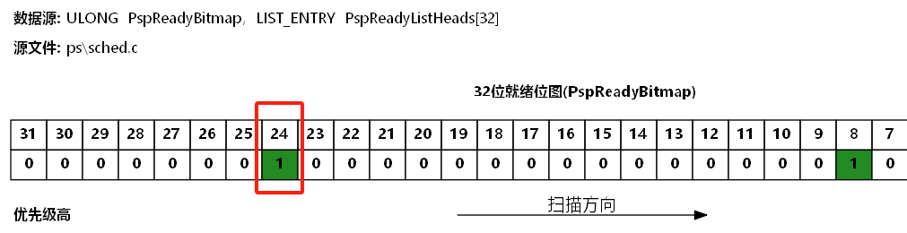

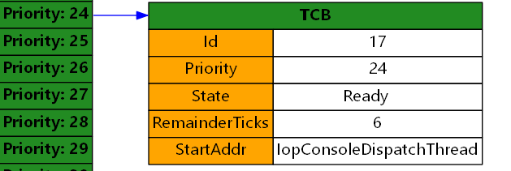

图20

单步调试至408行，可以观察到新建的第0个线程（ID = 24）已经挂接在了优先级为8的就绪队列的队首如图21-1所示；继续调试至455行，观察到正在执行的第0个新建的线程已经进入了就绪状态，让出了CPU，继续执行到473行，观察到优先级为24的控制台派遣线程已经进入了运行状态，如图21-2所示。

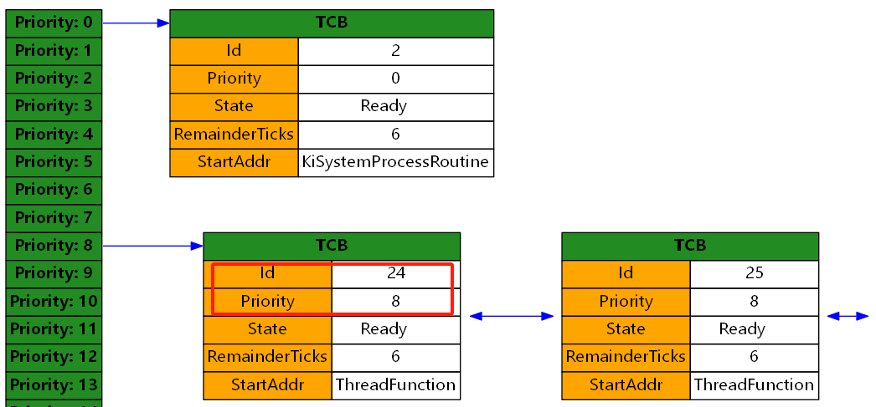

图21-1

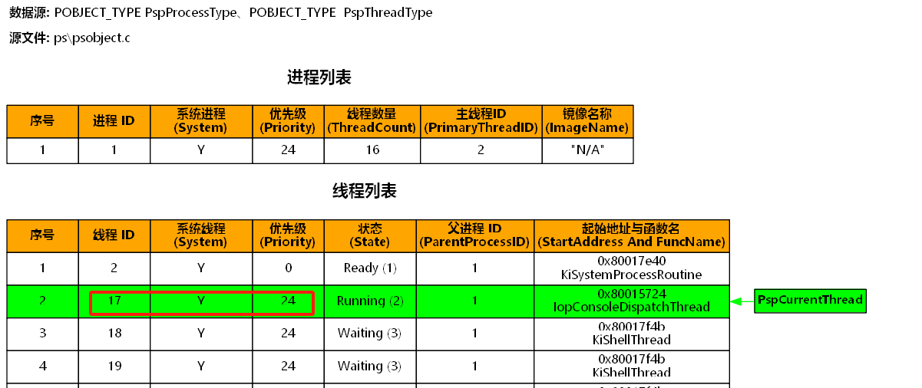

图21-2

**2）为EOS添加时间片轮转调度**

（给出实现方法的简要描述、源代码、测试及结果等）

方法概述如图22所示。源代码如图23所示。

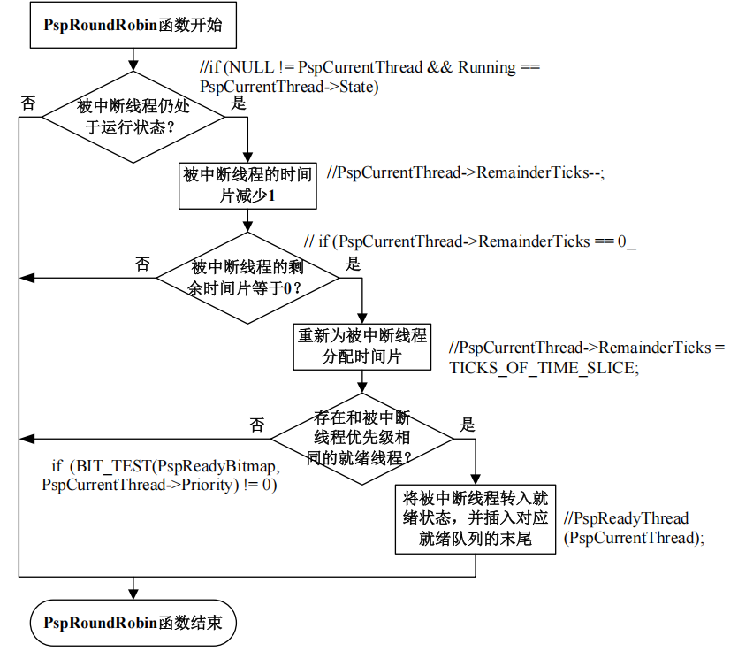

图22

|  |
| --- |
| VOID PspRoundRobin(VOID)  {  //检查当前线程是否存在且状态为运行中（Running）  if (NULL != PspCurrentThread && Running == PspCurrentThread->State)  {  //减少当前线程的剩余时间片（每次时钟中断触发时调用）  PspCurrentThread->RemainderTicks--;  //检查当前线程的时间片是否已用完  if (PspCurrentThread->RemainderTicks == 0)  {  //重置时间片为完整的时间片长度（TICKS_OF_TIME_SLICE）  PspCurrentThread->RemainderTicks = TICKS_OF_TIME_SLICE;  //检查当前线程的优先级队列中是否有其他就绪线程（通过就绪位图判断）  if (BIT_TEST(PspReadyBitmap, PspCurrentThread->Priority) != 0)  {  //如果存在同优先级的其他就绪线程，则将当前线程重新加入就绪队列队尾  //这样在下一次调度时，同优先级的其他线程就有机会运行  PspReadyThread(PspCurrentThread);  }  //如果没有同优先级的其他就绪线程，当前线程可以继续运行  //不需要任何操作，时间片重置后继续使用CPU  }  //如果时间片未用完，当前线程继续运行，不做任何处理  }  return;  } |

图23

【测试结果】

启动调试。在EOS控制台中输入命令rr后按回车。看到10个线程轮转执行的效果，如图24所示。

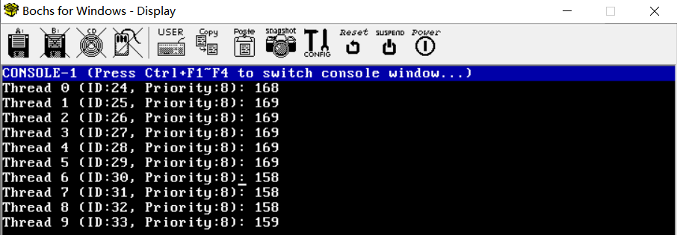

图24-1：程序执行初期图片

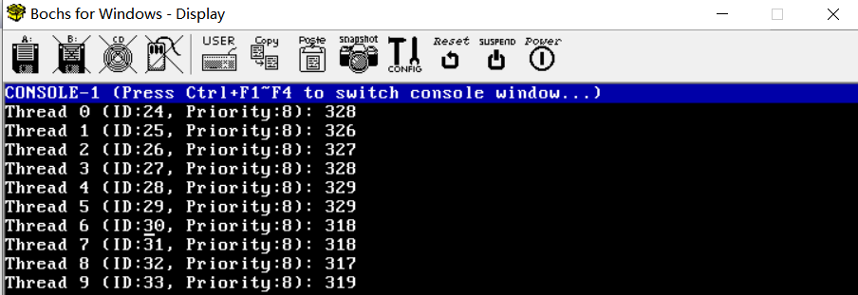

图24-2：程序执行中期图片

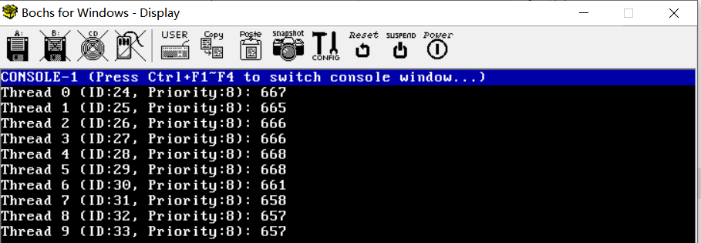

图24-3：程序执行结束图片

修改时间片大小（之前时间片为6），改为150。可以看到程序执行的时间差距加大，并且执行顺序为0,1,2,3,4,56,7,8,9为周期进行轮转。如图25所示。

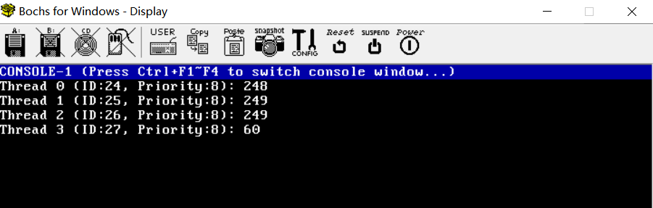

图25-1：程序执行初期图片

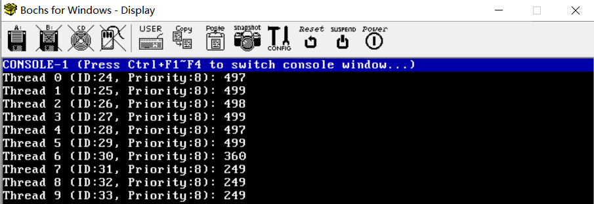

图25-2：程序执行中期图片

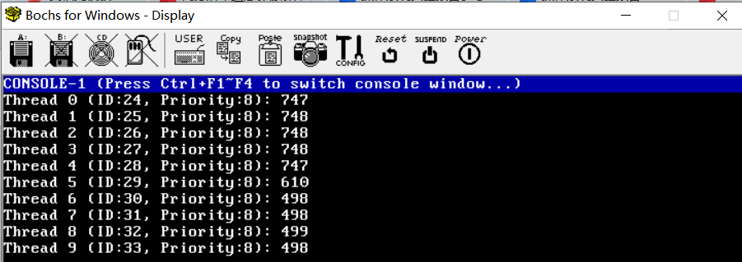

图25-3：程序执行后期图片

**结果分析：**

（对本实验所做工作及结果进行分析，包括EOS线程调度的特点、不足及改进意见；结合EOS对线程调度相关问题提出自己的思考，分析线程调度的执行时机和过程；分析为EOS添加时间片轮转调度实现方法的有效性、不足和改进意见，如果同时采用了多种实现方法，则进行对比分析；其他需要说明的问题）

EOS当前采用的基于优先级的先进先出（FIFO）调度策略，通过位图快速定位最高优先级线程，可以大幅度降低时间复杂度。然而，该设计存在关键缺陷，低优先级线程可能因持续存在高优先任务而陷入长期等待。因此可以根据线程类型（计算密集/I/O密集）动态调整时间片计优先级分界点；设置3~4个优先级区间（例如按照Priority 1~8, 9~16, 17~24, 25~32进行划分），对于同一个区间的进程先进行时间片轮转等措施。

## 实验4 物理存储器与进程逻辑地址空间管理

学院：计算机与通信工程学院 专业：信息安全 班级：

姓名： 学号： 实验日期：2025年4月12日

**实验目的：**以一个教学型操作系统EOS为例，深入理解物理存储器以及进程逻辑地址空间的管理方法；能对核心源代码进行分析；训练分析问题、解决问题以及自主学习能力，逐步达到能独立对小型操作系统的功能进行分析、设计和实现。

**实验环境：**EOS操作系统及其实验环境。

**实验内容：**

通过查看EOS物理存储器的使用情况，练习物理内存的分配与回收，分析相关源代码；通过查看进程逻辑地址空间的使用情况，练习虚拟内存的分配与回收，分析相关源代码，完成在应用进程中分配虚拟页和释放虚拟页的功能。



她对他的爱，就像操作系统分配的虚拟地址一样，虚无缥缈，无迹可寻。

——操作系统·虚拟地址分配

**实验步骤：**

**1）EOS物理内存分配和回收的练习以及源代码分析**

（分析相关源代码，阐述EOS中物理存储器的管理方法，包括数据结构和算法等；简要说明在本部分实验中完成的主要工作）

1. **统计并输出物理存储器信息**

打开ke/sysproc.c文件的ConsoleCmdPhysicalMemory函数，如图1所示。

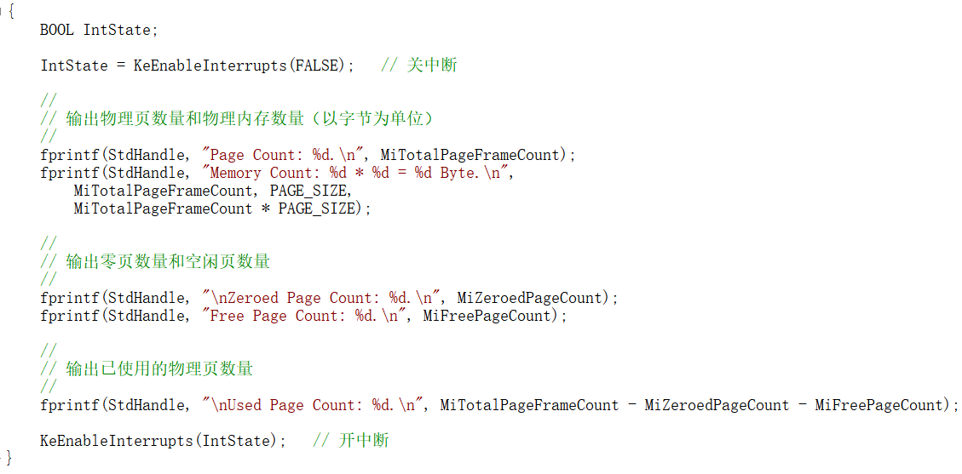

图1 ConsoleCmdPhysicalMemory函数分析

可以看到函数首先通过KeEnableInterrupts (FALSE)关闭中断，以确保在收集内存信息的过程中不会被中断打断，从而保证数据的准确性和一致性。随后，它输出系统的总物理内存信息，包括物理页的总数量（MiTotalPageFrameCount）以及计算得出的总物理内存字节数（页数×页大小PAGE_SIZE，为4KB），分别输出系统中已清零的页数量（MiZeroedPageCount）和空闲页数量（MiFreePageCount），这些页可供内存管理器分配使用。最后，函数通过总页数减去空闲页和清零页的数量，计算出已使用的物理页数量，并输出该值。在完成所有统计信息的输出后，函数恢复之前保存的中断状态（KeEnableInterrupts(IntState)），以确保系统的正常中断处理不受影响。

生成EOS Kernel项目，打开ke/sysproc.c文件在ConsoleCmdPhysicalMemory函数中的 1076行的代码处添加一个断点。启动调试，在 EOS 控制台中输入命令pm后按回车，会命中刚刚添加的断点。打开“物理内存”窗口，可以查看物理内存的各项数据和物理内存的使用情况，如图2所示。

由于物理内存是从低地址向高地址进行连续分配的，但是在已经分配的连续的物理页中，页框号为0x408和0x409是空闲的，这是由于在EOS操作系统初始化的过程中，线程ID为3 的线程在完成初始化工作后就结束了，其使用的两个物理页就被操作系统回收了。

继续调试，可以看到EOS虚拟机对话框中输出pm指令执行结果，如图3所示。其中由图2可知使用的界面（BUSY）为编号0x000~0x407与0x40a~0x413，共1042页；总页面共8176页（0x0~0x1fef），这与图3所示的结果一致。

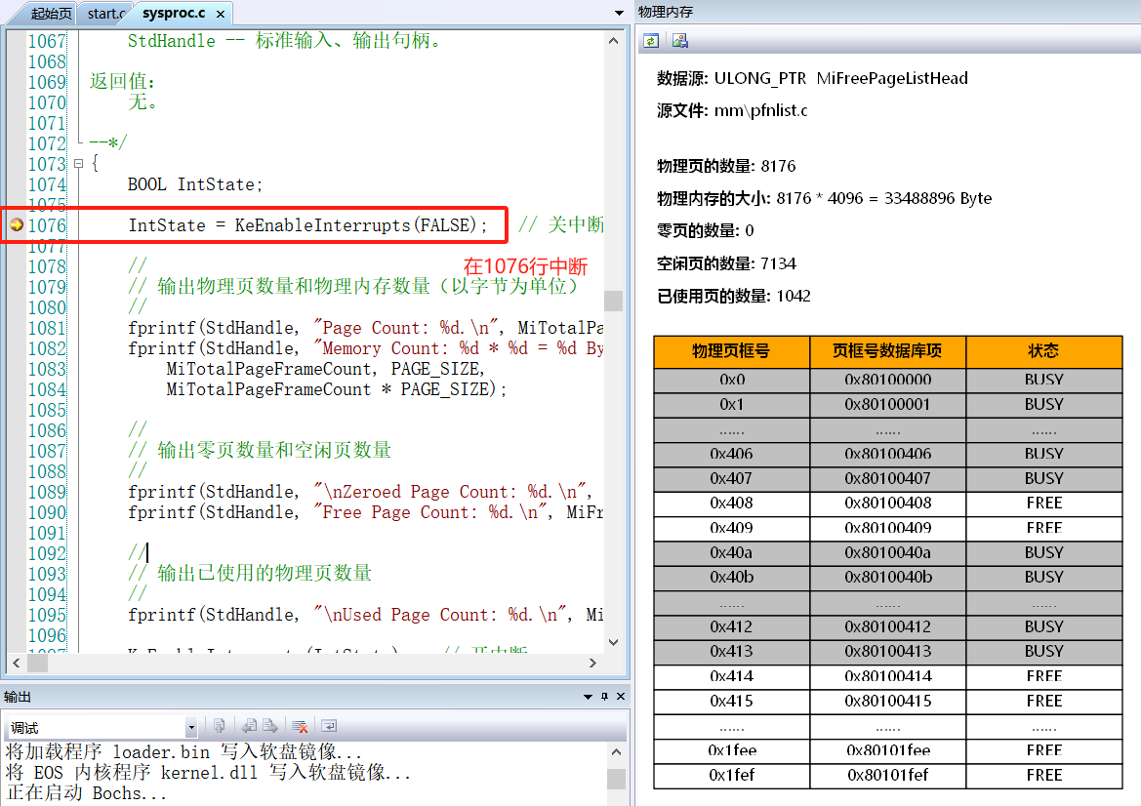

图2 物理内存的各项数据和物理内存的使用情况

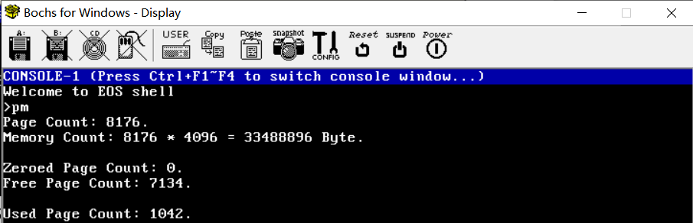

图3 pm指令的执行结果

1. **分配物理页和释放物理页**

打开修改后的pm.文件，此文件中有一个修改后的ConsoleCmdPhysicalMemory函数，主要是在原有代码的后面增加了分配一个物理页和释放一个物理页的代码，如图4所示。

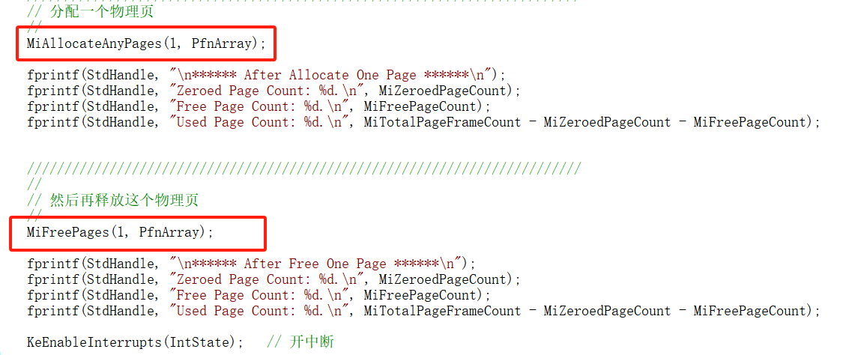

图4 修改后的ConsoleCmdPhysicalMemory函数

生成修改后的EOS Kernel项目，删除之前添加的断点。启动调试，待EOS启动完毕，在EOS 控制台中输入命令pm后按回车。pm命令执行的结果如图5所示。可以看到在分配一个物理页之后，Free状态的页面数减1，Used状态的页面数加1；再释放这个物理页，Free状态的页面数加1，Used状态的页面数减1，并于分配前（初始化）占用情况一致。

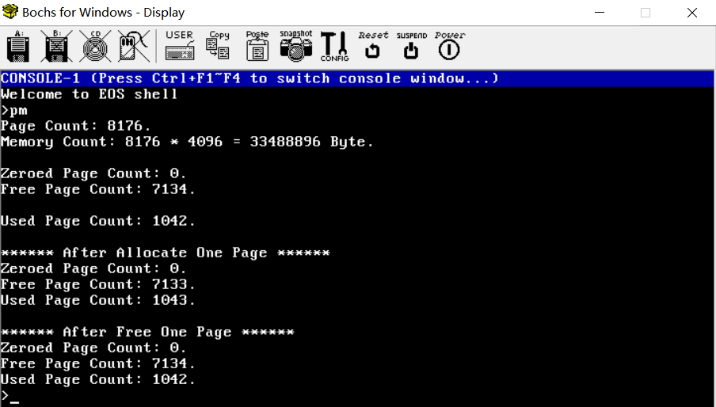

图5 pm命令执行的结果

结束之前的调试。在ke/sysproc.c文件的ConsoleCmdPhysicalMemory函数中，在调用 MiAllocateAnyPages函数的代码行添加一个断点，在调用MiFreePages函数的代码行添加一

个断点。启动调试，在EOS控制台中输入命令pm，命令开始执行后，首先会在调用 MiAllocateAnyPages函数的代码行处中断。打开物理内存窗口，点击该窗口工具栏上的“刷新按钮，可以查看当前物理内存的使用情况，如图6，当前物理内存的使用情况与图2中的内容一致。

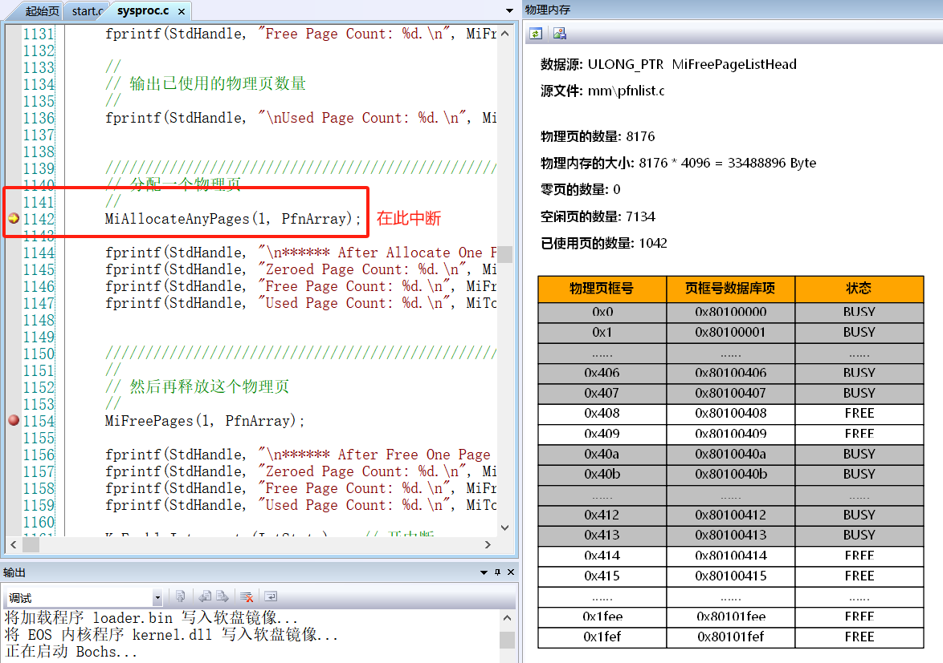

图6 分配之前的物理内存的使用情况

按F11调试进入MiAllocateAnyPages函数，单步调试MiAllocateAnyPages函数的执行过程，刷新物理内存界面。在程序执行至154行时（如图7红色框），物联内存的分配方式发生了改变，对比图6发现图7绿色框中的0x409界面被占用（状态由FREE变成了BUSY）。

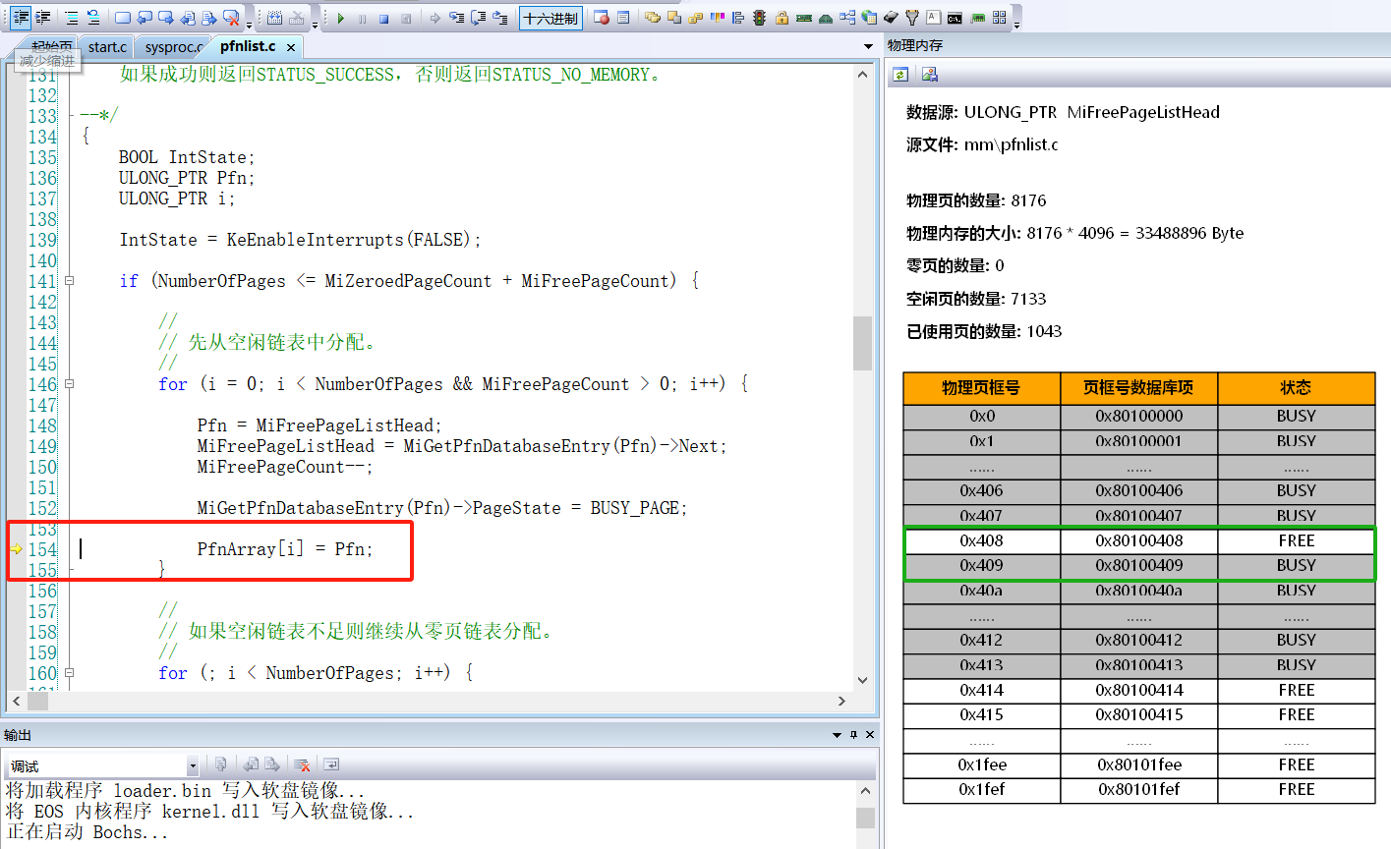

图7 分配一页之后的物理内存占用情况（绿色框为不同）

物联内存单次分配数量由参数NumberOfPages决定，分配策略分为两步：优先从空闲页链表（MiFreePageListHead）分配，当MiFreePageCount > 0 时，循环取出空闲页；不足时再从零页链表（MiZeroedPageListHead）分配，当空闲页不足（i < NumberOfPages仍未满足），继续从零页链表分配。如图8所示，分配之后通过红色框中的语句MiFreePageCount--;减少了空余页的数量，再通过绿色框中MiGetPfnDatabaseEntry(Pfn)->PageState = BUSY_PAGE的语句将页面的状态改为BUSY（占用）状态。

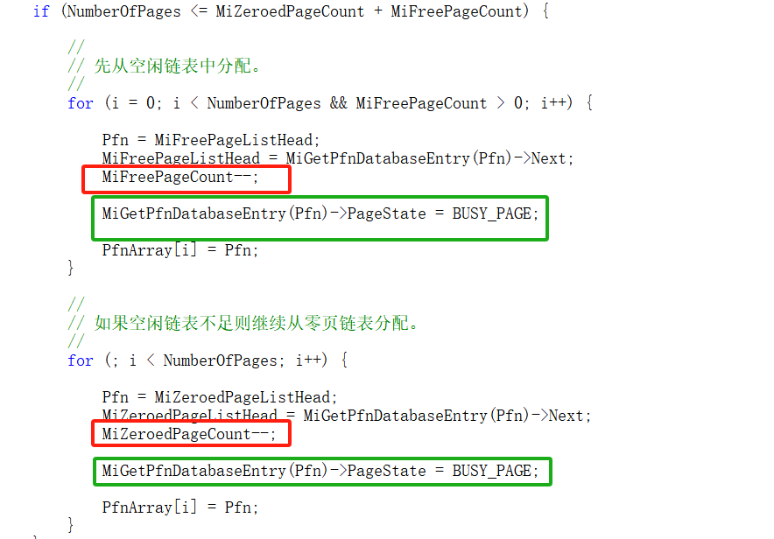

图8 MiAllocateAnyPages函数代码分析

继续调试，在调用MiFreePages函数的代码行处中断，按F11进入MiFreePages函数，如图9所示，可以看到函数执行至296行时，先前分配的0x409号页面被释放（如绿色框中所示），内存分配情况恢复到分配之前（图6）所示的状态。此时MiFreePages函数结束，可以看到零页的数量为0，空闲页的状态为7134（蓝色框所示），说明被释放的页号0x409进入了空闲页链表，而并非零页链表，这也印证了灰色代码框中的插入空闲链表操作。

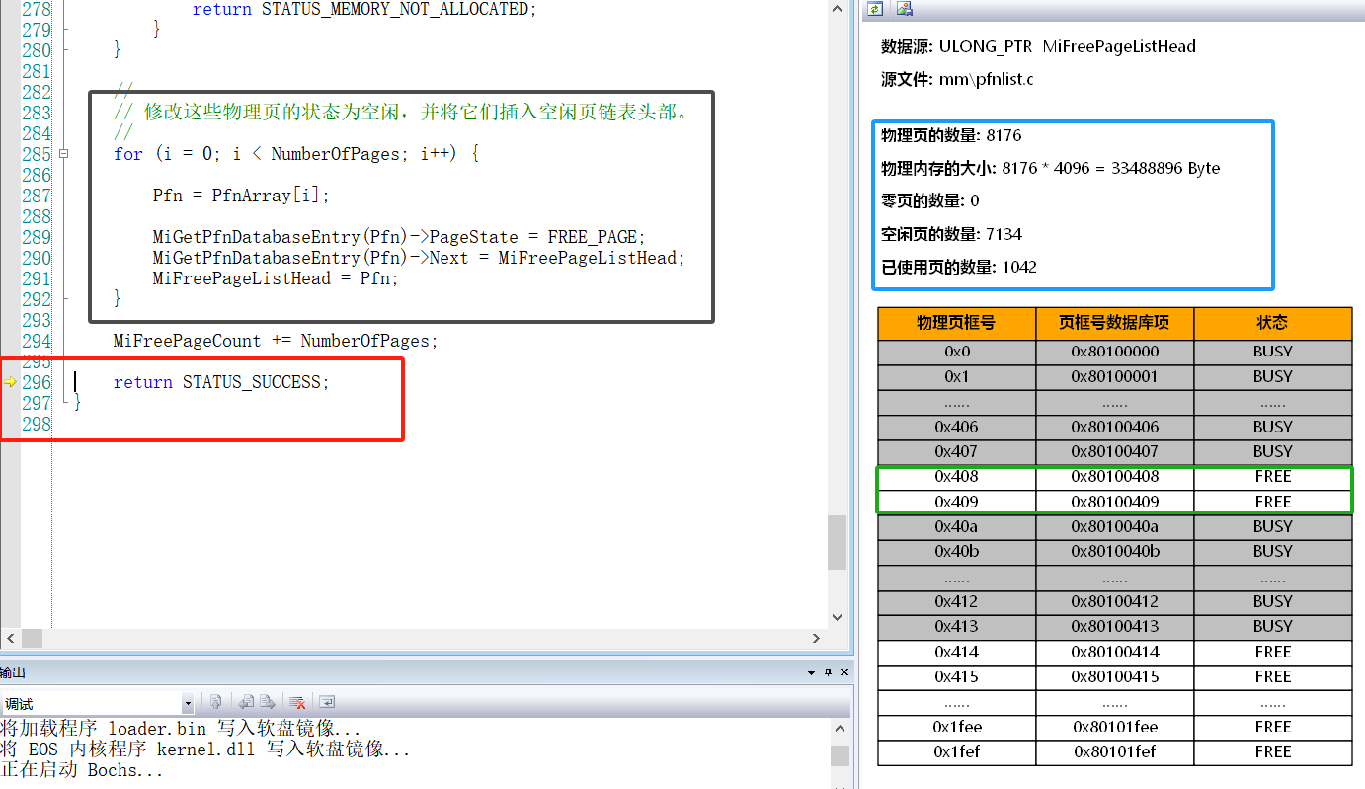

图9 分配后的内存得到释放

1. **阅读控制台命令vm相关的源代码，并查看其执行结果**

ConsoleCmdVM 函数是一个用于查询进程虚拟内存使用情况的内核控制台命令处理器。该函数首先从输入参数中解析出目标进程ID，并进行有效性校验，若进程ID无效则立即返回错误提示。获取到合法进程ID后，函数通过ObRefObjectById系统调用获取对应的进程控制块(PCB)，在此过程中会对进程对象进行引用计数加1操作以确保操作期间对象不会被意外释放。为保证数据一致性，函数在执行关键内存操作前会禁用中断，防止并发访问导致的数据竞争问题。

函数的核心功能是遍历并分析进程的虚拟地址描述符(VAD)链表，该链表记录了进程所有的虚拟内存区域分配情况。函数首先输出整个虚拟地址空间的全局范围信息，包括起始和结束虚拟页框号(VPN)及其对应的十六进制地址范围，为用户提供直观的地址空间布局概览。随后函数进入详细的VAD节点遍历阶段，依次处理链表中的每个VAD节点，计算并输出每个虚拟内存区域的详细信息，包括区域序号、包含的虚拟页数量、VPN范围以及转换后的地址范围。在遍历过程中，函数会累计所有已分配的虚拟页数量，用于后续的内存使用率统计。

完成VAD遍历后，函数会综合计算虚拟内存的使用情况统计数据。基于VAD链表头节点中记录的全局VPN范围信息，函数首先计算出进程可用的总虚拟页数量，然后减去之前累计的已分配页数得到空闲虚拟页数量。在函数返回前，会恢复之前的中断状态确保系统正常运行，并通过ObDerefObject减少进程控制块的引用计数以维持正确的对象生命周期管理。函数的关键数据结构为MMVAD_LIST和MMVAD，它们在mm/mi.h中定义，如图10。

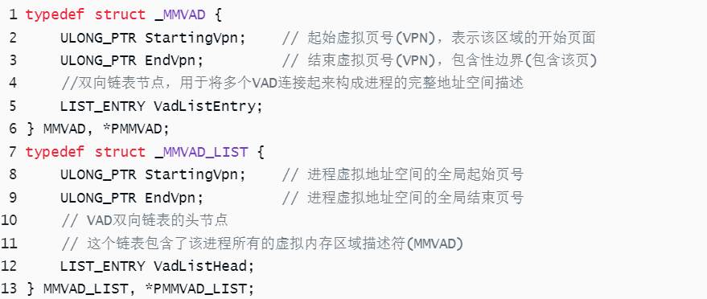

图10 虚拟内存地址的关键数据结构

删除之前添加的所有断点，打开ke\sysproc.c文件，在ConsoleCmdVM函数的最后一行代码第1048行添加一个断点。启动调试，在EOS控制台中输入命令pt后按回车，pt命令可以输出当前系统中的进程列表，其中系统进程的ID为1，如图11所示。

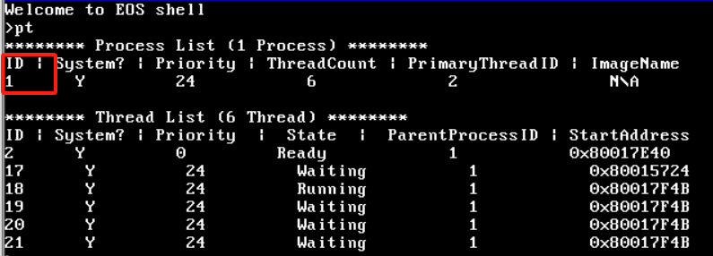

图11 当前进程

其他进程的ID处于就绪（waiting）状态，如图12所示。

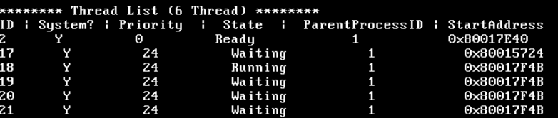

图12 处于就绪状态的进程

在EOS控制台中输入命令vm 1会在刚刚添加的断点处中断。由于此时vm命令函数中的代码都已经运行完毕了，所以可以在虚拟机窗口中查看系统进程的虚拟地址描述符信息，如图13所示。

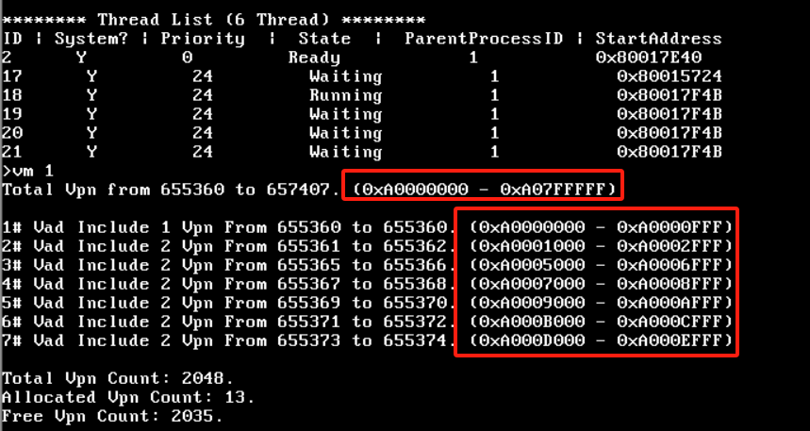

图13 进程的虚拟地址描述信息

打开“虚拟地址描述符”窗口，在该窗口具栏上的组合框中选择：进程控制块 PID = 1，可以更加直观地查看系统进程的虚拟地址描述符，如图14所示。

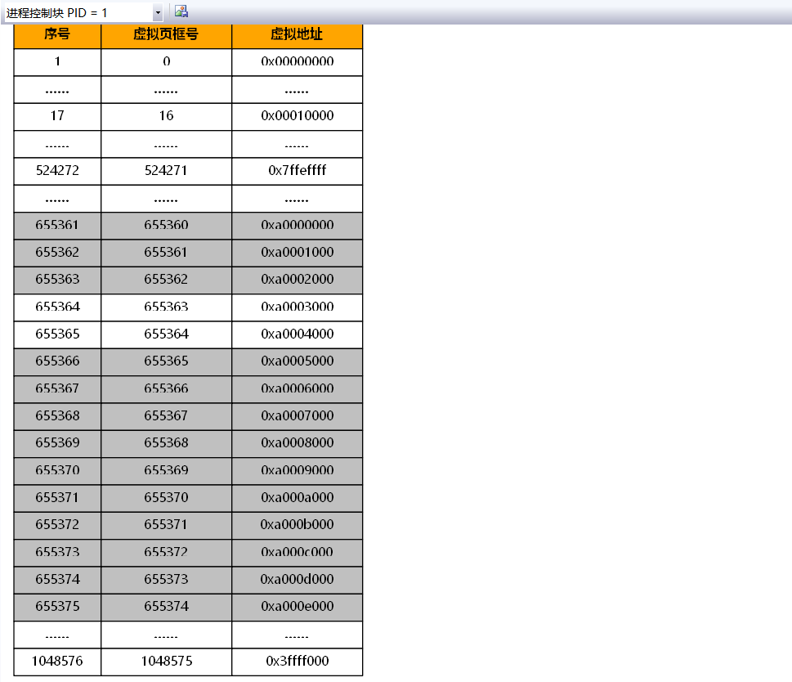

图14 系统进程的虚拟地址描述

系统进程中由虚拟地址描述符所管理的虚拟页只会分配给进程的句柄表（使用一个虚拟页）和子线程的栈（每个线程的栈使用两个虚拟页）。当前系统中只有1个系统进程以及6个系统线程，所以1号描述符所包含的一个虚拟页即为系统进程的句柄表，而2到7号这6个描述符分别包含的两个虚拟页，即为6个系统线程的栈。与图6中连续占用的物理页中有两个空闲页的情况相同，在图14中也明显有两个空闲的虚拟页出现在连续占用的虚拟页中，这也是由于线程ID为3的线程在结束后，其栈使用的两个虚拟页被释放导致的，并且这两个虚拟页映射的就是那两个物理页。

将LoopApp.exe文件添加到软盘镜像的根目录中，并保存FloppyImageEditor。打开 ke\sysproc.c文件，在ConsoleCmdVM函数的最后一行代码添加一个断点。启动调试，在EOS 控制台中输入命令A:\LoopApp.exe后，此时就使用EOS应用程序文件LoopApp.exe创建了一个应用程序进程，由于此进程执行了一个死循环，如图15所示。  
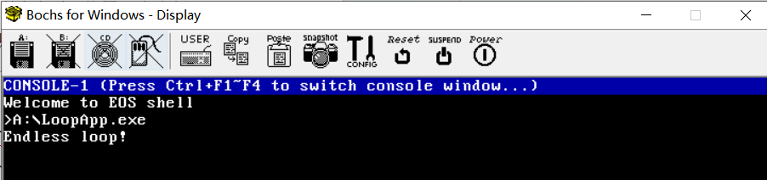

图15 进程执行死循环

此时按Ctrl+F2切换到控制台2，然后输入命令pt后，输出的信息如图16所示。其中ID为24的进程就是应用程序进程，ID为26的线程就是应用程序进程的主线程。

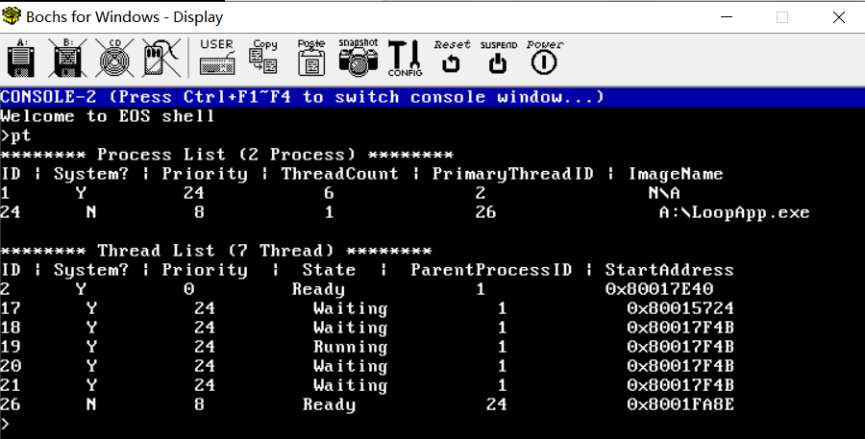

图16 使用pt命令查看有应用程序运行时进程和线程的信息

输入命令vm 1会命中刚刚添加的断点。此时，在虚拟机窗口中可以查看系统进程的虚拟地址描述符，如图17所示。与图13比较，3号描述符所包含的一个虚拟页即为应用程序进程的句柄表，9号描述符所包含的两个虚拟页即为应用程序进程主线程的栈。打开“虚拟地址描述符”窗口，在该窗口工具栏上的组合框中选择“进程控制块PID = 1”，可以查看系统进程的虚拟地址描述符，如图18所示。再选择“进程控制块 PID = 24”可以查看应用程序 进程的虚拟地址描述符，如图19所示。继续运行，然后激活虚拟机窗口，输入命令vm 24可以查看应用程序进程的虚拟地址描述符，如图20红色框中所示。

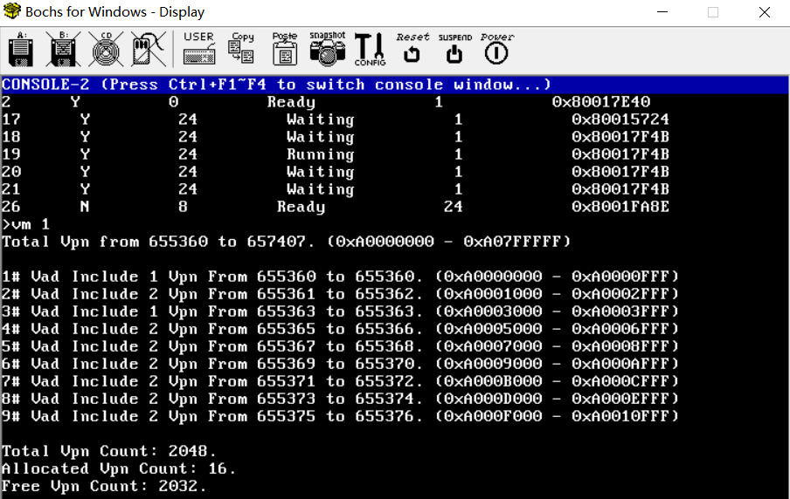

图17 创建了一个应用程序进程后，系统进程的虚拟地址描述符

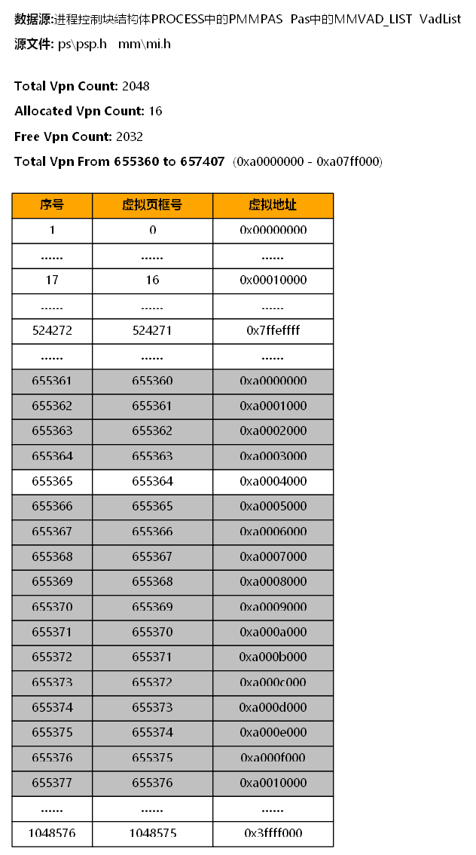 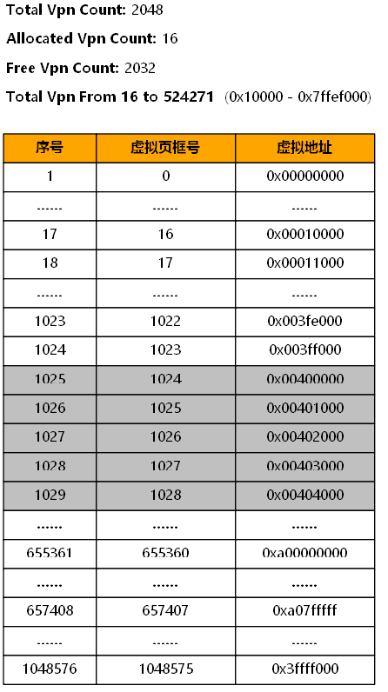

图18 PID = 1的虚拟地址描述符 图19 PID = 24的虚拟地址描述符

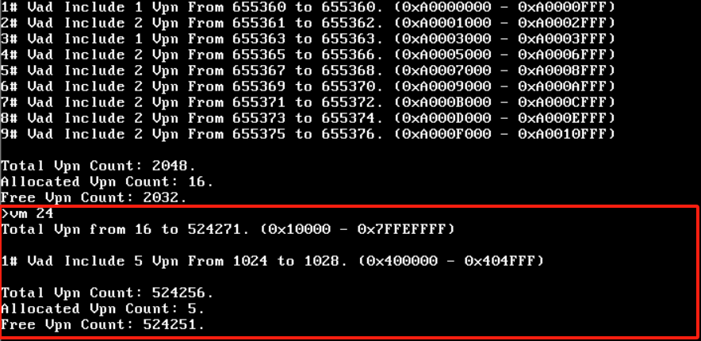

图20 使用vm 24命令查看应用程序进程的虚拟地址描述符

1. **在系统进程中分配和释放虚拟页**

打开virtual.c文件的MmAllocateVirtualMemory虚拟内存分配函数，这个函数用于在当前进程地址空间或系统地址空间中保留/提交虚拟内存区域。首先进行参数验证，检查指针参数有效性，保证BaseAddress（期望保留或者提交的地址区域的起始地址）和 RegionSize（保留或者提交的内存区域的大小）不能为空，且地址范围不会溢出；验证AllocationType分配类型参数的合法性，必须包含MEM_RESERVE或 MEM_COMMIT。随后的函数框架可以用图21所示的伪代码描述。

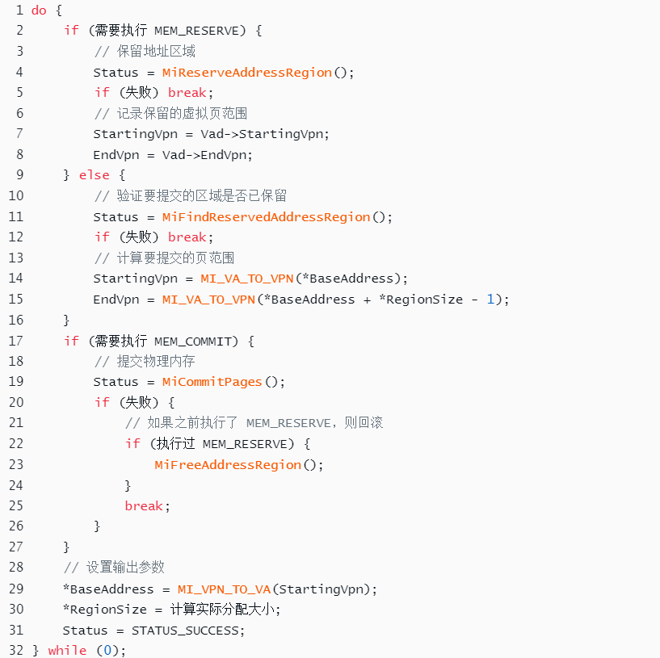

图21 内存分配函数伪代码框架

将修改后的ConsoleCmdVM函数，主要是在原有代码的后面增加了分配虚拟页和释放虚拟页的代码替换 ke/sysproc.c文件中ConsoleCmdVM函数的函数体。在调用MmAllocate

VirtualMemory函数的代码行添加一个断点，在调用MmFreeVirtualMemory函数的代码行（第 添加一个断点。启动调试，在EOS控制台中输入命令vm 1，vm命令开始执行后，会在调用MmAllocateVirtualMemory函数的代码行处中断，如图22所示。

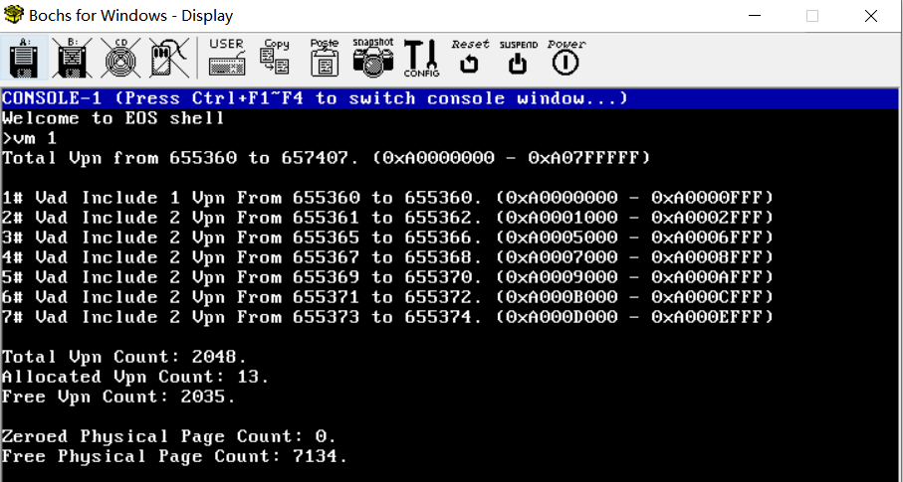

图22 使用vm命令查看应用程序进程的虚拟地址描述符

按F11调试进入MmAllocateVirtualMemory函数，进行单步调试MmAllocateVirtualMemory 函数的执行过程。在快速监视中计算参数BaseAddress和RegionSize的值，并加入到监视中。如图23.1所示为BaseAddress和RegionSize的初始值，图23.2为BaseAddress和RegionSize在MmAllocateVirtualMemory函数执行结束时的值。

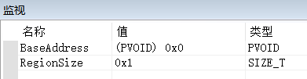 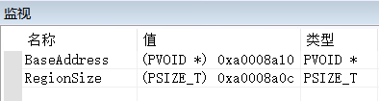

图23.1 BaseAddress和RegionSize的初始值 图23.2 BaseAddress和RegionSize的最终值

函数通过BaseAddress和RegionSize参数确定分配的虚拟页范围和数量，实际分配的起始地址会根据输入参数进行页面对齐处理：当BaseAddress为NULL时由系统自动选择对齐地址，非NULL时则向下取整到页面边界；RegionSize参数则会向上取整到页面大小的整数倍。物理页面的映射行为由AllocationType参数精确控制，该参数通过位掩码方式支持MEM_RESERVE和MEM_COMMIT两种操作的灵活组合。仅设置MEM_RESERVE时，函数仅保留虚拟地址范围而不建立物理映射；当包含MEM_COMMIT标志时，则会通过MiCommitPages函数为虚拟页建立实际的物理页映射。地址空间的选择由SystemVirtual布尔参数决定，该参数实质上控制着内存分配的目标地址空间范围。

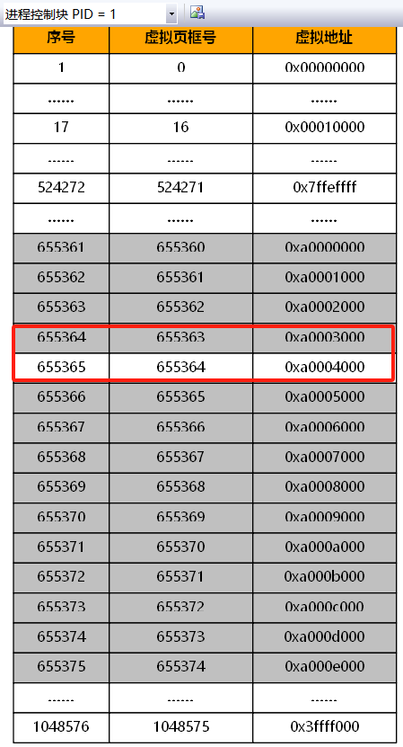 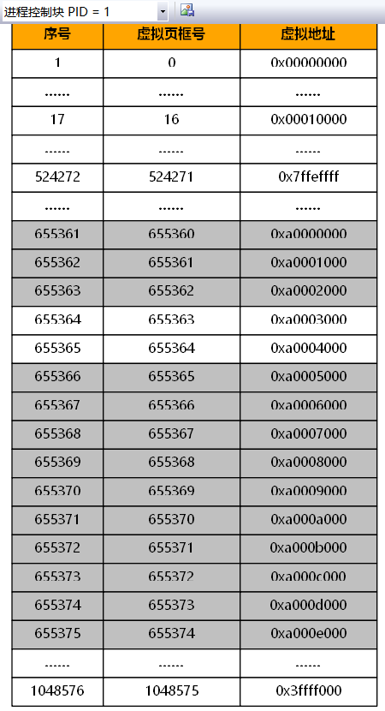

图23 分配函数结束后的地址描述符 图25 释放函数结束后的地址描述符

当设置为TRUE时，分配操作将在内核系统地址空间（通常对应高2GB区域）进行，适用于内核模块和驱动程序的内存需求；设置为FALSE时则在当前进程的用户地址空间（通常对应低2GB区域）执行分配。在函数执行结束后查看虚拟地址描述符，如图23所示。与图14比对，可以看到分配的虚拟页的起始地址是0xa0003000。

继续执行会在调用MmFreeVirtualMemory函数的代码行处中断。此时参数BaseAddress和RegionSize初始化的值如图24.1所示，可以看到此时BaseAddress的值与先前分配虚拟页的起始地址相同。按F11调试进入MmFreeVirtualMemory函数，单步调试到函数结束，此时参数BaseAddress和RegionSize的值如图24.2所示。在函数执行结束后查看虚拟地址描述符，如图25所示。

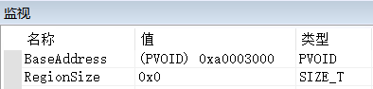 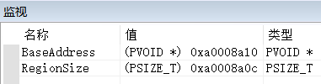

图24.1 BaseAddress和RegionSize的初始值 图24.2 BaseAddress和RegionSize的最终值

与刚刚分配一个虚拟页后的图23进行比较，可以看到刚刚释放的是序号为655364的虚拟页，此时虚拟地址描述符与未进行分配时的情况（图14）保持一致。再依次进行下面的调试，图片如图26.1,26.2,26.3所示。

1. 在调用MmAllocateVirtualMemory函数时将RegionSize 的值改为PAGE_SIZE + 1；
2. 在调用MmAllocateVirtualMemory函数时将BaseAddress参数的值设置为已经被占用的虚拟内存0xA0000000；
3. 在调用MmAllocateVirtualMemory函数时将RegionSize参数的值设置为PAGE_SIZE*2，将BaseAddress参数的值设置为 0xA0017004；

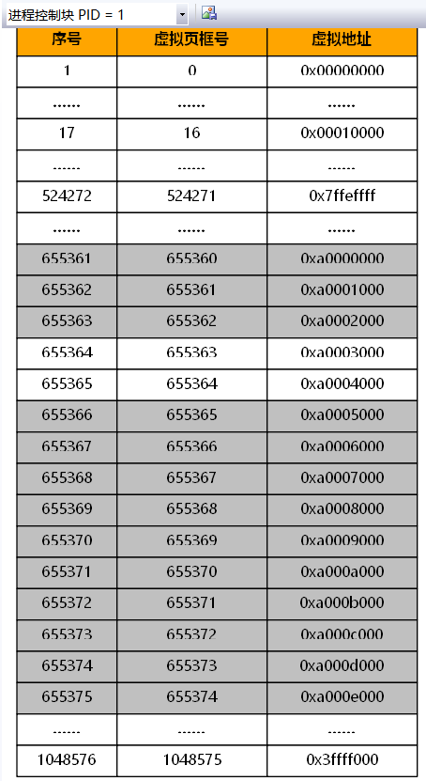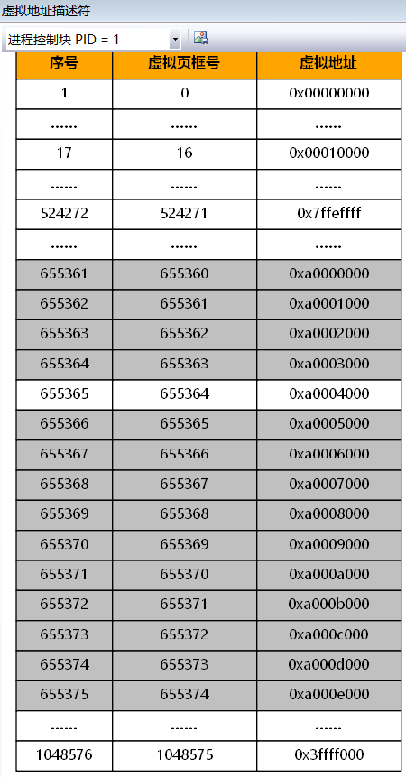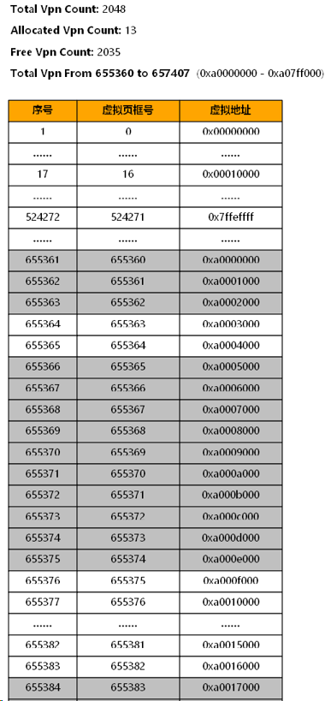

图26.1 图26.2 图26.3

**2）EOS进程逻辑地址空间分配和回收的练习以及源代码分析**

（分析相关源代码，阐述EOS中进程逻辑地址空间的管理方法，包括数据结构和算法等；给出在应用进程中分配虚拟页和释放虚拟页的实现方法简要描述、源代码、测试及结果等；简要说明在本部分实验中完成的主要工作）

按照实验要求，需要调 API函数VirtualAlloc分配一个整型变量所需的空间，并使用一个整型变量的指针指向这个空间；修改整型变量的值为0xFFFFFFFF。在修改前输出整型变量的值，在修改后再输出整型变量的值；调用API函数Sleep，等待10秒钟；调用API函数VirtualFree，释放之前分配的整型变量的空间；进入死循环，这样应用程序就不会结束。加入的主函数如图27所示。

|  |
| --- |
| int main(int argc, char* argv[])  {  //分配一个整型变量所需的空间  int* pInt = (int*)VirtualAlloc(  NULL, //由系统自动选择分配地址  sizeof(int), //分配大小为一个int(4字节)  MEM_RESERVE | MEM_COMMIT //同时保留和提交内存  );  if (pInt == NULL)  {  printf("Allocate Failed!\n");  return -1;  }  printf("Allocated %d bytes virtual memory at0x%X\n\n", sizeof(int),pInt);  //修改整型变量值  printf("virtual memory original value: 0x%X \n", *pInt);  *pInt = 0xFFFFFFFF; //修改  printf("Virtual memory new value: 0x%X \n\n", *pInt);  //等待10秒（10000ms）  printf("\nWait for 10 seconds\n");  Sleep(10000);  //释放内存  if (!VirtualFree(  pInt, //要释放的内存指针  0, //释放整个区域  MEM_RELEASE //完全释放  )) {  printf("\nRelease virtual memory failed!\n\n") |

图27 修改后的main函数

执行程序如图28所示，可以看到程序正常执行。

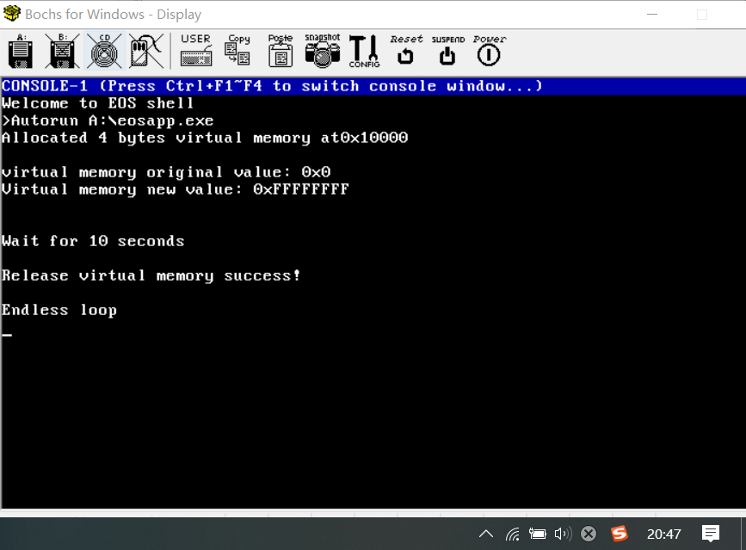

图28 程序执行图片

在调用VirtualAlloc函数代码所在的行添加一个断点，在调用VirtualFree函数代码所在的行

添加一个断点。单步调试应用程序，图29.1为进程块PID = 24在分配虚拟页之前的占用情况，图29.2为进程块PID = 24在分配虚拟页之后的占用情况，图29.3为进程块PID = 24在释放虚拟页之后的占用情况。

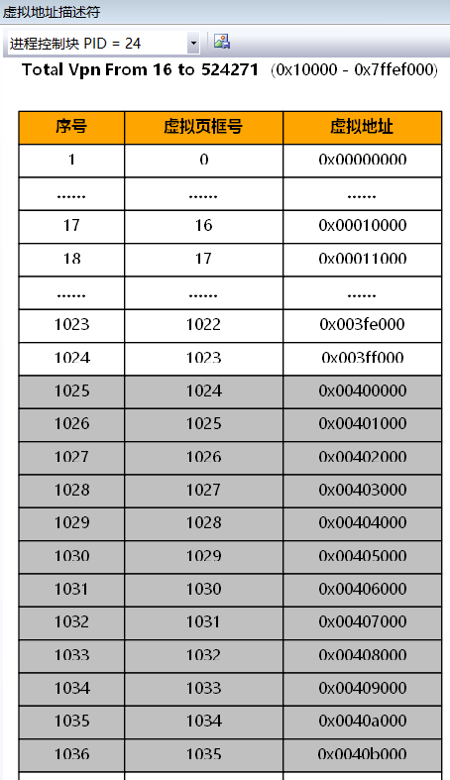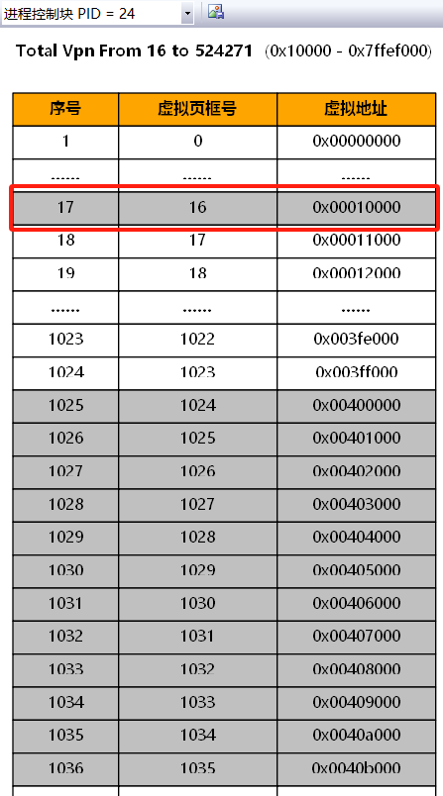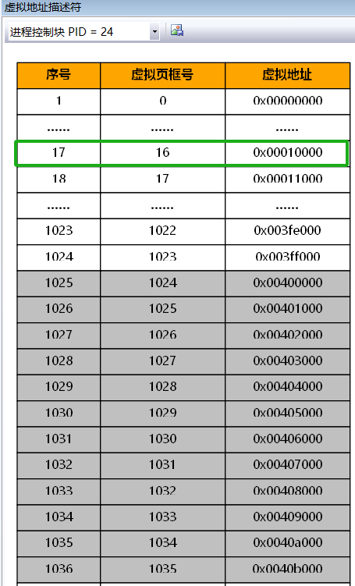

图29.1 图29.2 图29.3

可以看到地址0x10000的物理页被分配随后被释放，图29.3与图29.1一致，释放后的内存占用情况恢复到了初始情况。

**结果分析：**

（对本实验所做工作及结果进行分析，包括EOS物理存储器管理与进程逻辑地址空间管理方法的特点、不足及改进意见；结合EOS对物理存储器与进程逻辑地址空间管理相关问题提出自己的思考；其他需要说明的问题）

EOS操作系统采用了基于分页机制的内存管理方案，其核心特点是将物理内存划分为固定大小的页框进行统一管理。在物理内存管理方面，系统通过专门的页框号数组来跟踪所有物理页的状态，并采用双链表结构（空闲页链表和零页链表）实现页框的动态分配。值得注意的是，系统会优先从空闲页链表中分配物理页，当空闲页不足时才从零页链表中获取，其中零页链表的设置主要出于安全考虑，确保敏感数据不会通过未初始化的内存泄漏。在虚拟内存管理方面，EOS实现了灵活的地址空间管理机制。进程虚拟页的分配过程与物理页类似，但增加了额外的控制维度：系统允许单独保留虚拟地址空间而不立即映射物理页，也可以选择同时建立虚实映射关系。这种设计为内存需求多变的应用程序提供了更大的灵活性。内存释放机制采用与分配相反的操作流程：无论是物理页还是虚拟页，释放时都会经过严格的状态检查，确保内存资源能够安全地回归系统资源池。

## 实验5 FAT12文件系统

学院：计算机与通信工程学院 专业：信息安全 班级：

姓名： 学号： 实验日期：2025年4月25日

**实验目的：**以一个教学型操作系统EOS为例，理解磁盘存储器管理的基本原理与文件系统的实现方法；能对核心源代码进行分析和修改，具备实现一个简单文件系统的基本能力；训练分析问题、解决问题以及自主学习能力，通过多个实验的实践，达到能独立对小型操作系统的部分功能进行分析、设计和实现。

**实验环境：**EOS操作系统及其实验环境。

**实验内容：**

通过调用EOS API读取文件数据，跟踪FAT12文件系统的读文件功能，分析EOS中FAT12文件系统的相关源代码，理解并阐述EOS实现FAT12文件系统的方法；修改EOS的源代码，为FAT12文件系统添加写文件功能。



FAT12跨越了若干扇区，只为写入一个新的文件；

她也曾跨越万水千山，也只为见到那个未知的他。

——操作系统·FAT12文件系统

**1）EOS中FAT12文件系统相关源代码分析**

（分析EOS中FAT12文件系统的相关源代码，简要说明EOS实现FAT12文件系统的方法，包括主要数据结构与文件基本操作的实现等）

（一）系统区——FAT12系统组成部分的定义

FAT12文件系统的系统区从0扇区开始，到32扇区结束；余下的33~2879扇区是数据区。编号为0~32的扇区又分成了三部分，其中引导扇区（0）、文件分配表FAT（1~18）和根目录（19~32），如图1所示。

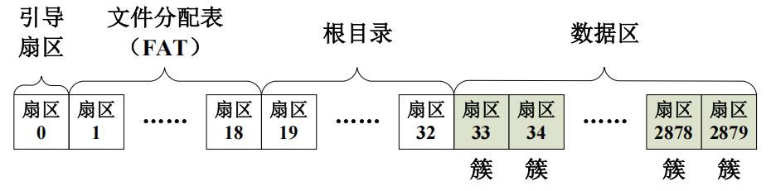

图1 FAT12文件系统和数据的扇区分配

1. 根目录

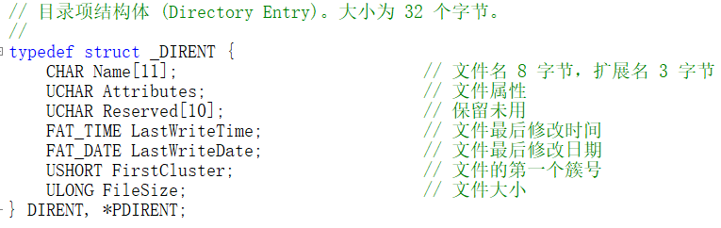

图2 目录项结构体的定义

在根目录中，文件系统为每个文件或者文件夹都准备了一个32字节的目录项，目录项用来描述文件的名字、属性、文件大小以及文件起始簇的簇号。EOS操作系统结构体在的 io/driver/fat12.h中对目录项进行了定义，代码如图2所示。

在同文件下也定义了FCB（文件控制块） 用于管理文件的关键数据结构，主要存储文件的元信息（metadata）和状态，以便系统对文件进行读写、定位等操作。FCB采用结构体定义，包含以下信息，如表1所示。

|  |  |
| --- | --- |
| 信息 | EOS定义的变量名称 |
| 文件名 | **CHAR** Name[13]; //长度为13的字符串 |
| 文件大小 | **ULONG** FileSize; //长整型变量 |
| 文件的权限  （读写权限） | **BOOLEAN** AttrReadOnly; //是否为只读文件  **BOOLEAN** AttrHidden; //是否隐藏，隐藏后不在目录表显示  **BOOLEAN** AttrSystem; //是否为系统文件  **BOOLEAN** AttrDirectory; //是否为目录 |
| 文件物理存储位置 | **USHORT** FirstCluster; //文件的第一个簇号  **ULONG** DirEntryOffset; //目录结构体在目录页里的偏移量  **struct** _FCB *ParentDirectory //指向父目录的FCB指针 |
| 文件的修改时间 | **FAT_TIME** LastWriteTime; //最后的修改时间  **FAT_DATE** LastWriteDate; //最后的修改日期 |

表1 EOS定义的FCB结构体包含的文件信息

1. 文件分配表（FAT）

①序号为0和1的FAT表项

在FAT12文件系统中，序号为0和1的FAT表项（FAT[0]和FAT[1]）是文件分配表的特殊保留项。FAT12的每个表项占用12位，因此FAT[0]和FAT[1]共同占据FAT表最开始的3个字节，这3个字节的值被固定设置为0xF0、0xFF、0xFF。

②指针表项：其余的表项可以存储文件占用的下一个簇号，如图3所示。

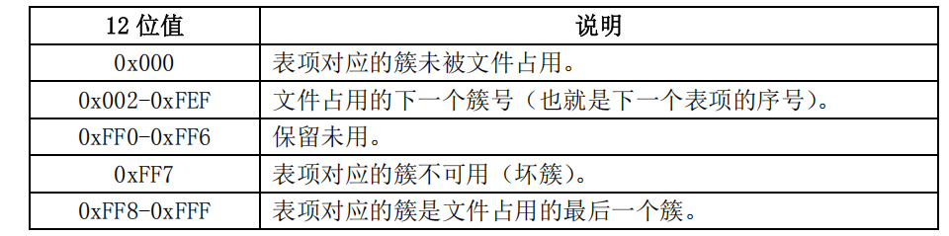

图3 FAT表项值所表达的意思

综上，如图4，FAT是一种显式链接分配方式，用于管理磁盘数据区的簇分配，每个FAT表项对应数据区的一个簇，表项序号与簇号一一对应。

①簇链管理方式：每个FAT表项存储下一个簇的簇号，形成文件的簇链。链头由文件的目录项（FCB/Directory Entry）中的起始簇号（FirstCluster）确定。文件数据按簇链顺序存储，直到遇到结束标记（如 0xFFFF）；

②FAT文件系统的三级结构：

1. 目录项与FCB，见（1）的说明；
2. 文件分配表（FAT）：维护文件的簇链，实现非连续存储；
3. 数据区：实际存储文件数据的簇集合。

③文件访问流程：通过目录项找到起始簇号（FirstCluster）→查询 FAT 表获取后续簇号 → 按簇链读取数据区。

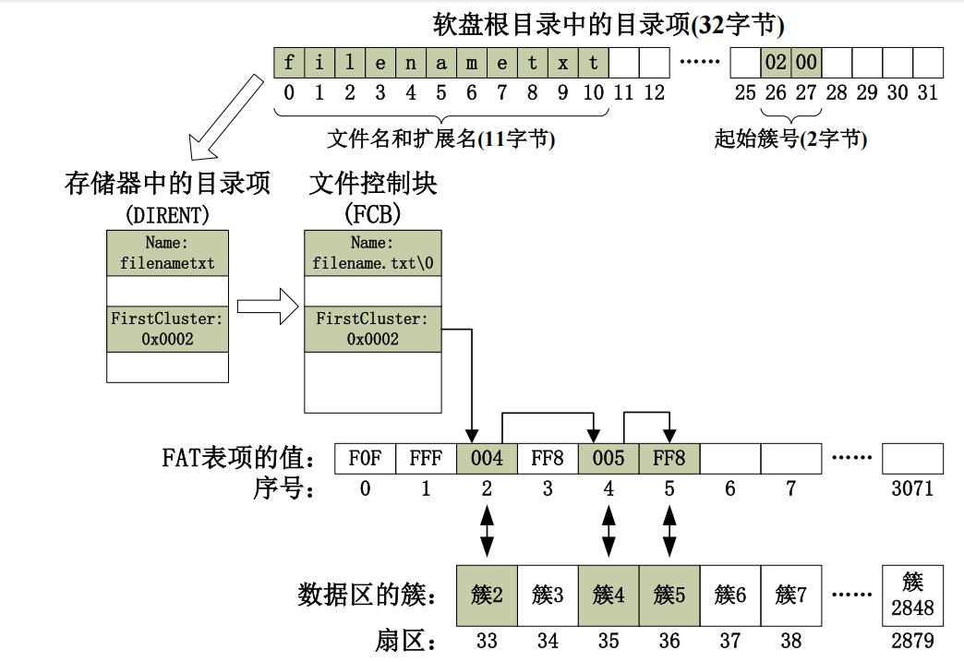

图4 FAT案例

1. 文件操作

操作系统为应用程序提供了一组可以操作文件的API函数，包括打开文件（CreateFile）、关闭文件（CloseFile）读文件（ReadFile）和写文件（WriteFile）函数，在执行文件操作时直接调用这些函数即可。

（1）打开文件

EOS提供了一个API函数CreateFile，应用程序可以调用该函数来打开要操作的文件。该函数在api/eosapi.c文件中定义如图5所示。

|  |
| --- |
| EOSAPI HANDLE  CreateFile(  IN PCSTR FileName, //文件名（字符串指针）  IN ULONG DesiredAccess, //请求的访问权限（读、写等）  IN ULONG ShareMode, //文件共享模式（是否允许其他进程同时访问）  IN ULONG CreationDisposition, //文件创建/打开策略  IN ULONG FlagsAndAttributes //文件属性和标志（隐藏、只读等）  ) |

图5 CreateFile函数的定义

CreateFile函数在执行的过程中会调用FAT12文件系统提供的相关函数，调用流程如图6所示，这些函数都定义在io/driver/fat12.c文件中。实际过程中，CreateFile函数会首先进入IO模块内的IoCreateFile函数，这个函数通过Status = IopCreateFileObject( FileName,Desired-

Access,ShareMode,CreationDisposition,创建一个文件对象，然后再由IO模块进入FatCreate函数来打开文件。

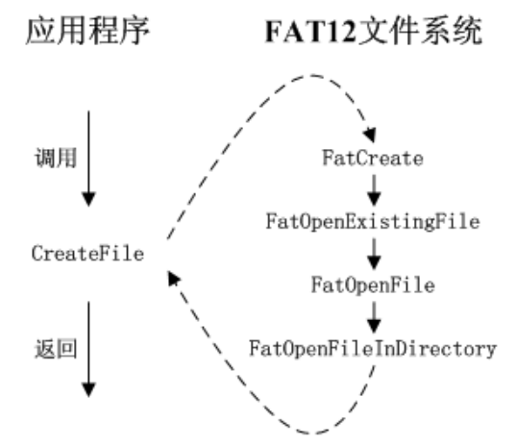 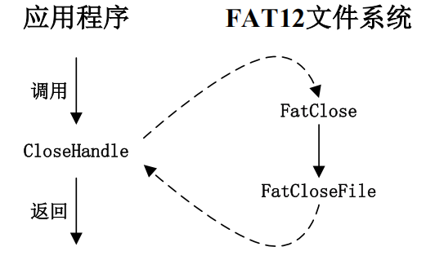

图6 打开文件时的调用函数过程 图8 关闭文件时的调用函数过程

在FAT12文件系统中，从FatOpenFile函数开始，在函数的参数中就会传入一个卷控制块的指针。卷控制块VCB用于描述文件系统的相关信息，传入FatOpenFile函数的卷控制块当然就是用来描述软盘上FAT12文件系统的信息的。在文件io/driver/fat12.h文件中定义了卷控制块结构体，如图7所示。

|  |
| --- |
| // 卷控制块(Volume Control Block)，用于管理文件系统卷的数据  typedef struct _VCB {  PDEVICE_OBJECT DiskDevice; //底层存储设备对象  BIOS_PARAMETER_BLOCK Bpb; //磁盘基本参数  PVOID Fat; //FAT表内存缓存  ULONG FirstRootDirSector; //根目录起始扇区号  ULONG RootDirSize; //根目录大小  LIST_ENTRY FileListHead; //已打开文件链表  ULONG FirstDataSector; //数据区起始扇区号  USHORT NumberOfClusters; //总簇数  } VCB, *PVCB; |

图7 VCB的结构体定义

（2）关闭文件

应用程序结束对文件的操作后，应该调用API函数CloseHandle关闭文件。CloseHandle函数在关闭文件时同样会调用FAT12文件系统提供的相关函数，调用流程如图8所示。在 FatCloseFile函数中完成关闭文件的操作，主要工作是从内存中删除文件控制块。实际过程中， CloseHandle函数会首先进入对象模块内的ObCloseHandle函数尝试从内存中删除文件对象（如果文件对象的引用计数变为0）。

1. 读文件

在成功打开文件后，可以调用读文件API函数ReadFile将文件的数据（保存在软盘的数据区）读入内存，从而允许处理器对文件的数据进行特定的操作。ReadFile的代码分析如图9所示，在执行ReadFile函数时，系统会进一步调用更底层的内核对象读取ObRead函数，

最终的读文件操作在FatReadFile函数中完成。读文件的实现流程如图10所示。

|  |
| --- |
| EOSAPI BOOL  ReadFile(  IN HANDLE Handle, //文件句柄（由CreateFile函数返回）  OUT PVOID Buffer, //数据读取缓冲区  IN ULONG NumberOfBytesToRead, //要读取的字节数  OUT PULONG NumberOfBytesRead //实际读取的字节数（输出参数）  )  {  STATUS Status; //操作状态码  //调用内核对象读取函数  Status = ObRead(Handle, //文件句柄  Buffer, //用户缓冲区  NumberOfBytesToRead, //请求读取大小  NumberOfBytesRead); //实际读取大小  //将内核状态码转换为用户态错误码  PsSetLastError(TranslateStatusToError(Status));  //返回操作是否成功  return EOS_SUCCESS(Status); //成功返回TRUE，失败返回FALSE  } |

图9 ReadFile函数

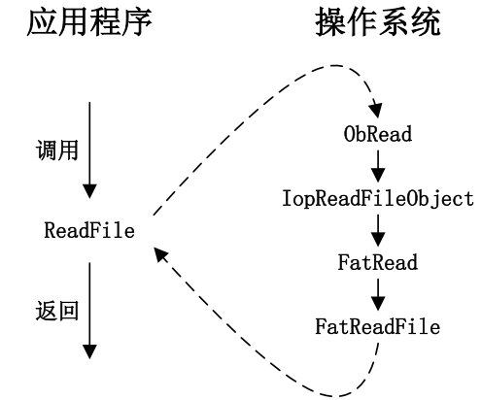 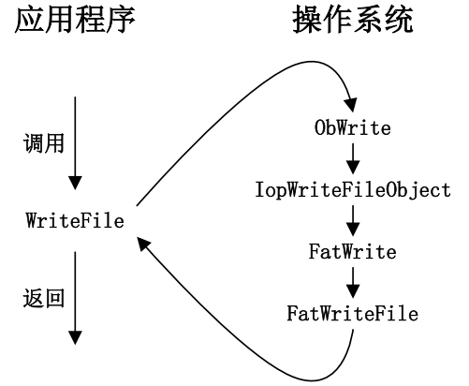

图10 读文件的函数调用流程 图12 读文件的函数调用流程

其中的ObRead函数在文件obmethod.c文件中定义，属于对象模块；IopReadFileObject函数在io/file.文件中定义，属于IO模块；FatRead函数和FatReadFile函数在文件fat12.c文件中定义，属于FAT12文件系统模块，FatReadFile函数的声明如图11所示。

|  |
| --- |
| // FAT文件系统读取文件数据函数  STATUS  FatReadFile(  IN PVCB Vcb, //卷控制块  IN PFCB File, //文件控制块  IN ULONG Offset, //文件内读取偏移量  IN ULONG BytesToRead, //要读取的字节数  OUT PVOID Buffer, //数据读取缓冲区  OUT PULONG BytesRead //实际读取的字节数（输出参数）  ) |

图11 FatReadFile函数的声明

1. 写文件

在打开文件后，可调用API函数WriteFile将内存中的数据写入文件。WriteFile函数调用的EOS操作系统中的相关函数，如图12所示。其中的ObWrite函数在文件ob/obmethod.c文件中定义，属于对象模块；IopWriteFileObject函数在文件io/file.c文件中定义，属于IO模块；FatWrite函数和FatWriteFile函数在文件io/driver/fat12.c文件中定义，属于FAT12文件系统模块。最终的写文件操作在FatWriteFile函数中完成，该函数在io/driver/fat12.c文件中定义，如图13所示。

其中参数Vcb和File分别指向卷控制块和文件控制块，为写文件操作提供所需要的全部信息。参数Offset是写文件的起始位置（以字节为单位），即文件指针所在的位置，与读文件时的用法完全一致，增加文件指针的代码同样是在IopWriteFileObject函数中完成。参数 BytesToWrite、Buffer、BytesWriten分别与WriteFile中的参数NumberOfBytesToWrite、Buffer、NumberOfBytesWritten对应。

|  |
| --- |
| STATUS FatWriteFile(  IN PVCB Vcb, //卷控制块指针，包含卷的元数据信息  IN PFCB File, //文件控制块指针，包含文件元数据信息  IN ULONG Offset, //写入起始偏移，字节为单位  IN ULONG BytesToWrite, //要写入的字节数  IN PVOID Buffer, //待写入数据的缓冲区指针  OUT PULONG BytesWriten //实际写入字节数，输出参数  ) |

图13 FatWriteFile函数的定义

**2）EOS中FAT12文件系统读文件过程的跟踪**

（简要说明在本部分实验中完成的主要工作；总结EOS中读文件的实现方法）

在“项目管理器”窗口中打开Floppy.img文件，将本实验文件夹中的a.txt文件添加到软盘镜像的根目录中。启动调试。自动运行EOS应用程序EOSApp.exe时，会由于输入的命令行参数无效而失败。如图14所示。

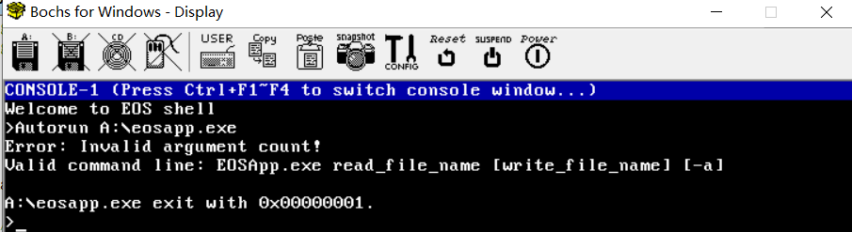

图14 应用程序EOSApp运行时失败

此时在EOS控制台中输入命令A:\EOSApp.exe A:\a.txt后，EOSApp.exe 会读取a.txt文件中的内容并显示在屏幕上，如图15所示。

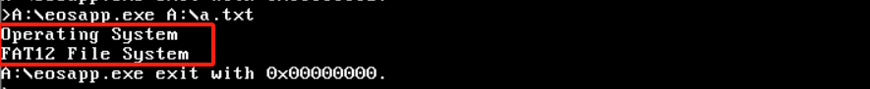

图15 读取文件中的内容并显示

在EOSApp.c文件中的第115行ReadFile函数代码行添加一个断点，启动调试，自动运行EOS应用程序EOSApp.exe时，会由于输入的命令行参数无效而失败。在EOS控制台中输入命令A:\EOSApp.exe A:\a.txt后按回车，EOSApp.exe会读取a.txt文件中的内容，然后在断点处中断，如图16所示。

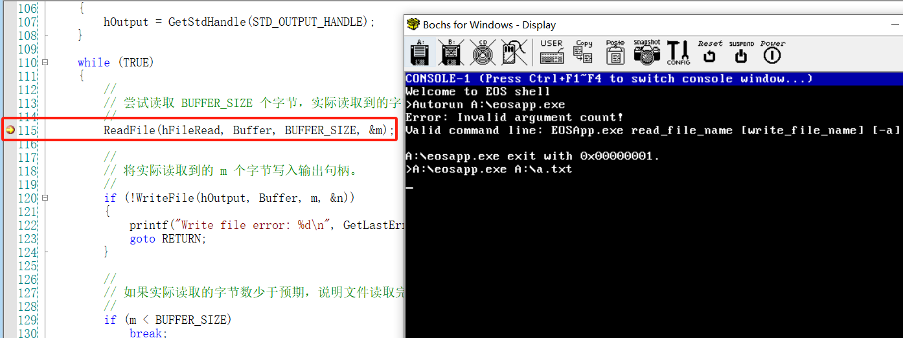

图16 在ReadFile语句处中断

在读文件时调用的API函数ReadFile最终会调用FatReadFile函数，所以在fat12.c文件中

FatReadFile函数的开始处（第742行）添加一个断点。继续调试，可以看到程序在断点处中断，如图17所示。

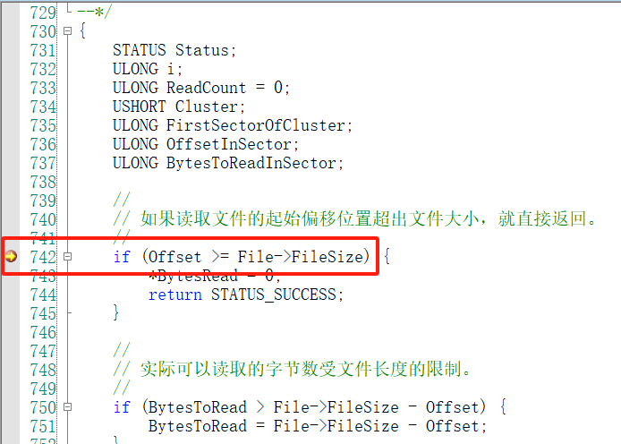

图17 程序在断点处中断

使用十进制查看变量的值，打开“快速监视”对话框。在“快速监视”对话框中输入表达式*Vcb后按回车。参数Vcb提供的信息如图18所示。

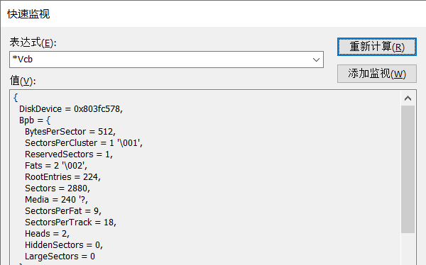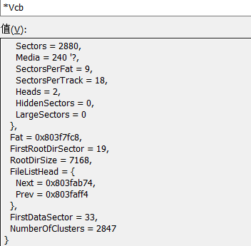

图18 VCB参数信息

VCB参数包括了：

（1）磁盘基础信息

① 每扇区字节数（BytesPerSector）: 512（标准软盘扇区大小）；

② 每簇扇区数（SectorsPerCluster）: 1（FAT12软盘通常为1扇区/簇）；

③ 保留扇区数（ReservedSectors）: 1（仅引导扇区，无额外保留）；

④ FAT 表数量（Fats）: 2（FAT12 默认双备份）；

⑤ 根目录条目数（RootEntries）: 224（可存储224个文件/目录项）；

⑥ 总扇区数（Sectors）: 2880（标准1.44MB软盘：2880 × 512 ≈ 1.44MB）；

（2）FAT 表与布局

① 每FAT表扇区数（SectorsPerFat）: 9（每个FAT占9扇区）；

② 根目录起始扇区（FirstRootDirSector）: 19，通过保留扇区+ FAT表数量×每FAT大小=1+2×9= 19计算得到；

③ 根目录总大小（RootDirSize）: 7168 字节，通过根目录条目数×每个条目字节= 224×32=7168字节计算得到。

在“快速监视”对话框中输入表达式*File，参数File提供的信息如图19所示。其中红色框为a.txt的文件属性，包括是否只读、是否隐藏、是否为系统文件、是否为目录、是否共享可读可写；蓝色框为文件的修改日期，这些变量在FCB中均有定义。绿色框包含该文件的起始簇号（FirstCluster）是 22，即文件数据存储的第一个物理位置和文件的大小（FileSize）。

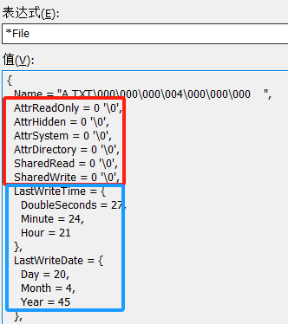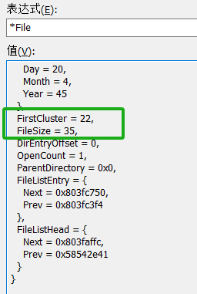

图19 a.txt文件的FCB信息

将鼠标移动到参数Offset上显示其值为 0，说明从文件头开始读取，如图20。将鼠标移动到参数 BytesToRead上，显示其值为256，与应用程序中调用ReadFile函数时输入的缓冲区大小一致。将鼠标移动到参数Buffer上，显示缓冲区所在地址在用户地址空间（小于0x80000000），也就是在应用程序中定义的缓冲区。

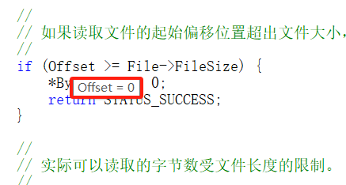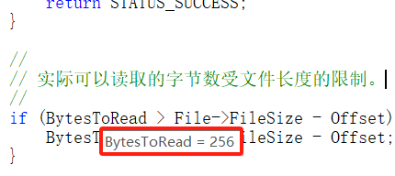

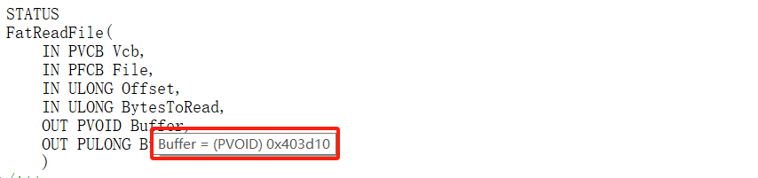

图20 参数监视

按F10调试，直到在第758行中断。由于要读取的偏移位置Offset是0，所以开始读取的簇 Cluster就是文件的第一个簇。按F10直到在第770行中断。第770行计算簇的起始扇区号。

**3）为EOS的FAT12文件系统添加写文件功能**

（给出实现方法的简要描述、源代码、测试及结果等）

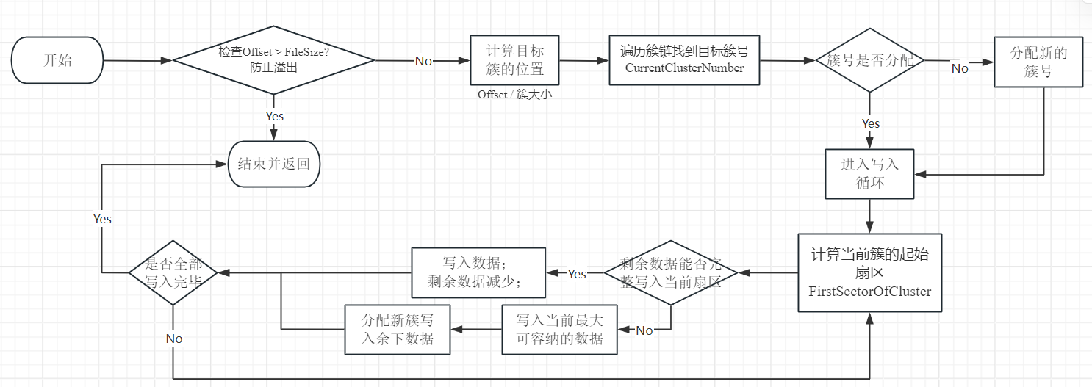

图21 写入函数的流程示意图

首先进行基础校验，确认写入偏移量不超过文件当前大小。接着计算写入起始位置所在的簇索引，通过遍历FAT表簇链定位目标簇：从文件首簇开始，依次查询FAT表获取下一个簇号，直至找到目标位置对应的簇。若目标簇尚未分配（簇号为0或遇到结束标记0xFF8以上），则调用簇分配机制，优先尝试分配空闲簇，并将新簇链接到簇链末尾，确保存储空间连续性。进入核心写入阶段后，函数采用分扇区处理策略：先计算当前簇的起始扇区号，判断剩余数据能否完整写入当前扇区。若能则一次性完成写入，否则采用分片写入机制——先写满当前扇区剩余空间，再分配新簇继续写入，形成循环处理直至数据完全写入。每次写入均通过设备驱动接口直接操作磁盘扇区。完成数据写入后，函数会更新文件元数据：若写入导致文件尺寸扩展，则更新文件控制块的尺寸字段，并通过目录项写入操作将新文件大小同步到磁盘目录结构（目录文件除外）。最终返回实际写入字节数，该数值在正常情况应与请求写入量一致。

1. 计算目标簇位置：ClusterIndex = Offset / FatBytesPerCluster(&Vcb->Bpb)。
2. 遍历簇链定位目标簇：从文件首簇开始，逐级查找第 ClusterIndex 个簇的簇号。
3. 簇分配：调用FatAllocateOneCluster分配空闲簇，FatSetFatEntryValue更新FAT表项。
4. 写入数据（分扇区处理）：计算当前簇的起始扇区，再调用IopReadWriteSector写入。

其中需要调用的已有API函数为：

（1）FatGetFatEntryValue(IN PVCB Vcb,IN USHORT Index)

功能：读FAT中指定项的值（仅读取加载到内存中的FAT缓冲区）。

参数：Vcb --卷控制块指针；Index --指定项的索引。

1. FatSetFatEntryValue(IN PVCB Vcb,IN USHORT Index,IN USHORT Value12)

功能：写FAT中指定项的值，写FAT缓冲区的同时写穿透到磁盘。

参数：Vcb --卷控制块指针；Index--指定项的索引；Value12 --期望写入的12bit值。

1. **STATUS** FatAllocateOneCluster(IN PVCB Vcb, OUT PUSHORT ClusterNumber)

功能：分配一个空闲簇。新分配的簇在FAT表中对应的表项将被自动设置为0xFF8，

所以，新分配的簇必须做为文件簇链中的最后一个簇。

参数：Vcb --磁盘卷控制块指针；ClusterNumber --返回成功分配的簇号。

1. **#define** FatBytesPerCluster(B) ((ULONG)((B)->BytesPerSector * (B)->SectorsPerCluster))

功能：用于计算FAT文件系统中 每个簇（Cluster）的字节大小；

1. **STATUS** IopWriteFileObject(IN PFILE_OBJECT File,IN PVOID Buffer,

IN ULONG NumberOfBytesToWrite, OUT PULONG NumberOfBytesWritten)

功能：写文件对象。

参数：File --文件对象指针；Buffer --指针，指向存放写入数据的缓冲区。

NumberOfBytesToWrite --期望写入的字节数。

NumberOfBytesWritten --整形指针，指向用于输出实际写入字节数的变量。

代码如图22所示。

|  |
| --- |
| STATUS  FatWriteFile(  IN PVCB Vcb,  IN PFCB File,  IN ULONG Offset,  IN ULONG BytesToWrite,  IN PVOID Buffer,  OUT PULONG BytesWriten  )  /*++  功能描述：  在文件指定的偏移位置开始写数据，如果偏移位置小于文件大小则覆盖原有内容，如果写范围超出文件大小则自动增加文件大小，如果文件大小增加后超过文件占用的磁盘空间大小则自动为文件分配新的簇，增加文件占用的磁盘空间。这里注意两个概念，文件大小和文件占用磁盘空间。因为文件占用磁盘空间是以簇为单位的，而文件大小的单位是字节，所以文件大小 <= 文件占用磁盘空间，所以当文件长度增加时，并不一定要增加磁盘占用空间。例如一个文件当前只有1字节，那么它占用了一个簇的磁盘空间。当文件大小增加到10字节时，它占用的磁盘空间仍然为一个簇。当它的大小增加到超过一个簇的大小时，那么就需要为它增加磁盘空间了。  参数：  Vcb -- 卷控制块指针。  File -- 文件控制块指针。  Offset -- 开始写的偏移位置。  BytesToWrite -- 写的字节数。  Buffer -- 指向存放要写的数据。  BytesWriten -- 指针，指向用于保存实际完成写的字节数的变量。  返回值：  如果成功则返回STATUS_SUCCESS。  --*/  {  USHORT PrevClusterNumber, //前一个簇号，遍历簇链时标记前驱  CurrentClusterNumber, //当前簇号，正在处理的簇  NewClusterNumber; //新分配的簇号  ULONG ClusterIndex, //簇索引号，目标簇在文件簇链中的位置  FirstSectorOfCluster, //簇的第一个扇区号  OffsetInSector; //扇区内的字节偏移量  STATUS Status;  ULONG ByteAlreadyWritten = 0; //已写入字节数量  ULONG i;  // 写入的起始位置不能超出文件大小  if (Offset > File->FileSize)  return STATUS_SUCCESS;  //根据簇的大小，计算写入的起始位置在簇链的第几个簇中（从0开始计数）  ClusterIndex = Offset / FatBytesPerCluster(&Vcb->Bpb);  //顺着簇链向后查找写入的起始位置所在簇的簇号。  PrevClusterNumber = 0;  CurrentClusterNumber = File->FirstCluster;  for (i = ClusterIndex; i > 0; i--)  {  PrevClusterNumber = CurrentClusterNumber;  CurrentClusterNumber = FatGetFatEntryValue(Vcb, PrevClusterNumber);  }  //如果写入的起始位置还没有对应的簇，就增加簇  if (0 == CurrentClusterNumber || CurrentClusterNumber >= 0xFF8)  {  //为文件分配一个空闲簇  FatAllocateOneCluster(Vcb, &NewClusterNumber);  //将新分配的簇安装到簇链中  if (0 == File->FirstCluster)  File->FirstCluster = NewClusterNumber;  else  FatSetFatEntryValue(Vcb, PrevClusterNumber, NewClusterNumber);  CurrentClusterNumber = NewClusterNumber;  }  //计算写位置在扇区内的字节偏移。  OffsetInSector = Offset % Vcb->Bpb.BytesPerSector;  //分配了新簇，计算扇区内的字节偏移，  while (1)  {  if (ByteAlreadyWritten >= BytesToWrite) break;//写完了  //计算当前簇的第一个扇区的扇区号。簇从2开始计数。  FirstSectorOfCluster =  Vcb->FirstDataSector + (CurrentClusterNumber - 2) * Vcb->Bpb.SectorsPerCluster;  //如果终点小于等于扇区字节数，就能一次全部写入扇区  //其中，偏移+需要写入字节数-已经写入字节数就是本次全部写入的终点地址  //Vcb->Bpb.BytesPerSector是扇区字节数  if  (OffsetInSector + BytesToWrite - ByteAlreadyWritten <= Vcb->Bpb.BytesPerSector)  {  Status = IopReadWriteSector(Vcb->DiskDevice,  FirstSectorOfCluster,  OffsetInSector,  (PCHAR)(Buffer + ByteAlreadyWritten),  BytesToWrite - ByteAlreadyWritten,  FALSE);  //修改已经写入的字节数  ByteAlreadyWritten = BytesToWrite;  if (!EOS_SUCCESS(Status))  return Status;  }  //如果终点超出扇区，  //就只先写入本扇区最大写入量Vcb->Bpb.BytesPerSector - OffsetInSector  else  {  Status = IopReadWriteSector(Vcb->DiskDevice,  FirstSectorOfCluster,  OffsetInSector,  (PCHAR)(Buffer + ByteAlreadyWritten),  Vcb->Bpb.BytesPerSector - OffsetInSector,  FALSE);  //如果出错，就报错  if (!EOS_SUCCESS(Status))  return Status;  //修改已经写入的字节数和扇区偏移地址  ByteAlreadyWritten += Vcb->Bpb.BytesPerSector - OffsetInSector;  OffsetInSector = 0;  //新增一个簇，用于在下次循环中存入数据。  //与前文类似，簇链指针后移，插入新簇。  PrevClusterNumber = CurrentClusterNumber;  //根据当前簇号得到下一个簇号，因为没有下一个簇，所以值大于等于0xFF8  CurrentClusterNumber = FatGetFatEntryValue(Vcb, PrevClusterNumber);  //确保下一个簇是空  if (CurrentClusterNumber >= 0xFF8) {  //为文件分配一个空闲簇  FatAllocateOneCluster(Vcb, &NewClusterNumber);  //将新分配的簇安装到当前簇后面（也就是簇链结尾）  FatSetFatEntryValue(Vcb, PrevClusterNumber, NewClusterNumber);  //如果新簇不是第一个簇。把新簇链接到当前簇后面  //让CurrentClusterNum指针指向新簇，用于下次循环  CurrentClusterNumber = NewClusterNumber;  }  }  }  // 如果文件长度增加了则必须修改文件的长度。  if (Offset + BytesToWrite > File->FileSize) {  File->FileSize = Offset + BytesToWrite;  //如果是数据文件则需要同步修改文件在磁盘上对应的DIRENT结构体。  //目录文件的DIRENT结构体中的FileSize永远为0，无需修改。  if (!File->AttrDirectory)  FatWriteDirEntry(Vcb, File);  }  //返回实际写入的字节数量  *BytesWriten = BytesToWrite;  return STATUS_SUCCESS;  } |

图22 修改后的写文件函数

在测试前先查看a.txt, b.txt, c.txt和d.txt文件的内容，如图23所示。

|  |
| --- |
| （此行没有在文件中不显示，这是a.txt文件的内容）  Operating System  FAT12 File System |
| （此行没有在文件中不显示，这是b.txt文件的内容） //皇帝的新文件啦啦啦啦 |
| （此行没有在文件中不显示，这是c.txt文件的内容）   |
| （此行没有在文件中不显示，这是d.txt文件的内容）  OS Lab |

图23 每个文件的内容

只要执行的指令结果与文件的内容一致，则代码功能得到验证。依次执行以下指令。

1. A:\eosapp.exe A:\a.txt A:\b.txt //把a文件的内容写入b；
2. A:\eosapp.exe A:\b.txt //输出b文件的内容（应该为a文件内容）
3. A:\eosapp.exe A:\c.txt A:\b.txt //把c文件的内容写入b；
4. A:\eosapp.exe A:\b.txt //输出b文件的内容（应该为c文件内容）
5. A:\eosapp.exe A:\d.txt A:\a.txt -a //把d文件的内容增加写入a；
6. A:\eosapp.exe A:\a.txt //输出a文件的内容（应该为a+d文件内容）
7. A:\eosapp.exe A:\c.txt A:\a.txt -a //把c文件的内容增加写入a；
8. A:\eosapp.exe A:\a.txt //输出a文件的内容（应该为a+c+d文件内容）

下面进行测试，结果如图24所示。

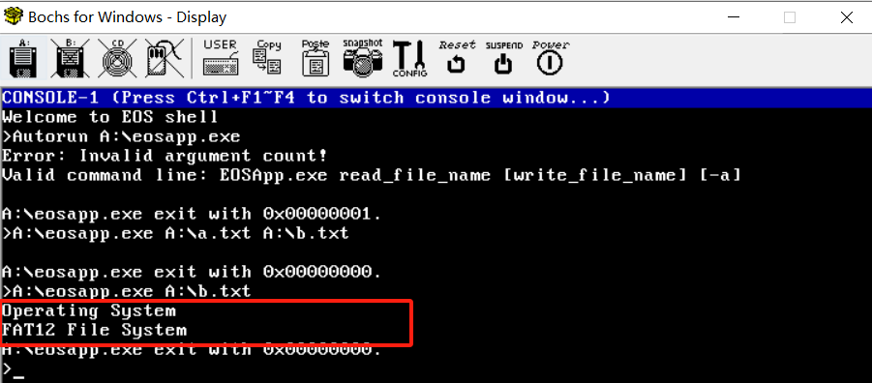

图24.1 指令2结果输出

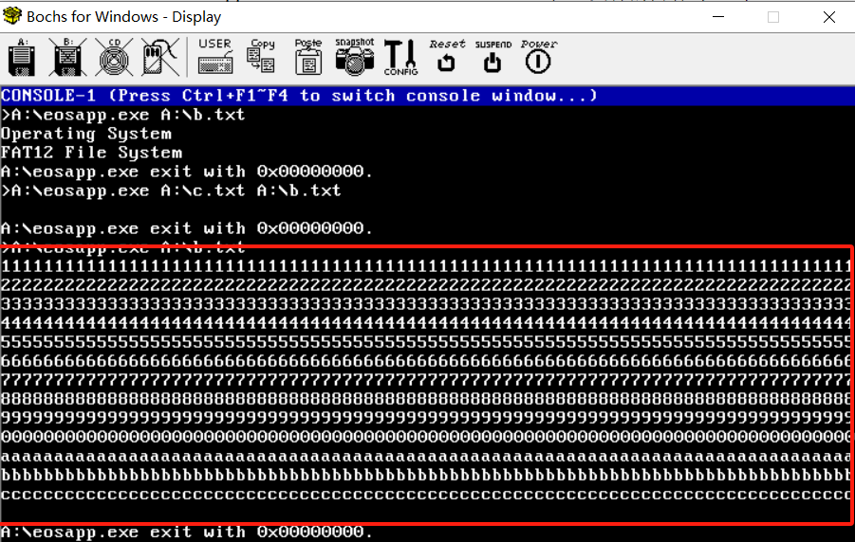

图24.2 指令4结果输出

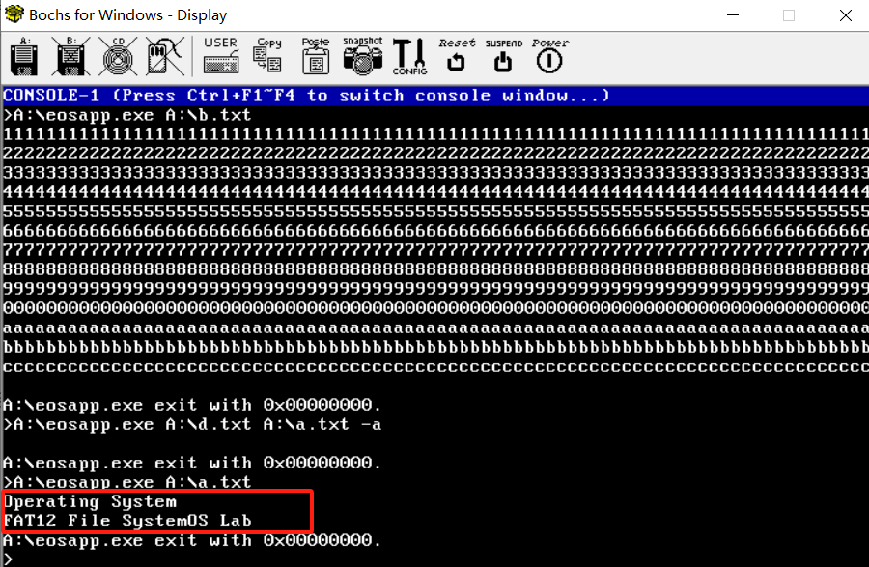

图24.3 指令6结果输出

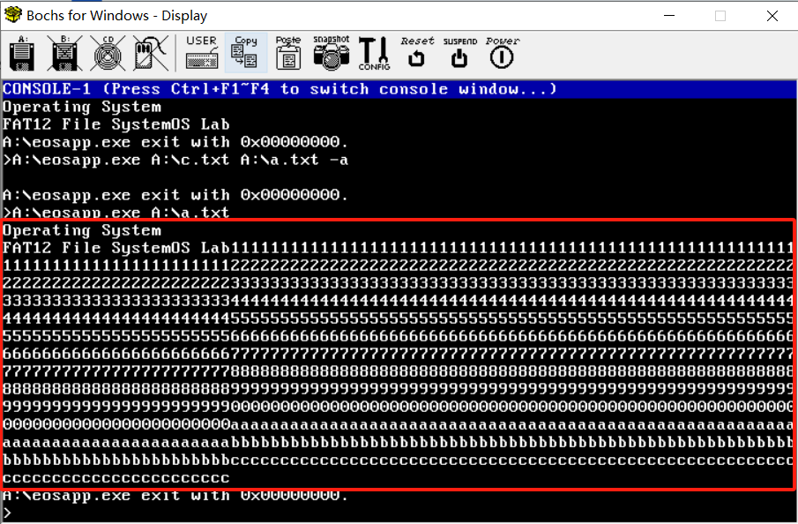

图24.4 指令8结果输出

继续测试，再重复指令7和8，此时输出的a文件为a+d+c+c文件内容，如图24.5所示。

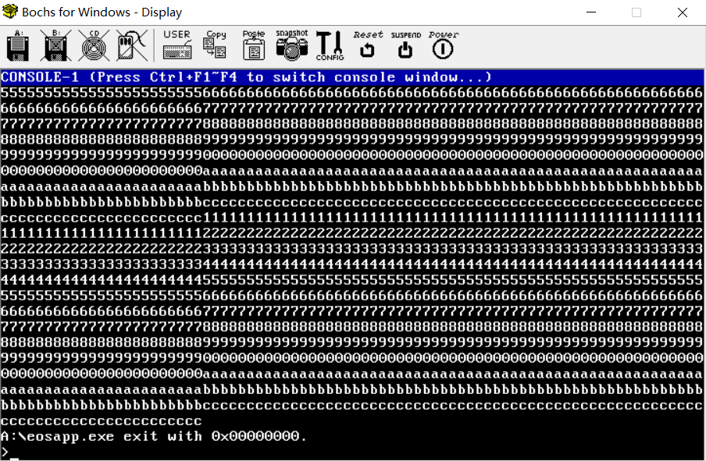

图24.4 再次重复指令7~8结果输出

**4）为EOS的FAT12文件系统添加文件复制功能**

（给出实现方法的简要描述、源代码、测试及结果等）

复制文件和写入文件的原理相同，采用的流程也相同。但是复制时应该在函数开始判断要写入的目标文件是否为空，否则将拒绝复制操作。加入复制函数之前，模仿增写-a指令的功能，在主函数EOSApp程序中加入图25所示的代码。

|  |
| --- |
| if (argc == 4)  {  //如果是增加写，则将文件指针移动到文件的末尾。  if (4 == argc && 0 == stricmp(argv[3], "-a"))  {  hFileWrite = CreateFile(argv[2], GENERIC_WRITE, 0, OPEN_EXISTING, 0);  if (INVALID_HANDLE_VALUE == hFileWrite)  {  printf("Open target file \"%s\" error: %d\n", argv[2], GetLastError());  goto RETURN;  }  SetFilePointer(hFileWrite, GetFileSize(hFileWrite), FILE_BEGIN);  hOutput = hFileWrite;  }  //如果是复制写，则将文件指针移动到文件的开头，并且先创建一个文件。  if (4 == argc && 0 == stricmp(argv[3], "-c"))  {  hFileWrite = CreateFile(argv[2], GENERIC_WRITE, 0, OPEN_EXISTING, 0);  if(INVALID_HANDLE_VALUE == hFileWrite)  {  printf("Open target file \"%s\" error: %d\n", argv[2], GetLastError());  goto RETURN;  }  //目标文件非空，不让复制  if( GetFileSize(hFileWrite) != 0)  {  printf("Error: Target file is not empty! -COPY OPERATION is banned.\n");  goto RETURN;  }  hOutput = hFileWrite;  }  } |

图25 在主函数main加入复制指令-c的代码

下面需要在fat.c文件加入FatCopyFile函数表示文件的写入，如图26所示。

|  |
| --- |
| STATUS  FatCopyFile(  IN PVCB Vcb,  IN PFCB File,  IN ULONG Offset,  IN ULONG BytesToWrite,  IN PVOID Buffer,  OUT PULONG BytesWriten  )  /*++  功能描述：  复制  参数：  Vcb -- 卷控制块指针。  File -- 文件控制块指针。  Offset -- 开始写的偏移位置。  BytesToWrite -- 写的字节数。  Buffer -- 指向存放要写的数据。  BytesWriten -- 指针，指向用于保存实际完成写的字节数的变量。  返回值：  如果成功则返回STATUS_SUCCESS。  --*/  {  USHORT PrevClusterNumber, //前一个簇号，遍历簇链时标记前驱  CurrentClusterNumber, //当前簇号，正在处理的簇  NewClusterNumber; //新分配的簇号  ULONG ClusterIndex, //簇索引号，目标簇在文件簇链中的位置  FirstSectorOfCluster, //簇的第一个扇区号  OffsetInSector; //扇区内的字节偏移量  STATUS Status;  ULONG ByteAlreadyWritten = 0; //已写入字节数量  ULONG j;  ClusterIndex = Offset / FatBytesPerCluster(&Vcb->Bpb);  //顺着簇链向后查找写入的起始位置所在簇的簇号。  PrevClusterNumber = 0;  CurrentClusterNumber = File->FirstCluster;  for (j = 0; j < ClusterIndex; ++j)  {  PrevClusterNumber = CurrentClusterNumber;  CurrentClusterNumber = FatGetFatEntryValue(Vcb, PrevClusterNumber);  if (0 == CurrentClusterNumber || CurrentClusterNumber >= 0xFF8)  {  //当前簇号为0或者大于等于0xff8  FatAllocateOneCluster(Vcb, &NewClusterNumber);  //更新首簇号  if (0 == File->FirstCluster)  File->FirstCluster = NewClusterNumber;  else  //写fat项中指定的值  FatSetFatEntryValue(Vcb, PrevClusterNumber, NewClusterNumber);  CurrentClusterNumber = NewClusterNumber;  }  //计算当前簇的第一个扇区号  FirstSectorOfCluster =  Vcb->FirstDataSector + (CurrentClusterNumber - 2) * Vcb->Bpb.SectorsPerCluster;  //写入  Status = IopReadWriteSector(Vcb->DiskDevice,  FirstSectorOfCluster,  0,  (PCHAR)(Buffer + ByteAlreadyWritten),  Vcb->Bpb.BytesPerSector,  FALSE);  if (!EOS_SUCCESS(Status))  return Status;  ByteAlreadyWritten += Vcb->Bpb.BytesPerSector;  }  //如果还有剩余不够一个扇区的数据，写入  if (BytesToWrite!= 0)  {  PrevClusterNumber = CurrentClusterNumber;  CurrentClusterNumber = FatGetFatEntryValue(Vcb, PrevClusterNumber);  if (0 == CurrentClusterNumber || CurrentClusterNumber >= 0xFF8)  {  FatAllocateOneCluster(Vcb, &NewClusterNumber);  if (0 == File->FirstCluster)  File->FirstCluster = NewClusterNumber;  else  FatSetFatEntryValue(Vcb, PrevClusterNumber, NewClusterNumber);  CurrentClusterNumber = NewClusterNumber;  }  FirstSectorOfCluster =  Vcb->FirstDataSector + (CurrentClusterNumber - 2) * Vcb->Bpb.SectorsPerCluster;  Status = IopReadWriteSector(Vcb->DiskDevice,  FirstSectorOfCluster,  0,  (PCHAR)(Buffer + ByteAlreadyWritten),  BytesToWrite,  FALSE);  if (!EOS_SUCCESS(Status))  return Status;  }  } |

图26 复制函数FatCopyFile源代码

随后进行验证。启动虚拟机，执行以下指令。运行结果如图27所示。

1. A:\eosapp.exe A:\a.txt //打开a文件（看到Operating System等字样的输出）
2. A:\eosapp.exe A:\b.txt //打开b文件，b文件为空，看不到输出
3. A:\eosapp.exe A:\a.txt A:\b.txt -c //将a文件复制到b文件
4. A:\eosapp.exe A:\b.txt //打开b文件，b文件此时为a文件内容（图27蓝色框）
5. A:\eosapp.exe A:\c.txt A:\b.txt -c //将c文件复制到b文件

执行指令5之后可以看到控制台打印Target file is not empty! Copy is banned字样，这是因为b文件里复制了a文件不再是空文件，不接受任何文件的复制，复制操作被拒绝。

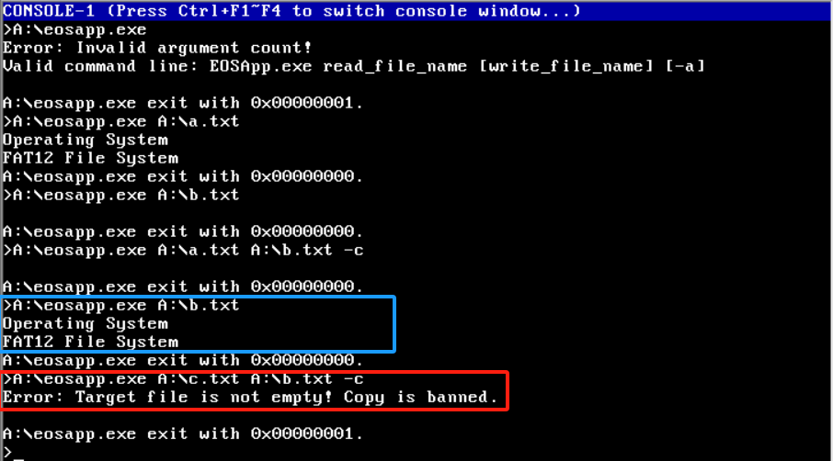

**结果分析：**

（对本实验所做工作及结果进行分析，包括EOS中FAT12文件系统实现方法的特点、不足及改进意见；结合EOS对文件系统实现相关问题提出自己的思考；分析写文件实现方法的有效性、不足和改进意见，如果同时采用了多种实现方法，则进行对比分析；其他需要说明的问题）

FAT12文件系统在EOS中的实现充分体现了其轻量级与高兼容性的设计理念，其核心逻辑严格遵循经典FAT结构规范。在物理存储布局上，系统将1.44MB软盘划分为引导扇区（MBR，1扇区）、双备份FAT表（FAT1/FAT2，各9扇区）、根目录区（14扇区）及数据区（2847扇区），通过层次化结构实现逻辑文件到物理存储的映射。其核心数据结构以12位FAT表项为基石，采用簇链表机制管理文件存储，每个簇（对应1个扇区）通过FAT表中的12位索引值形成单向或循环链表（如簇2→簇3→簇5→...→0xFFF），这种设计既保证了存储空间的紧凑利用，又通过简单的链表遍历实现了文件的顺序读写。

在读写操作实现层面，EOS通过分层API抽象文件系统交互：读操作依赖FatReadFile函数解析文件目录项（FDT），获取首簇号后遍历FAT表动态定位簇链，并通过ObRead、IopReadFileObject等内核接口完成跨扇区数据拼接；写操作则通过扩展的FatWriteFile函数实现动态簇分配与链表更新，其核心流程包括空闲簇分配（从FAT表空闲链表头部获取）、FAT表项修改（更新簇间指向关系）及目录项更新（同步文件大小与起始簇信息）。例如，向空文件写入1024字节数据时，系统需动态分配2个簇（如簇2→簇3），并在FAT表中将簇2的表项值设置为簇3的索引，最终形成完整的物理存储链。这种实现方式在保证功能完整性的同时，通过模块化设计降低了系统耦合度，但受限于FAT12的12位索引能力，其最大支持簇数（4086簇）和单文件容量成为显著瓶颈。

## 实验6 扩展实验1~4

学院：计算机与通信工程学院 专业：信息安全 班级：

姓名： 学号： 实验日期：2025年4月25日

**实验名称：操作系统实验6 扩展实验1，扩展实验2，扩展实验3，扩展实验4（4分）**

**实验目的：**拓展实验1的目标是为了更好的理解和认识EOS操作系统的内核程序。参考上面之前已经完成的6个基础实验的调试过程可以更好的理解内核程序的代码；然后调试一个应用程序的执行过程，详细了解了EOS操作系统的所有重要模块。扩展实验2的目标是掌握并修改EOS内核的引导过程，使Bochs可以从平坦的软盘镜像启动操作系统内核；了解并修改EOS内核的引导过程，使物理机可以通过U盘进行引导并启动操作系统内核。扩展实验3实现了多级反馈队列调度算法。扩展4要求在EOS操作系统中实现边界标识法，在应用程序中调用malloc函数和free函数分配和释放内存。

**实验环境：**EOS操作系统及其实验环境。

**实验内容：**扩展实验1主要通过EOS操作系统中运行应用程序，理解操作系统各个功能模块与应用程序在执行前、执行中、执行后如何工作的，在不同的阶段操作系统会有哪些模块参与到工作中，从总体上把握进程创建、线程状态转换、线程调度、内存分配、文件系统等 重要概念，这样可以对 EOS 操作系统的总体构成有一个清晰的认识。扩展实验2需要改进EOS内核引导过程，实现裸机从无文件系统的平坦软盘镜像引导；再次改进EOS内核引导过程，实现物理机从U盘引导加载EOS内核。扩展实验3通过线程调度，在时间片轮转调度算法的基础上修改完善，最终实现多级反馈队列调度算法，解决低优先级进程长时间得不到调度的情况。



不是因为空间不够宽敞装不下过往，

而是那些零碎的片段，永远拼凑不出完整的曾经。

——操作系统·内存的碎片

**拓展实验1——从整体上理解EOS操作系统（1分）**

任务（一）：操作系统启动之后，应用程序执行之前，操作系统中有哪些进程和线程，

它们是如何创建的？

按照注释和实验1~5的经验补全start.c的KiSystemStartup函数代码如图1所示。

|  |
| --- |
| VOID  KiSystemStartup(  PVOID LoaderBlock  )  /*++  功能描述：系统的入口点，Kernel.dll被Loader加载到内存后从这里开始执行。  参数：LoaderBlock - Loader传递的加载参数块结构体指针，内存管理器要使用。  返回值：  无（这个函数永远不会返回）。  注意：  KiSystemStartup在Loader构造的ISR栈中执行，不存在当前线程，所以不能调用任何可能导致阻塞的函数，只能对各个模块进行简单的初始化。  --*/  {  // 初始化处理器和中断。  KiInitializeProcessor();  KiInitializeInterrupt();  // 初始化可编程中断控制器和可编程定时计数器。  KiInitializePic();  KiInitializePit();  // 对各个管理模块执行第一步初始化，顺序不能乱。  MmInitializeSystem1(LoaderBlock);  ObInitializeSystem1();  PsInitializeSystem1();  IoInitializeSystem1();  // 创建系统启动进程。  PsCreateSystemProcess(KiSystemProcessRoutine);  // 执行到这里时，所有函数仍然在使用由 Loader 初始化的堆栈，所有系统线程  // 都已处于就绪状态。执行线程调度后，系统线程开始使用各自的线程堆栈运行。  KeThreadSchedule();  // 本函数永远不会返回。  ASSERT(FALSE);  } |

图1 补全KiSystemStartup函数代码

在KiSystemStartup函数中的代码PsCreateSystemProcess处添加一个断点，启动调试在断点的位置中断，如图2，在“进程线程”窗口中，可以看到系统中还未创建任何进程和线程，进程线程没有任何信息反馈。

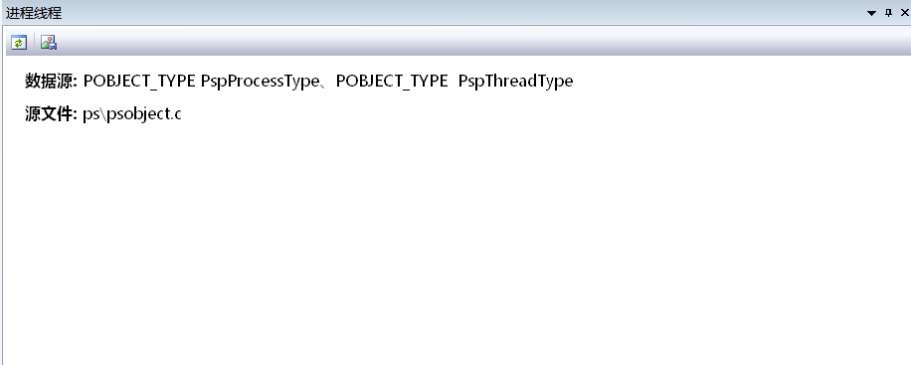

图2 刷新后没有创建任何进程

进入PsCreateSystemProcess函数的内部调试，单步执行完毕第48行代码PspCreateProcess-

Enviroment。PspCreateProcessEnvironment函数的功能是创建一个进程环境，如图3所示，此时刷新“进程线程”窗口，可以看到已经创建了一个系统进程。

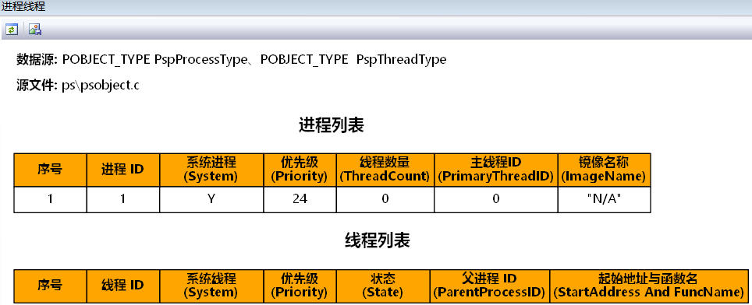

图3 PspCreateProcessEnvironment函数创建了一个系统进程

继续单步执行完毕PspCreateThread，PspCreateThread 函数的功能是创建一个线程。刷新进程线程窗口，可以看到已经创建了一个系统线程，如图3下方所示。可查看该线程的状态，优先级、父进程ID、起始地址与函数名等信息。此时，在进程列表中还没有为系统进程设置主线程ID。继续单步调试到PsCreateSystemProcess执行结束，在进程线程窗口中可以看到已经为系统进程设置了主线程ID，如图4所示该值为在上一步创建的系统线程ID = 1。

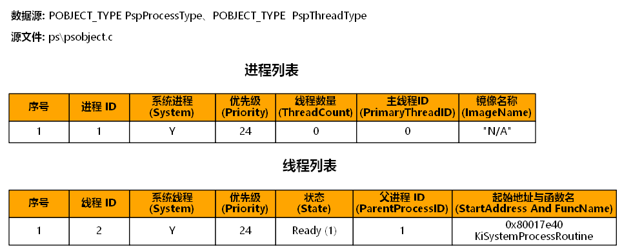

图4 系统进程设置了主线程ID

继续单步调试，返回到上一层函数的代码 KeThreadSchedule 处，它的功能是触发线程调度软中断，在ke.c文件中声明，如图5所示。在中断返回时会执行线程调度，这样操作系统就会转去执行刚刚创建的那个系统线程了。

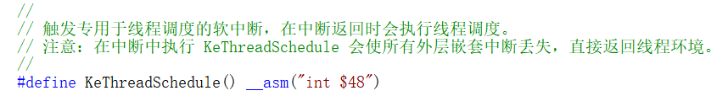

图5 触发线程调度软中断源代码

在ke/sysproc.c的文件的123行代码处添加一个断点。继续调试在断点位置中断。刷新进程线程窗口，可以看到系统中唯一的线程处于运行状态（状态State=Running），如图6所示，说明该线程正在执行其线程函数并命中了断点。

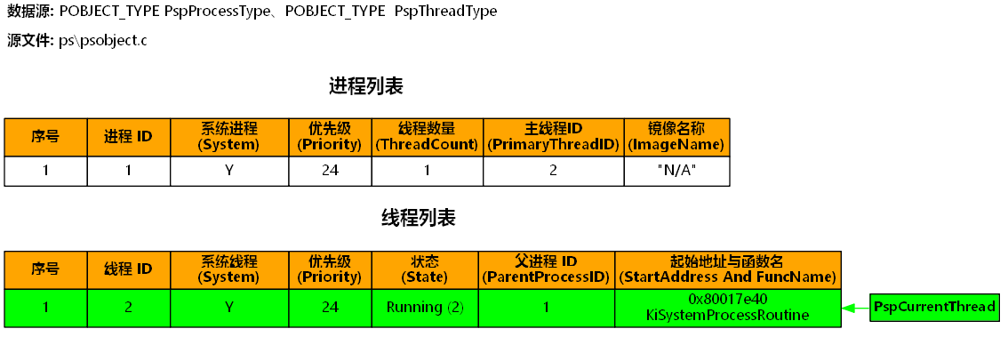

图6 系统中唯一的线程处于运行状态

由于当前中断为PsCreateThread创建线程的代码，再次单步调试一次后，刷新“进程线程”窗口，可以看到已经创建了初始化线程。如图7所示。

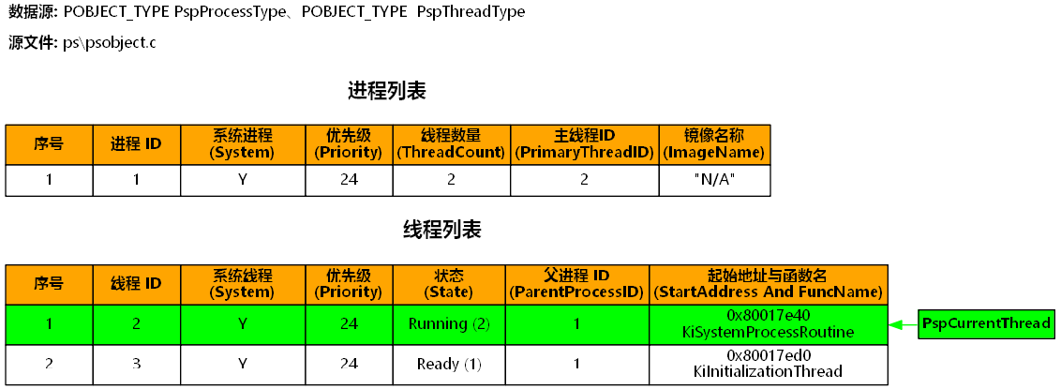

图7 创建初始化线程

继续单步执行，执行到第140行的代码 PsSetThreadPriority时停止执行。此行代码可以将当前线程（即系统给创建的第一个线程）的优先级降为0，使之退化为空闲线程。此时打开 ke/sysproc.c文件，在KiInitializationThread函数中添加一个断点。继续调试，在断点处中断。刷新进程线程窗口，可以看到系统初始化线程处于运行状态，说明该线程正在执行其线程函数并命中了断点。如图8所示。单步调试执行IoInitializeSystem2函数，完成基本输入输出的初始化。刷新“进程线程”窗口，可以看到当前系统中已经创建了控制台派遣线程，并处于就绪状态。

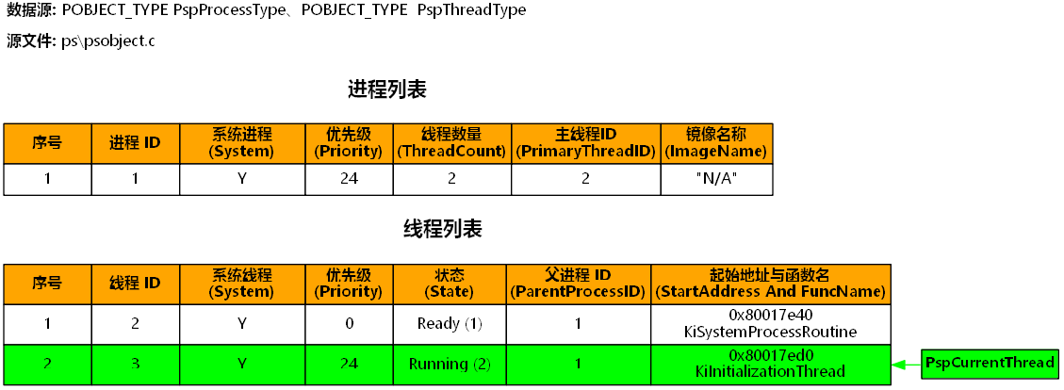

图8 系统初始化线程处于运行状态

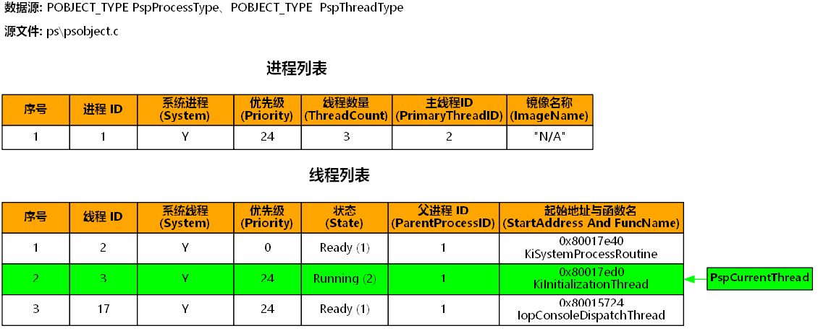

图9 系统中已经创建了控制台派遣线程

168行的for语句会循环创建四个控制台线程。在184行代码处添加一个断点，继续调试。待命中断点后，刷新进程线程窗口，如图10，可以看到当前系统已经完成了四个控制台线程的创建，并且所有的控制台线程都处于就绪状态。

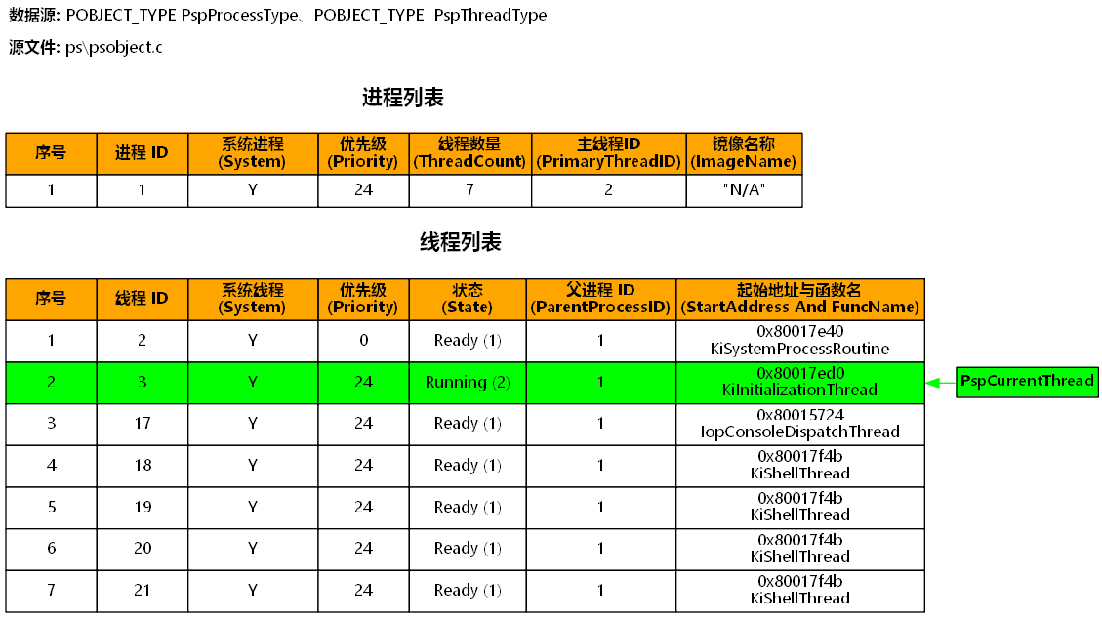

图10 系统已经完成了四个控制台线程的创建

打开就绪线程队列窗口可以看到优先级为0的空闲线程，以及优先级为24的控制台派遣线程和四个控制台线程分别在其优先级对应的就绪队列中，而当前处于运行态的系统初始化线程（线程ID为3）就不在就绪队列中。如图11所示。

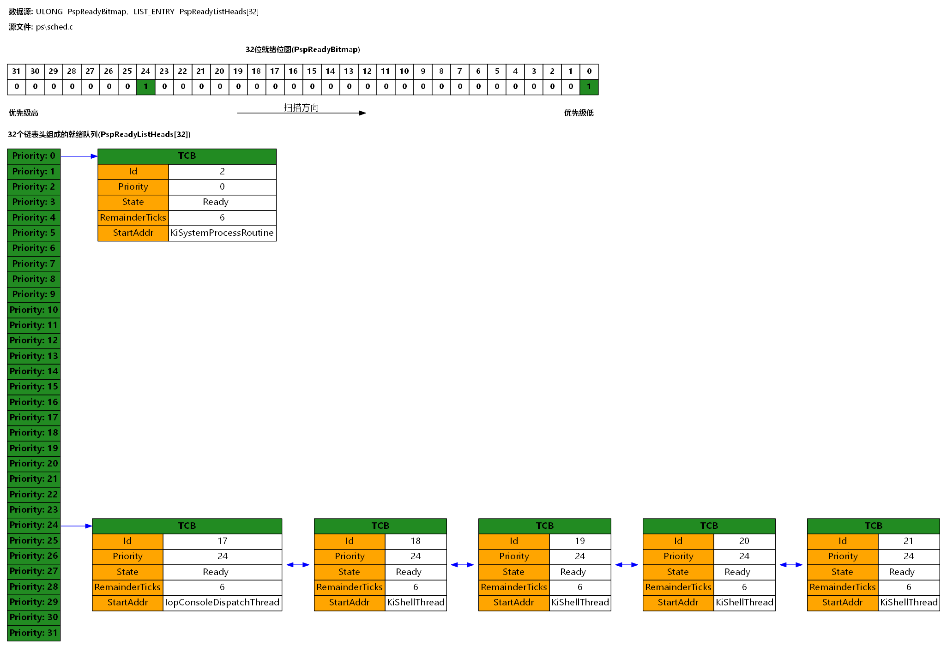图11 当前绪线程队列示意图

刷新线程运行轨迹窗口。注意到系统初始化线程（TID = 3）在初始化的过程中会由于等待一些硬件设备的响应，从而频繁进入阻塞状态，当其进入阻塞状态时，空闲线程（TID = 2）就会获得处理器并开始运行，如图12所示。

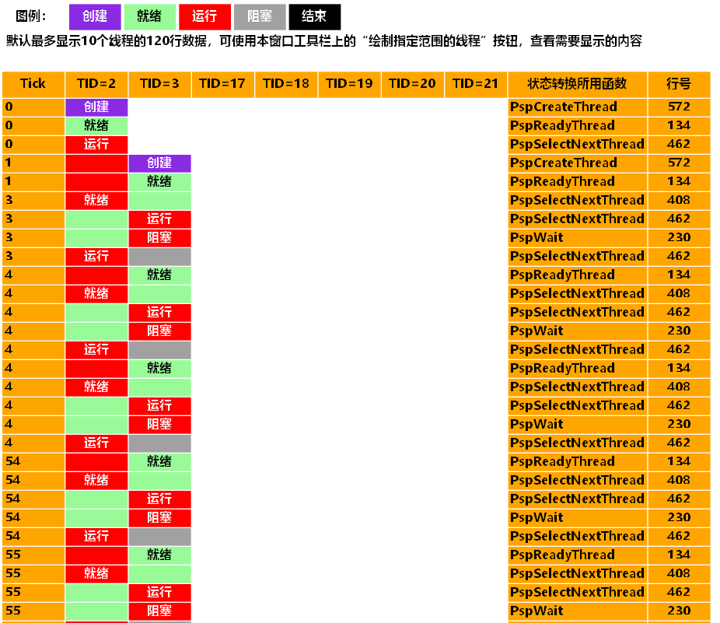

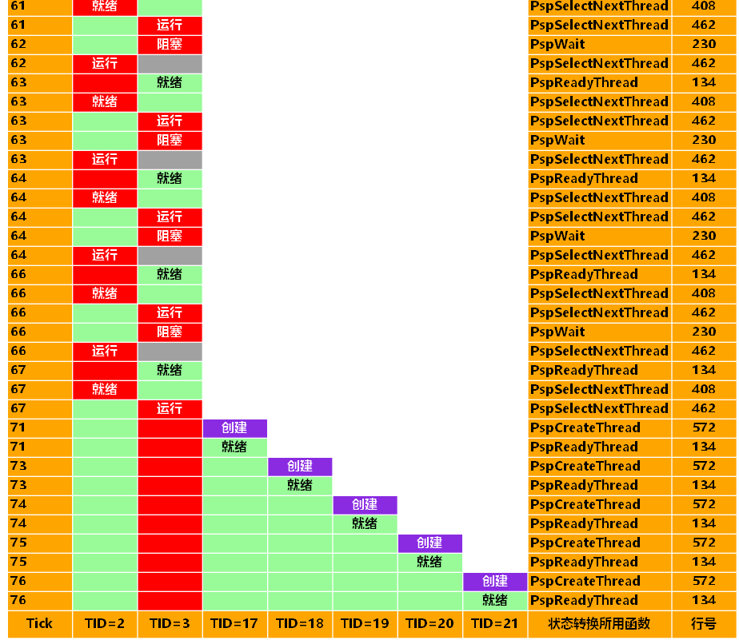

图12 当前线程运行轨迹示意图

当操作系统启动完毕后，初始化线程（TID = 3）就会结束，空闲线程（TID = 2）会进入死

循环一直运行，控制台派遣线程和四个控制台线程就会进入阻塞状态，等待用户通过键盘输入命令。在ke/sysproc.c文件的第143行添加一个断点，继续运行命中断点后，刷新进程线程窗口，如图13，可以看到空闲线程（TID = 2）处于运行态，其它线程都处于阻塞态。

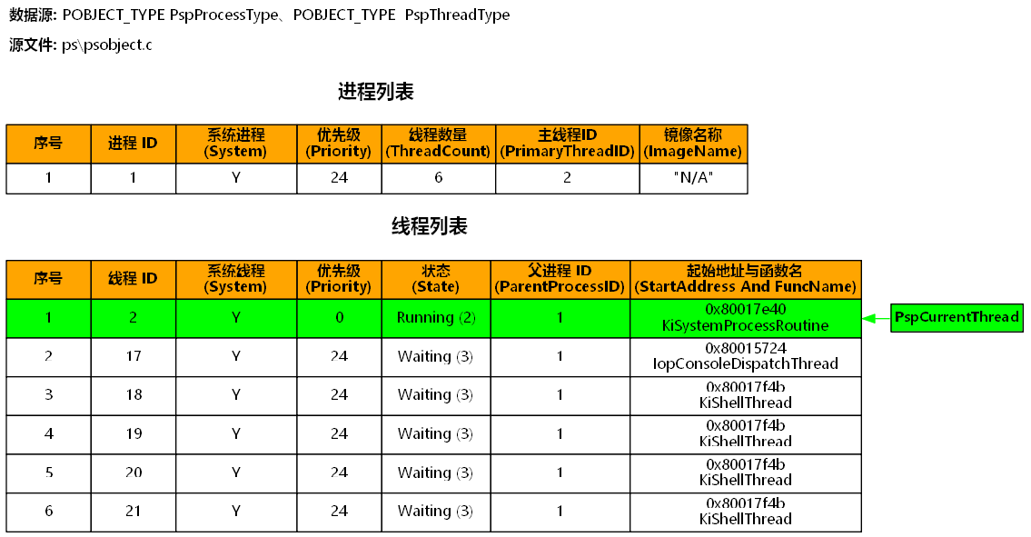

图13 空闲线程处于运行态，其它线程都处于阻塞态

刷新线程运行轨迹窗口，可以看到之前描述的线程运行过程；刷新就绪线程队列窗口，可以看到没有处于就绪状态的线程。刷新键盘窗口，可以看到控制台派遣线程（TID = 17）阻塞在键盘的缓冲区事件上，也就是正在等待键盘上的输入，如图14所示。

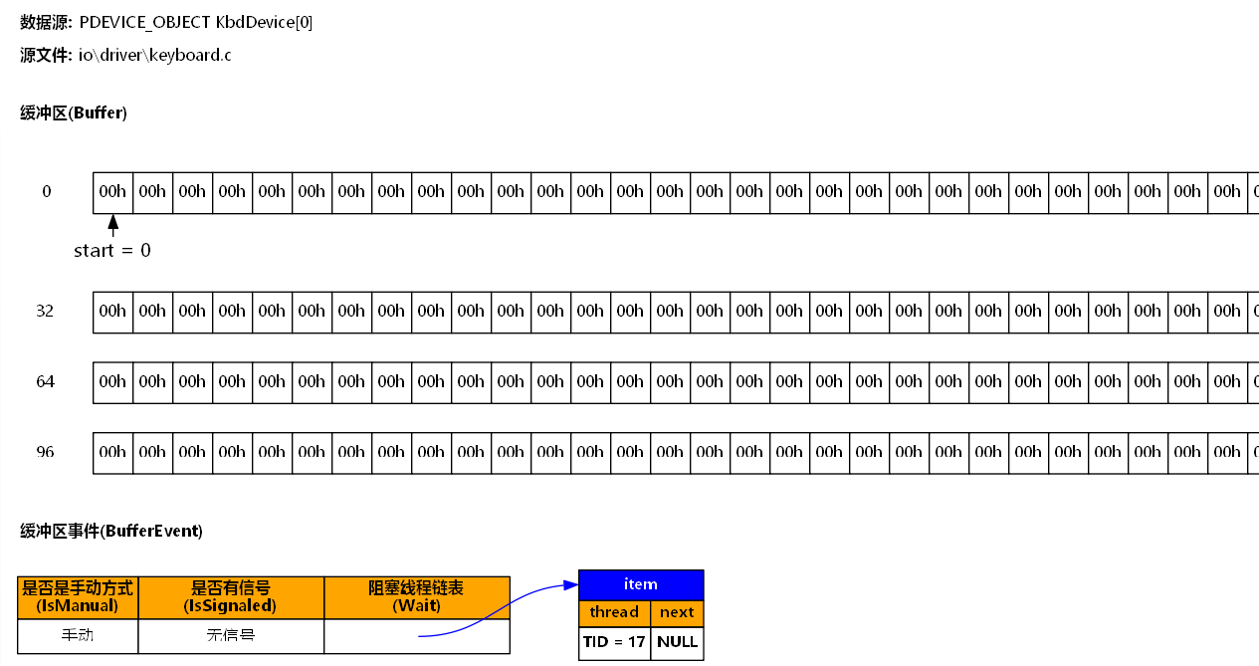

图14 控制台派遣线程阻塞在键盘的缓冲区事件上

在EOS操作系统中PsCreateThread函数和PspCreateThread函数的区别在于，前者是创建系统进程，它包括创建进程环境和创建进程的主线程；后者是创建进程的主线程，它创建一个系统进程后，之后的实现调用需要利用PspCreateThread函数来为该系统进程创建主线程。表1包含了EOS操作系统线程相关的信息。

|  |  |  |  |
| --- | --- | --- | --- |
| 系统线程名称 | 默认优先级 | 线程处理函数 | 功能 |
| 闲逛进程 | 0 | PspCreateThread | 当没有优先级大于0的线程占用处理器时，空闲线程就会占用处理器 |
| 控制台派遣线程 | 24 | PspCreateThread | 将键盘事件派遣到活动的控制台线程 |
| 控制台1线程 | 24 | PspCreateThread | 操作控制台1 |
| 控制台2线程 | 24 | PspCreateThread | 操作控制台2 |
| 控制台3线程 | 24 | PspCreateThread | 操作控制台3 |
| 控制台4线程 | 24 | PspCreateThread | 操作控制台4 |

表1 系统线程相关的信息

任务（二）：操作系统启动之后，应用程序执行之前，查看软盘的使用情况和软盘包含的文件列表？

（1）补全sd指令

sd命令是查看软盘的相关信息，需要输出BIOS Parameter Block (BPB)的相关信息，BPB可以通过PCB进行访问。BPB的声明在fat12.h中定义如图15所示。

|  |
| --- |
| typedef struct _BIOS_PARAMETER_BLOCK {  USHORT BytesPerSector; // 每扇区字节数  UCHAR SectorsPerCluster; // 每簇扇区数  USHORT ReservedSectors; // 保留扇区数  UCHAR Fats; // FAT表的数量  USHORT RootEntries; // 根目录项数  USHORT Sectors; // 扇区总数  UCHAR Media; // 介质描述  USHORT SectorsPerFat; // 每FAT表占用的扇区数  USHORT SectorsPerTrack; // 每磁道扇区数  USHORT Heads; // 磁头数  ULONG HiddenSectors; // 引导扇区前的扇区数  ULONG LargeSectors; // 扇区总数(Sectors 为 0 时使用)  } BIOS_PARAMETER_BLOCK, *PBIOS_PARAMETER_BLOCK; |

图15 BPB对象声明

在FAT12文件系统设备对象的扩展结构体卷控制块（VCB）中包含了声明的BPB对象。在输出BytesPerSector到LargeSectors板块时均需要访问BPB的参数，可以通过pVcB->Bpb的方式访问并输出数据。First Sector of Root Directroy到Number Of Clusters的数据均直接在VCB中进行了声明，可以通过VCB直接访问。此外还需要计算使用的簇数量Used Cluster和空余簇的数量Free Cluster，我们可以直接使用for循环遍历整个簇区（FAT12表），采用与fat12.c中查找第一个空余簇（第686行）相同的代码统计所有空余簇。使用簇的数量就是FAT12的簇的总数NumberOfClusters减去空闲簇的数量。最终代码如图17所示。

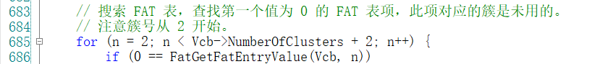

图16 查找第一个空闲簇的代码

|  |
| --- |
| PRIVATE VOID ConsoleCmdScanDisk(IN HANDLE StdHandle)  {  BOOL IntState;  PDEVICE_OBJECT FAT12_Device;  PVCB pVcb;  ULONG i, FreeClusterCount, UsedClusterCount;  IntState = KeEnableInterrupts(FALSE); // 关中断  //得到 FAT12 文件系统设备对象，然后得到卷控制块 VCB  FAT12_Device = (PDEVICE_OBJECT)ObpLookupObjectByName(IopDeviceObjectType, "A:");  pVcb = (PVCB)FAT12_Device->DeviceExtension;  //将卷控制块中缓存的 BIOS Parameter Block (BPB) ，以及卷控制块中的其它重要信息输出  fprintf(StdHandle, "******** BIOS Parameter Block (BPB) ********\n");  fprintf(StdHandle, "Bytes Per Sector : %d\n", pVcb->Bpb.BytesPerSector);  fprintf(StdHandle, "Sectors Per Cluster: %d\n", pVcb->Bpb.SectorsPerCluster);  fprintf(StdHandle, "Reserved Sectors : %d\n", pVcb->Bpb.ReservedSectors);  fprintf(StdHandle, "Fats : %d\n", pVcb->Bpb.Fats);  fprintf(StdHandle, "Root Entries : %d\n", pVcb->Bpb.RootEntries);  fprintf(StdHandle, "Sectors : %d\n", pVcb->Bpb.Sectors);  fprintf(StdHandle, "Media : 0x%X\n", pVcb->Bpb.Media);  fprintf(StdHandle, "Sectors Per Fat : %d\n", pVcb->Bpb.SectorsPerFat);  fprintf(StdHandle, "Sectors Per Track : %d\n", pVcb->Bpb.SectorsPerTrack);  fprintf(StdHandle, "Heads : %d\n", pVcb->Bpb.Heads);  fprintf(StdHandle, "Hidden Sectors : %d\n", pVcb->Bpb.HiddenSectors);  fprintf(StdHandle, "Large Sectors : %d\n", pVcb->Bpb.LargeSectors);  fprintf(StdHandle, "******** BIOS Parameter Block (BPB) ********\n\n");  fprintf(StdHandle, "First Sector of Root Directroy: %d\n", pVcb->FirstRootDirSector);  fprintf(StdHandle, "Size of Root Directroy : %d\n", pVcb->RootDirSize);  fprintf(StdHandle, "First Sector of Data Area : %d\n", pVcb->FirstDataSector);  fprintf(StdHandle, "Number Of Clusters : %d\n\n", pVcb->NumberOfClusters);    //扫描FAT表，统计空闲簇的数量，并计算软盘空间的使用情况  //从编号为2的簇开始  FreeClusterCount = 0;  for (i = 2; i < pVcb->NumberOfClusters + 2; i++) {  if (0 == FatGetFatEntryValue(pVcb, i))  FreeClusterCount++;  }  UsedClusterCount = pVcb->NumberOfClusters - FreeClusterCount;  fprintf(StdHandle, "Free Cluster Count: %d (%d Byte)\n",  FreeClusterCount, FreeClusterCount*pVcb->Bpb.SectorsPerCluster*pVcb->Bpb.BytesPerSector);  fprintf(StdHandle, "Used Cluster Count: %d (%d Byte)\n",  UsedClusterCount, UsedClusterCount*pVcb->Bpb.SectorsPerCluster*pVcb->Bpb.BytesPerSector);  KeEnableInterrupts(IntState); // 开中断  } |

图17 补全后的sd命令ScanDisk代码

1. 修改dir命令

打开ke/sysproc.c文件，ConsoleCmdDir函数的功能是通过控制台命令dir输出软盘根目录中的文件信息，按照提示编写代码如图18所示。

|  |
| --- |
| // 得到 FAT12 文件系统设备对象，然后得到卷控制块 VCB  FAT12_Device = (PDEVICE_OBJECT)ObpLookupObjectByName(IopDeviceObjectType, "A:");  pVcb = (PVCB)FAT12_Device->DeviceExtension;  // 分配一块虚拟内存做为缓冲区，然后将整个根目录区从软盘读入缓冲区。  pBuffer = NULL; // 不指定缓冲区的地址。由系统决定缓冲区的地址。  BufferSize = pVcb->RootDirSize; // 申请的缓冲区大小与根目录区大小相同。  MmAllocateVirtualMemory(&pBuffer, &BufferSize, MEM_RESERVE | MEM_COMMIT, TRUE);  //计算根目录区占用的扇区数量  RootDirSectors = pVcb->RootDirSize / pVcb->Bpb.BytesPerSector;  for(i=0; i<RootDirSectors; i++)  {  //将根目录区占用的扇区读入缓冲区  IopReadWriteSector( pVcb->DiskDevice,  pVcb->FirstRootDirSector + i,  0,  (PCHAR)pBuffer + pVcb->Bpb.BytesPerSector * i,  pVcb->Bpb.BytesPerSector,  TRUE);  }  // 扫描缓冲区中的根目录项，输出根目录中的文件和文件夹信息  fprintf(StdHandle, "Name | Size(Byte) | Last Write Time\n");  for(i = 0; i < pVcb->Bpb.RootEntries; i++) {  pDirEntry = (PDIRENT)(pBuffer + 32 * i);  // 跳过未使用的目录项和被删除的目录项  if(0x0 == pDirEntry->Name[0]||(CHAR)0xE5 == pDirEntry->Name[0])  continue;  FatConvertDirNameToFileName(pDirEntry->Name, FileName);  fprintf(StdHandle, "%s %d %d-%d-%d %d:%d:%d\n",  FileName, pDirEntry->FileSize, 1980 + pDirEntry->LastWriteDate.Year,  pDirEntry->LastWriteDate.Month, pDirEntry->LastWriteDate.Day,  pDirEntry->LastWriteTime.Hour, pDirEntry->LastWriteTime.Minute,  pDirEntry->LastWriteTime.DoubleSeconds);  }  //释放缓冲区  BufferSize = 0; //缓冲区大小设置为 0，表示释放全部缓冲区  MmFreeVirtualMemory(&pBuffer, &BufferSize, MEM_RELEASE, TRUE);  KeEnableInterrupts(IntState); // 开中断 |

图18 补全dir指令代码

执行指令dir如图19所示。

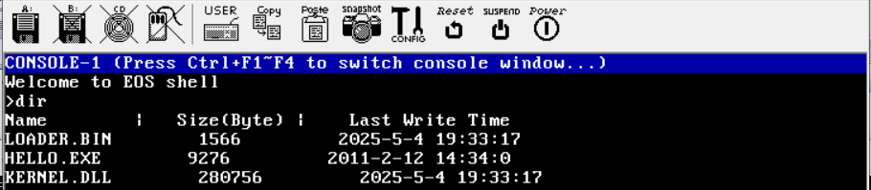

图19 dir指令运行结果

执行sd指令如图20所示。

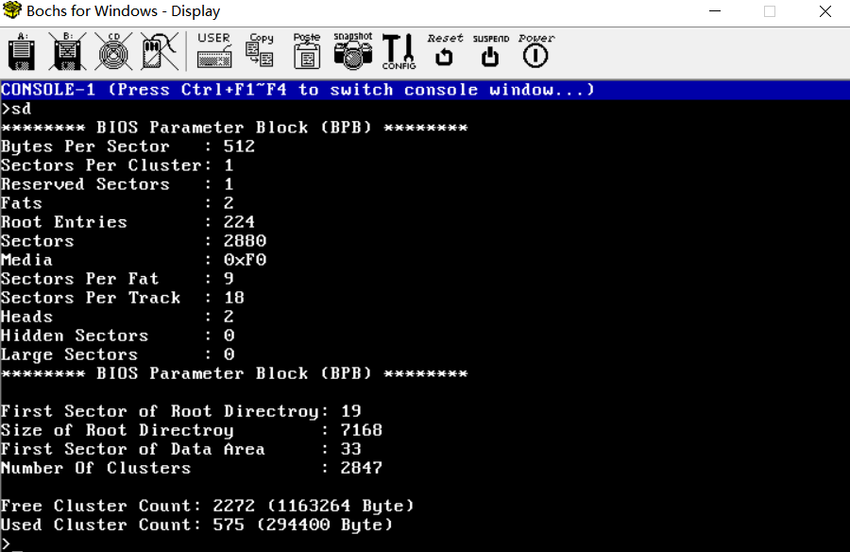

图20 sd指令运行结果

输入Hello.exe命令，可以查看应用程序的输出结果，如图21所示。

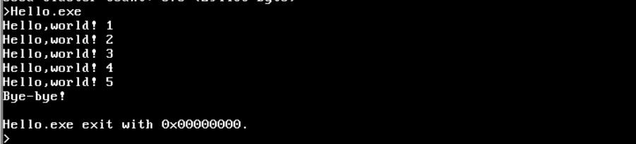

图21 Hello.exe执行运行结果

任务（三）：操作系统如何从控制台窗口获取用户输入的命令？

EOS接受输入命令过程为：EOS通过控制台派遣线程函数IopConsoleDispatchThread，在for循环中调用 ObRead函数读取键盘事件，再调用IopWriteConsoleInput(IopActiveConsole, &KeyEventRecord)函数，将用户键盘事件发送给当前活动的控制台执行命令并在屏幕上输出。

键盘事件的结构体在eosdef.h第306行进行了定义，如图22所示。

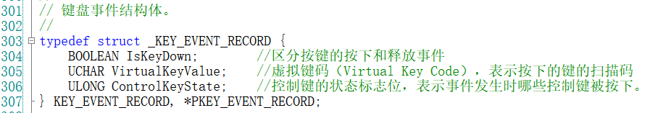

图22 键盘事件的结构体定义

在补全的keyboard.c文件中的KbdRead函数传入了以下参数：

|  |
| --- |
| IN PDEVICE_OBJECT DeviceObject, //表示键盘设备对应的设备对象  IN PFILE_OBJECT FileObject, //表示与此次读取操作关联的文件对象  OUT PVOID Buffer, //缓冲区，存储从键盘设备读取到的数据  IN ULONG Request, //指定读取请求的类型或控制标志  OUT PULONG Result OPTIONAL //返回操作的结果状态或实际读取的字节数 |

具体的流程为：

1. 阻塞当前线程，直到键盘缓冲区（Ext->Buffer）中有数据可读。
2. 临时禁用中断，防止键盘中断服务程序（ISR）并发修改缓冲区，保证数据一致性。
3. 从环形缓冲区（Ext->Buffer）读取数据到目标缓冲区（Buffer）。

这里需要调用iop.h第384行定义的IopReadRingBuffer函数，它传入：

|  |
| --- |
| IN PRING_BUFFER RingBuffer // 环形缓冲区结构体指针  OUT PVOID Data, // 输出缓冲区，表示已经存储读取的数据  IN ULONG NumberOfBytesToRead // 要读取的字节数 |

1. 如果缓冲区被读空，重置事件对象（BufferEvent），以便下次等待。
2. 恢复中断状态，允许键盘中断继续触发。

补全代码如图23所示。

|  |
| --- |
| // 读写大小须是键盘事件结构体大小的整数倍。  Request = Request - Request % sizeof(KEY_EVENT_RECORD);  **while** (Count < Request) {  // 阻塞等待直到缓冲区非空。  PsWaitForEvent(&Ext->BufferEvent, INFINITE);  // 读取缓冲区，如果缓冲区被读空了则复位非空事件。  // 注意，要和键盘中断服务程序互斥访问键盘事件缓冲区，要禁止中断。  IntState = KeEnableInterrupts(FALSE);  Count += IopReadRingBuffer(Ext->Buffer, Buffer + Count, Request - Count);  **if** (IopIsRingBufferEmpty(Ext->Buffer)) PsResetEvent(&Ext->BufferEvent);  KeEnableInterrupts(IntState); } |

图23 补全键盘读入函数的源代码

我们还需补全同文件下的KbdIsr函数，它是实现键盘中断服务程序。补全的部分包括从8042数据端口读取键盘扫描码；将键盘事件写入缓冲区，并设置键盘非空事件。其中在从数据端口读取输入的字符时，可以直接调用READ_PORT_UCHAR函数。补全代码如图24所示。

|  |
| --- |
| //从8042数据端口读取键盘扫描码。  ScanCode[i] = READ_PORT_UCHAR((PUCHAR)KEYBOARD_PORT_DATA);  i = i + 1;  //省略中间的代码  //将键盘事件写入缓冲区，并设置键盘非空事件。  // (1) 将键盘事件写入缓冲区，  IopWriteRingBuffer(Ext->Buffer, &KeyEventRecord, sizeof(KEY_EVENT_RECORD));  // (2)设置键盘非空事件  PsSetEvent(&Ext->BufferEvent); |

图24 补全KbdIsr函数的源代码

在console.c文件的第615行和666行代码处添加断点，启动调试在第615行处中断后，在io/driver/keyboard.c文件中的KbdIsr函数中的代码第395行加入一个断点。按F11进入 ObRead函数的内部，ObRead函数的功能是调用内核对象的读操作。随后单步调试到第111行，在这里调用对象类型中注册的Read操作，如图25所示。

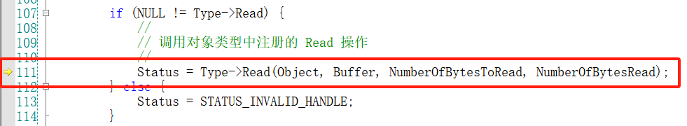

图25 调用对象类型中注册的Read操作

按F11进入IopReadFileObject函数的内部（io/file.c 298行），该函数的功能是读取文件对象。如图26所示。

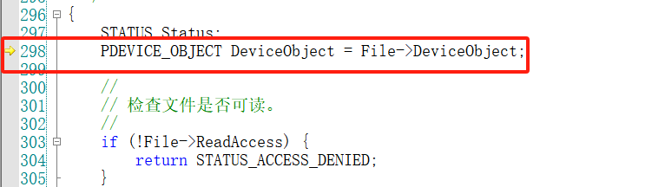

图26 进入IopReadFileObject函数的内部

单步执行到第324行的代码处，此时已经从键盘文件对象得到了键盘设备对象，在这里将要调用键盘设备对象绑定的键盘驱动程序所提供的Read函数，按F11会进入KbdRead函数内部，如图27所示。

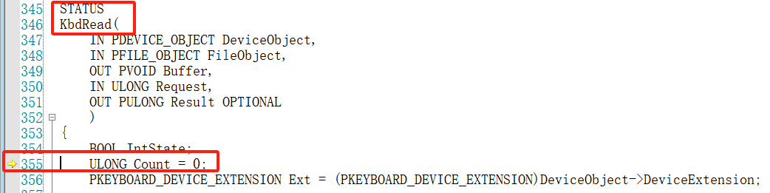

图27 进入到KbdRead函数内部

任务（四）：应用程序进程是如何在操作系统内核中创建的？

**4.1 补全PsCreateProcess函数**

打开create.c文件，PsCreateProcess函数的功能是创建一个应用进程，该函数的功能还没有完全实现，需要补全的功能包括

1. 创建一个进程环境（进程的控制块以及进程的地址空间和句柄表）。
2. 加载可执行映像（程序的指令和数据）到新建进程的用户地址空间中。
3. 建新进程的主线程，所有进程的主线程都从函数PspProcessStartup开始执行。

实现功能（1）我们可以直接调用当前文件下的PspCreateProcessEnvironment函数，它需要传入参数为：

①Priority --进程的基本优先级，进程内创建的线程将默认继承这个优先级。

②ImageName --进程的可执行文件的全路径名称，最长MAX_PATH，不能为空。

③CmdLine --命令行参数，最长1024个字符，可为NULL。

④Process --用于输出进程对象的指针。这里的基本优先级取8。

实现功能（2）我们可以调用PspLoadProcessImage函数，它的功能是加载可执行文件到内存中，在peldr.c文件的第295行对这个函数接口进行了定义。

|  |
| --- |
| IN PPROCESS Process, // 传入一个进程  IN PSTR ImageName, // 可执行文件的路径全名称  OUT PVOID *ImageBase, // 输出加载后的基址  OUT PVOID *ImageEntry // 输出加载后映像的入口地址 |

实现功能（2）可以使用PspCreateThread函数接口，它在psp.h的第255行提供了接口。

|  |
| --- |
| PspCreateThread(  IN PPROCESS Process, //目标进程对象（线程所属的进程）  IN SIZE_T StackSize, //线程栈大小（字节）  IN PTHREAD_START_ROUTINE StartAddr, //线程起始地址（函数指针）  IN PVOID ThreadParam, //线程参数（传递给 StartAddr）  IN ULONG CreateFlags, //创建标志（控制线程行为）  OUT PTHREAD *Thread //返回创建的线程对象指针;  } |

由于所有进程的主线程都从函数PspProcessStartup开始执行，因此第三个参数（线程起始地址的函数指针）应该为PspProcessStartup。最终补全的部分如图28所示。

|  |
| --- |
| // 创建一个进程环境（进程的控制块以及进程的地址空间和句柄表）。  Status = PspCreateProcessEnvironment(8, ImageName, CmdLine, &ProcessObject);  // 加载可执行映像（程序的指令和数据）到新建进程的用户地址空间中。  Status = PspLoadProcessImage( ProcessObject,  ProcessObject->ImageName,  &ProcessObject->ImageBase,  (PVOID*)&ProcessObject->ImageEntry );  // 创建新进程的主线程，所有进程的主线程都从函数PspProcessStartup开始执行。  Status = PspCreateThread( ProcessObject,  0,  PspProcessStartup,  NULL,  CreateFlags,  &ThreadObject ); |

图28 补全后的函数源代码（只截取添加的部分）

打开ke/sysproc.c文件，在第326行代码PsCreateProcess处添加一个断点。启动调试，操作系统启动后，在控制台输入Hello.exe命令后按回车，在断点的位置中断，可以在线程进程中查看当前操作系统的状态信息，如图29所示。

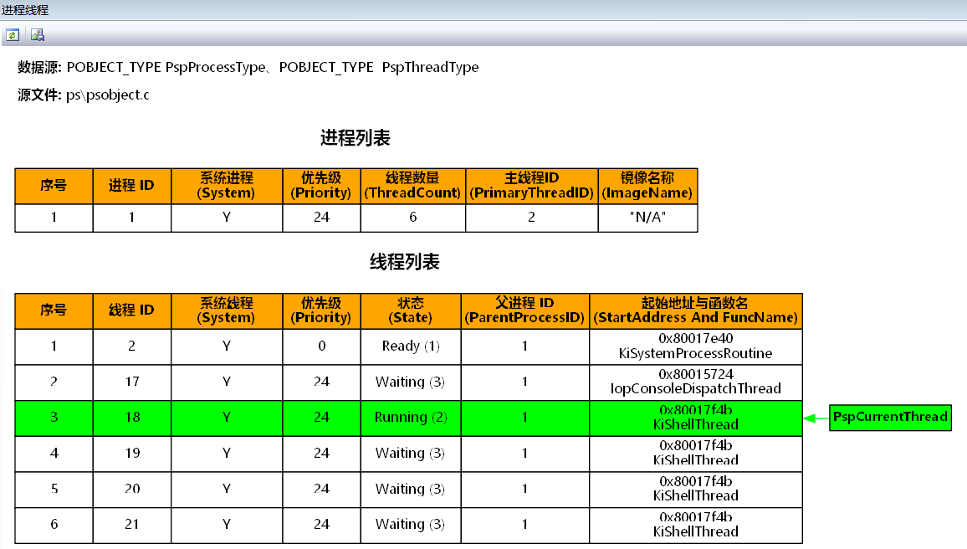

图29 查看执行Hello.exe后的线程进程状况

刷新“物理内存”窗口，可以查看物理内存的分配情况，如图30所示。

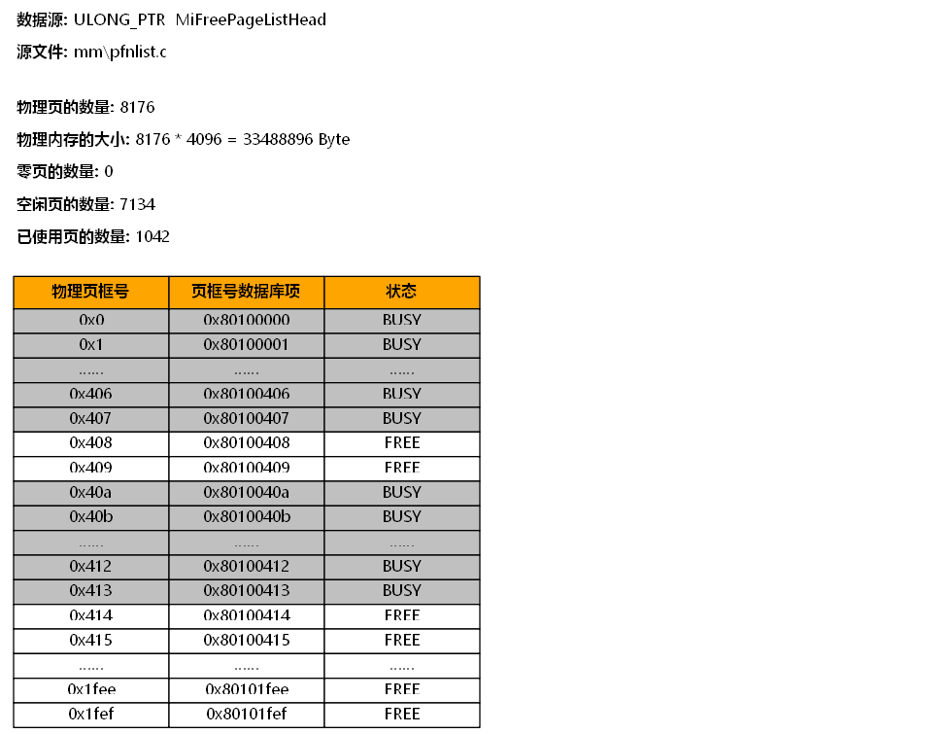

图30 查看物理内存的分配情况

刷新“控制台”窗口，在输出缓冲区中还未输出程序的执行结果。图29表明当前正在运行的线程是控制台线程，当前也是在控制台线程处理函数中中断的，在进程列表中只包含一个系统进程，由此可知，还未创建应用程序进程。查看当前第326行PsCreateProcess函数的第一个参数Image，可以看到第一个参数的值是可执行程序的路径（a:\\Hello.exe），如图31所示。

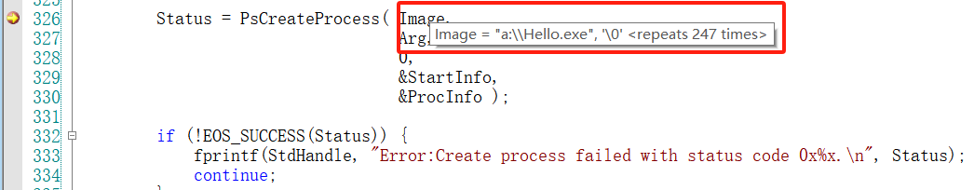

图31 查看PsCreateProcess函数第一个参数Image的当前数值

按F11进入PsCreateProcess函数内部调试，在代码PspCreateProcessEnvironment（当前文件第163行处）添加一个断点，并继续调试。按F11进入 PspCreateProcessEnvironment 函数内部调试，在代码 ObCreateObject所在行（第416行）添加一个断点，继续调试执行到该行代码，刷新“进程线程”窗口，可以看到此时还未创建应用程序进程，如图32所示。

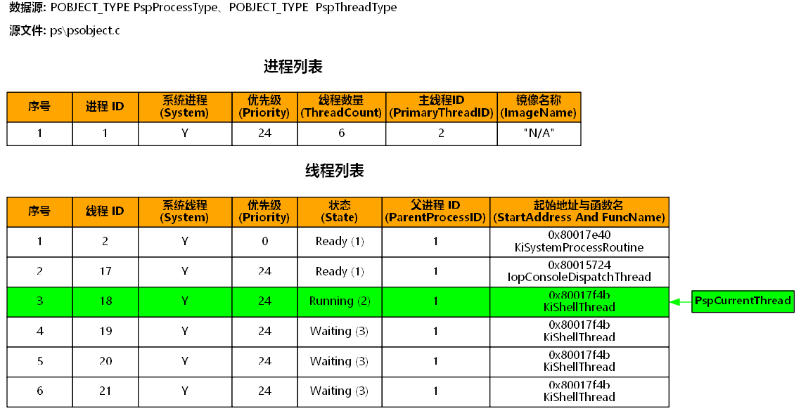

图32 当前还未创建应用程序进程

单步执行ObCreateObject所在行的代码，打开“进程控制块”窗口，选择PID=24的进程控制块，可以看到该进程的控制块还未初始化，如图33所示。

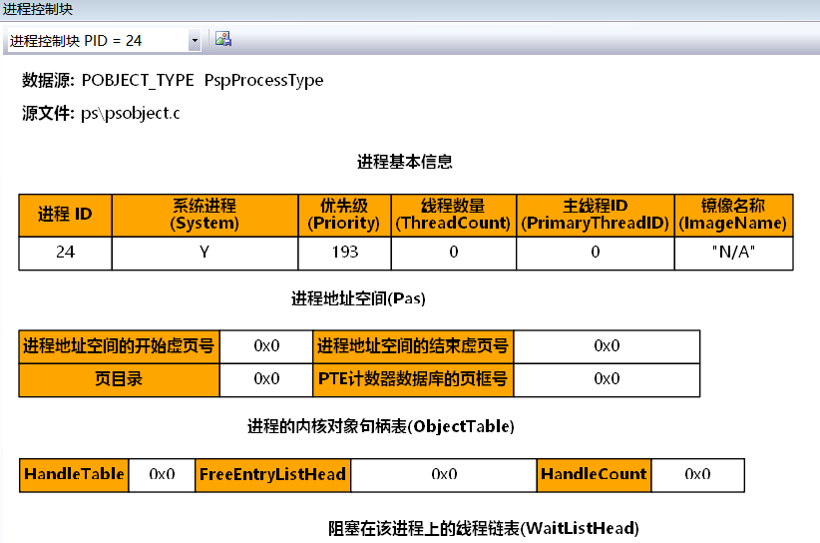

图33 进程PID = 24的控制块还未初始化

**4.2 如何为应用程序分配物理内存和在虚拟地址空间如何为应用程序分配虚拟页？**

单步调试执行到MmCreateProcessAddressSpace代码所在行，按F11进入函数内部进行调试，第135行代码MmAllocateSystemPool函数的功能是从系统内存池中分配进程空间结构体。按F11进入MmAllocateSystemPool函数内部进行调试，按F10执行到第76行代码PoolAllocateMemory处，如图34所示。

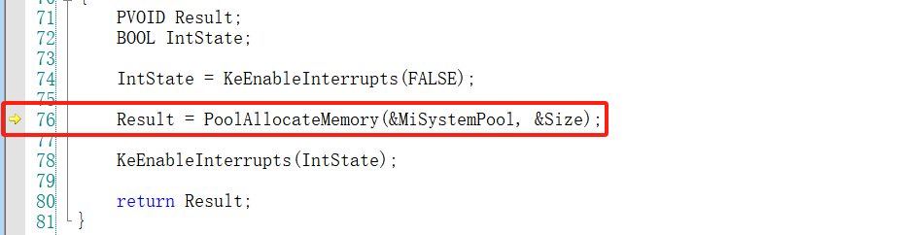

图34 调试到PoolAllocateMemory函数

打开mm/pas.c文件，在137行代码if(NULL == Pas)处添加一个断点，继续调试执行到此断点处中断。单步调试到第144行代码处，按F11进入MiAllocateZeroedPages函数的内部，如图35所示。

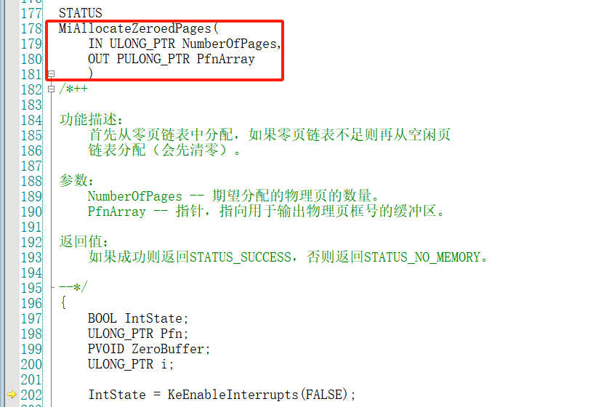

图35 进入MiAllocateZeroedPages函数的内部

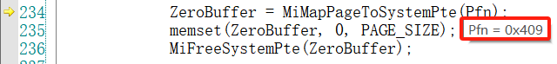

图36 查看Pfn的值与新分配的物理页框号数值一致（0x409）

在MiAllocateZeroedPages函数中，单步执行到第223行代码处，打开“物理内存”窗口，点击“刷新”按钮，可以看到还未分配新的物理页，如图37.1所示。单步执行到234行代码处，刷新“物理内存”窗口，可以看到已经分配了一个新的物理页，如图37.2所示。比较图37.1和图37.2可知新分配的物理页框号为0x409。将鼠标移动到Pfn变量上，可以查看该变量的值与已分配物理页框号的值是一样的，如图36所示。

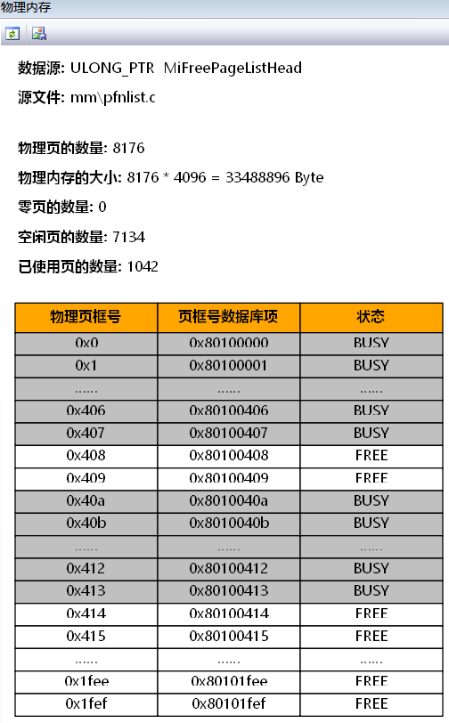 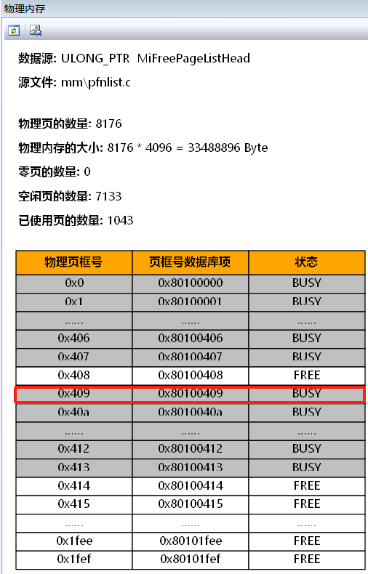

图37.1 分配前的物理内存占用情况 图37.2 分配后的物理内存占用情况

**4.3 已为应用程序分配的虚拟页是如何映射到物理内存的？**

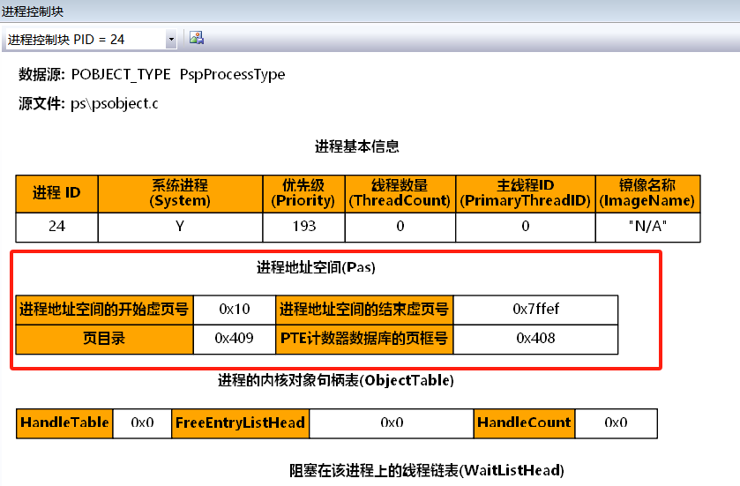

图38 PID = 24的进程已经完成了地址空间的初始化（红色框）

打开mm/pas.c文件，在154行代码MiInitializeVadList处添加一个断点，继续调试执行到该代码行，单步执行该行代码。第158行代码是将物理页框号映射到页目录，第159行代码是将另一个物理页框号映射到PTE计数器数据库。打开ps/create.c文件，在if (NULL == NewProcess->Pas)所在代码行（第437行）添加一个断点，继续调试执行到该行代码，在进程控制块窗口中，选择PID = 24的进程控制块，可以看到进程地址空间已经初始化，如图38所示，与图33相比，红色框中进程地址空间已经由全部的0x0变成了具体的数值。

**任务（五）：应用程序进程的主线程如何创建的，创建后是如何进行状态转换的？**

打开ps/peldr.c文件，PspLoadProcessImage函数的功能是加载EOS应用程序的可执行文件到内存，按照要求补全源代码如图39所示（只展示补全的部分）。

|  |
| --- |
| // 打开可执行文件。  Status = IoCreateFile( ImageName, GENERIC_READ, FILE_SHARE_READ,  OPEN_EXISTING, 0, &FileHandle);  // 读取PE文件的全部头。  Status = ObRead( FileHandle, FileHeaders,0x400, &NumberOfBytesRead );  // 验证是否EOS应用程序。  **if** (NtHeaders->OptionalHeader.MajorSubsystemVersion != IMAGE_SUBSYSTEM_EOS_CUI)  {  Status = STATUS_INVALID_APP_IMAGE;  **break**;  }  // 在当前进程地址空间中分配虚拟内存。  Status = MmAllocateVirtualMemory( &AppImageBase, &VirtualSize, MEM_RESERVE,FALSE );  // 读取节的内容到内存中。  Status = ObRead( FileHandle,SectionAddress,VirtualSize,&NumberOfBytesRead );  // 下面将应用程序和内核进行连接。  Status = ObRead( FileHandle, SectionAddress, VirtualSize, &NumberOfBytesRead );  // 释放PE文件头，不再使用。  **if** (NULL != FileHeaders)  MmFreeSystemPool(FileHeaders);  // 当前线程返回所属进程地址空间继续执行。  PspThreadAttachProcess(PspCurrentProcess); |

图39 需要补全在PspLoadProcessImage函数的源代码

**5.1 初始化进程控制块**

打开ke/sysproc.c文件，在第326行添加一个断点，启动调试。EOS启动后，在控制台输入Hello.exe命令后在断点处中断。在create.c文件的第452行代码处添加一个断点，启动调试执行到该代码行，随后单步执行到第510行代码Status = STATUS_SUCCESS处，打开进程控制块窗口，选择PID = 24的进程控制块，可以看到应用程序进程控制块已经被初始化。如图40所示。

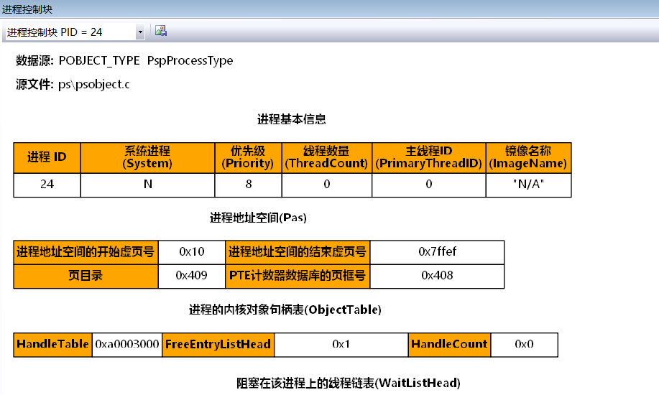

图40 PID = 24的进程已经实现了初始化

**5.2 加载可执行映像**

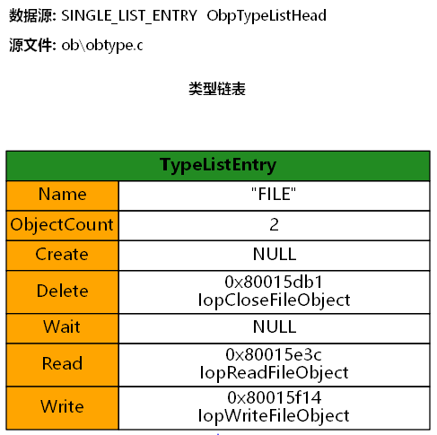

图41 当前对象类型窗口

在create.c文件的195行代码Status = PspLoadProcessImage处添加一个断点，继续调试执行到该行代码处，按F11进入PspLoadProcessImage函数的内部。此时代码运行到pledr.c文件中的第331行本行代码调用IoCreateFile函数打开可执行文件，接着将当前线程附着到新建进程的地址空间中执行，单步执行到代码Status = ObRead行，调用ObRead函数读取PE文件的全部头，按F11进入该函数的内部调试。

在ObRead函数内部，单步调试到111行，将鼠标移动到Type->Read上可以查看即将要调用的是IopReadFileObject函数以及该函数的地址，如图42所示。接着刷新对象类型窗口，可以看到调用的类型是FILE类型，如图41所示。这里只截取了IopReadFileObject函数地址的相关数据。按F11进入函数函数内部进行调址试。

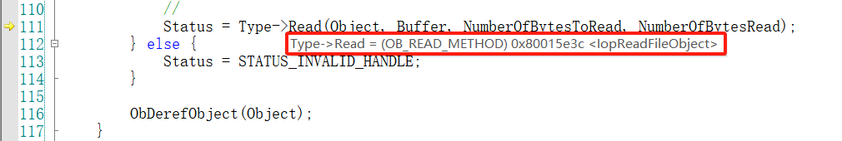

图42 Type->Read查看即将要调用IopReadFileObject函数

在IopReadFileObject函数内部，单步调试到324行，该行代码的功能是执行驱动程序的Read 功能函数，在快速监视窗口查看DeviceObject->DriverObject->Read的值可以知道即将要调用的是FatRead函数，如图43的红色方框中所示。按F11进入函数的内部进行调试。

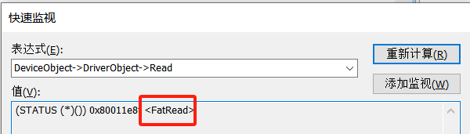

图43 监视窗口查看DeviceObject->DriverObject->Read的值

此时代码执行到fat12.c中的FatRead函数return FatReadFile（第216行）。在FatRead函数内部调用FatReadFile函数，按F11进入FatReadFile函数内部进行调试，在快速监视对话框中输入表达式*Vcb，参数Vcb提供的信息如图44所示。

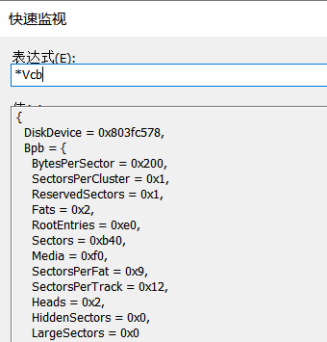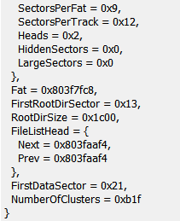

图44 参数Vcb提供的信息

根据图44可以看出， 文件系统布局关键参数FAT表地址（Fat）为0x803f7fc8，指向内核中FAT表缓存的内存地址。根目录起始扇区（FirstRootDirSector）为0x13（19），位于保留扇区（1）和 FAT 表（2×9=18扇区）之后。根目录大小（RootDirSize）为0x1C00（7168 字节），由 RootEntries × 32（224×32）计算得出。数据区起始扇区（FirstDataSector）为0x21（33），即根目录结束后（19 +14 = 33，因根目录占14扇区）。簇数量（NumberOfClusters）：0xB1F（2847），表示数据区可用的簇总数（FAT12/FAT16的簇号从2开始）。

在快速监视对话框中输入表达式*File，参数File提供的信息如图45所示。参数File列出了文件基本信息，包括文件名（Name）为  HELLO.EXE，相关文件属性（是否可读可写，是否隐藏，是否共享，是否为系统文件）等，还有文件的修改时间。文件存储位置起始簇号FirstCluster为0x3，表示文件数据从FAT表的簇3开始存储。文件大小FileSize为0x243C即9276 字节。目录项偏移DirEntryOffset为0x20（32字节），表示该条目在根目录区中的偏移量（FAT目录项固定为32字节）。打开计数OpenCount为0x1，表示当前只有1个句柄正在访问该文件；父目录指针ParentDirectory为0x0，表示文件位于根目录。

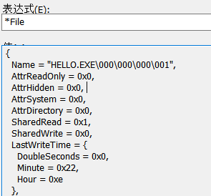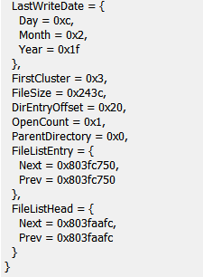

图45 参数File提供的信息

关闭快速监视对话框后，将鼠标移动到参数Offset上，显示其值为0，说明从文件头开始读取。将鼠标移动到参数BytesToRead上，显示其值为0x400，如图46所示。

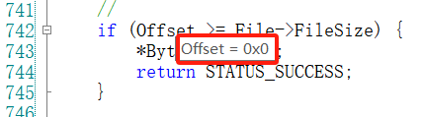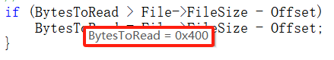

图46 查看Offset和BytesToRead参数

由于预期读取的字节数（0x400）小于文件的大小，所以实际可读取的字节数BytesToRead应为0x400。继续单步调试，直到在第758行中断。由于要读取的偏移位置Offset是0，所以开始读取的簇Cluster就是文件的第一个簇。

**5.3 创建应用程序进程的主线程与线程调度**

打开ps/peldr.c文件，在验证是否是EOS的应用程序的代码行（第383行）添加一个断点，继续调试执行。在ps/create.c文件的第207行代码处添加一个断点，启动调试执行到该行代码处，按F11进入 PspCreateThread函数的内部，刷新进程线程窗口，可以看到还未创建应用程序的线程，现成列表为空，如图47所示。

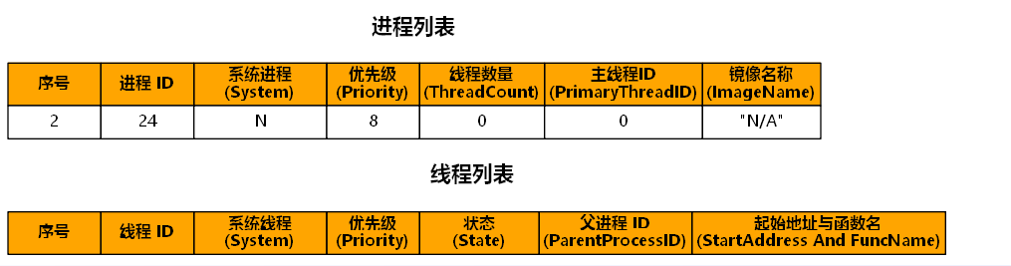

图47 还未创建应用程序的线程

单步执行到第560行，ObCreateObject函数用于创建线程对象，继续单步执行到第582行，调用MmAllocateVirtualMemory函数分配虚拟内存，继续单步执行到第602行，接下来的代码用于初始化线程控制块，继续单步调试执行到623行代码PspReadyThread(NewThread)处，此时已经初始化了线程控制块，如图48的红色方框所示。

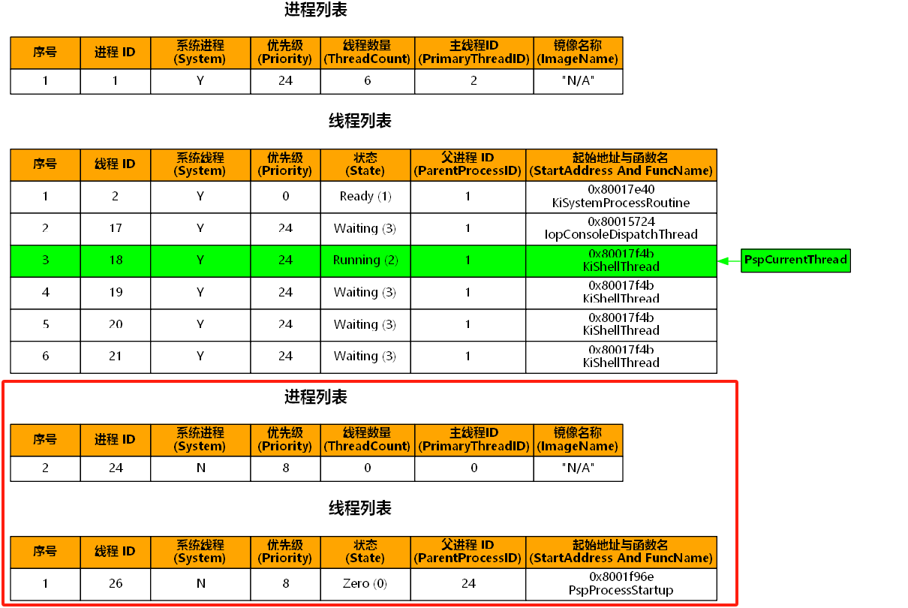

图48 执行到PspReadyThread(NewThread)初始化了线程控制块

继续单步执行到第634行PspThreadSchedule()处可以看到线程的状态变为了就绪态，如图49的红色方框所示。

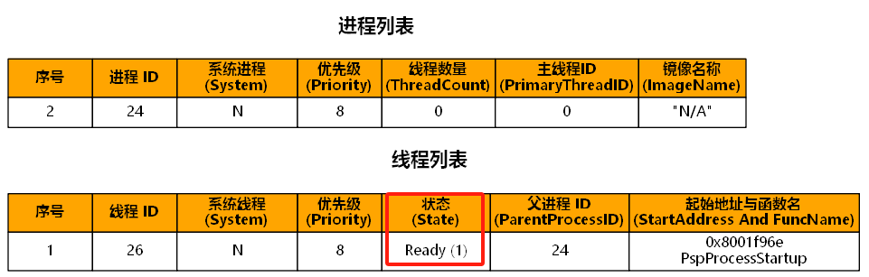

图49 线程的状态变成了就绪状态

**任务（六）：应用程序的执行结果如何输出到控制窗口中？**

打开console.c文件，IopWriteConsoleOutput函数的功能是写控制台的输出缓冲区。函数接口需要传入的参数包括：Console——指向控制台结构的指针，Buffer——要写入的数据缓冲区，NumberOfBytesToWrite——要写入的字节数，NumberOfBytesWritten——返回实际写入的字节数。函数需要包含的流程为获取控制台访问互斥锁→写入数据循环→更新显示光标位置→释放资源并返回。补全代码如图50所示。

|  |
| --- |
| STATUS IopWriteConsoleOutput(IN PCONSOLE Console, IN PVOID Buffer,  IN ULONG NumberOfBytesToWrite, OUT PULONG NumberOfBytesWritten)  {  ULONG i;  // 获取控制台访问互斥锁，确保对控制台独占访问  PsWaitForMutex(&Console->AccessMutex, INFINITE);  // 写入数据循环  for (i = 0; i < NumberOfBytesToWrite; i++)  {  // 对每个字节调用IopWriteScreenBuffer将其写入屏幕缓冲区  IopWriteScreenBuffer( Console->ScreenBuffer,  &Console->CursorPosition,  ((PCHAR)Buffer)[i],  Console->TextAttributes);  }  // 如果控制台是激活的，那么同时还要更新显示器上的光标位置。  // 注意：要互斥访问变量IopActiveConsole。  PsWaitForMutex(&IopActiveMutex, INFINITE);  //检查当前控制台是否是活动控制台  if (IopActiveConsole == Console)  // 如果是，调用IopSetScreenCursor更新物理显示器上的光标位置  IopSetScreenCursor(Console->ScreenBuffer, Console->CursorPosition);  // 释放IopActiveMutex  PsReleaseMutex(&IopActiveMutex);  // 释放控制台访问互斥锁  PsReleaseMutex(&Console->AccessMutex);  // 设置 NumberOfBytesWritten 为请求写入的字节数  *NumberOfBytesWritten = NumberOfBytesToWrite;  // 返回 STATUS_SUCCESS 表示成功  return STATUS_SUCCESS;  } |

图50 补全IopWriteConsoleOutput函数的源代码

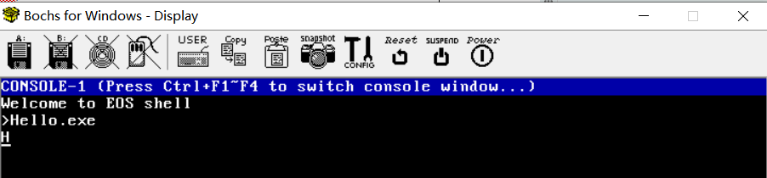

图51 控制台输出H字符

打开sysproc.c文件，在第326行Status = PsCreateProcess添加一个断点，启动调试，然后在EOS操作系统的控制台窗口，输入hello.exe后在断点位置中断。打开eosapi.c文件，在第498行Status = ObWrite添加一个断点。应用程序调用标准库中的printf函数时，在此函数中就会就会调用WriteFile函数向标准输出设备（屏幕）写数据，命中这个断点，继续调试至命中这个断点。按F11进入ObWrite函数内部。随后单步执行到第165行代码Type->Write处，按F11进入IopWriteConsoleOutput 函数的内部。单步执行到代码IopWriteScreenBuffer（第362行），按F11进入函数内部，单步执行到当前函数的第342行。激活控制台窗口，可以看到已经输出字符H，如图51所示；刷新控制台1窗口，可以看到字符H已经写入到输出缓冲区中，如图52所示。

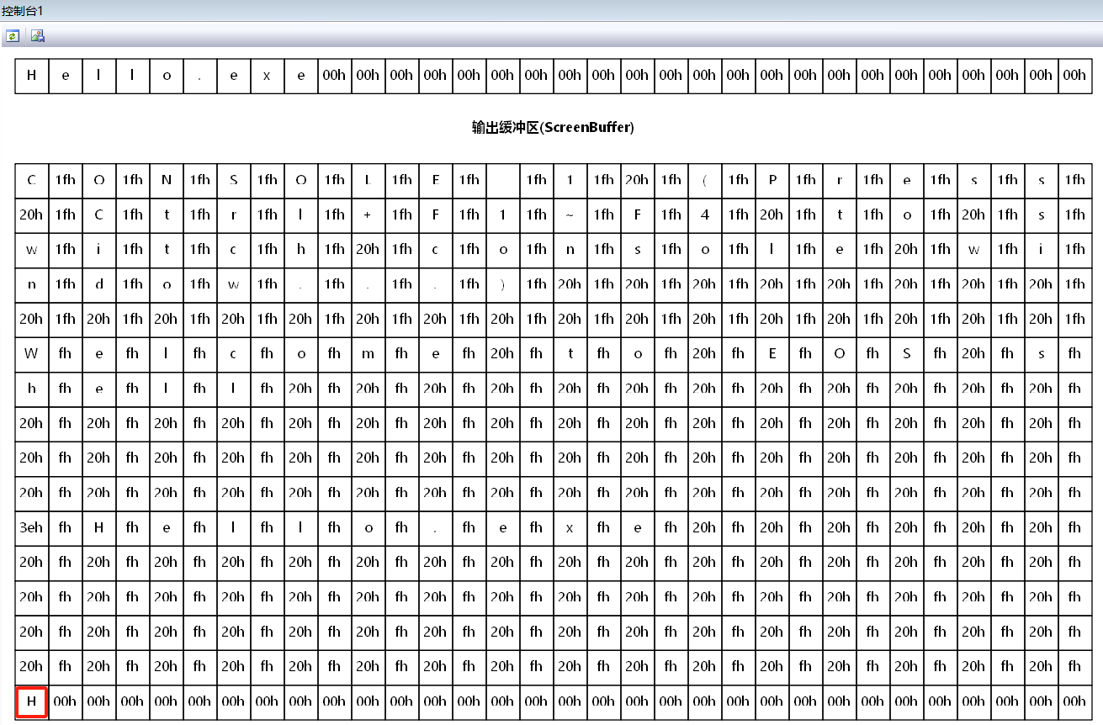

图52 字符H已经写入到输出缓冲区中

**任务（七）：应用程序进程是如何退出的？**

打开ps/delete.c文件，补全PspTerminateProcess函数和PspTerminateThread函数，如图53所示。PspTerminateProcess函数的功能是结束指定进程，PspTerminateThread函数的功能是结束指定线程。

|  |
| --- |
| // 在PspTerminateProcess函数中  // 设置进程结束标志（主线程指针为NULL）和结束码。  Process->PrimaryThread = NULL;  Process->ExitCode = ExitCode;  // 唤醒等待进程结束的所有线程。  **while** (!ListIsEmpty(&Process->WaitListHead))  PspWakeThread(&Process->WaitListHead, STATUS_SUCCESS);  // 删除进程环境。  PspDeleteProcessEnvironment(Process);  // 执行线程调度。  PspThreadSchedule();  // 在PspTerminateThread函数中  // 被结束线程是所在进程的主线程，结束线程所在的整个进程。  PspTerminateProcess(Thread->Process, ExitCode);  // 唤醒等待线程结束的所有线程。  **while** (!ListIsEmpty(&Thread->WaitListHead))  PspWakeThread(&Thread->WaitListHead, STATUS_SUCCESS);  // 线程脱离目前所处状态并转入结束状态。  **if** (Ready == Thread->State) PspUnreadyThread(Thread);  **else if** (Waiting == Thread->State) PspUnwaitThread(Thread);  // 设置线程结束码并将线程从进程的线程链表中移除。  Thread->ExitCode = ExitCode;  ListRemoveEntry(&Thread->ThreadListEntry);  // 释放线程的内核模式栈。  // 注意：如果当前线程正在结束自己，则不能释放线程正在使用的内核栈。  **if** (Thread != PspCurrentThread){  StackSize = 0;  Status = MmFreeVirtualMemory( &Thread->KernelStack, &StackSize, MEM_RELEASE,  TRUE );  ASSERT(EOS_SUCCESS(Status));} |

图53 补全PspTerminateProcess函数和PspTerminateThread函数的源代码

使用任务6的项目，打开sysproc.c文件，在第326行Status = PsCreateProcess添加一个断点，启动调试，然后在EOS操作系统的控制台窗口，输入hello.exe后在断点位置中断。打开eosapi.c文件，在第208行代码PsExitProcess处添加一个断点，继续执行，在断点处中断，激活控制台窗口，可以看到应用程序已经执行完毕，如图54所示。按F11进入PsExitProcess函数的内部。

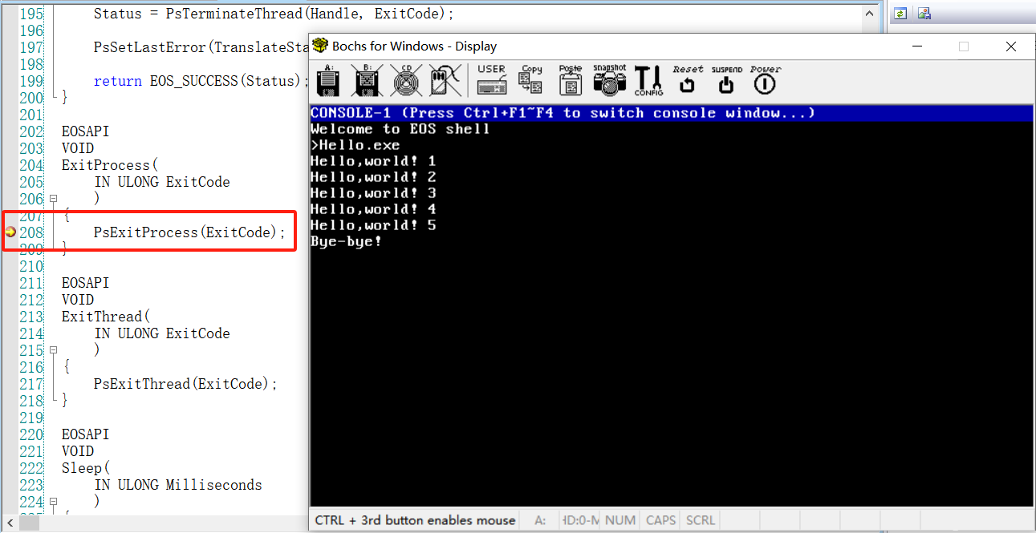

图54 应用程序已经执行完毕在第208行断点处中断

单步调试执行到第120行代码PspTerminateProcess处，按F11进入函数的内部。继续单步调试执行到PspTerminateThread（第249行）代码处，该行代码用于结束进程中的指定线程，按F11进入PspTerminateThread函数，然后单步调试该函数中的代码。打开delete.c文件，在PspTerminateProcess函数中的PspDeleteProcessEnvironment代码处（第255行）加入一个断点，继续调试在断点位置中断，如图55所示。

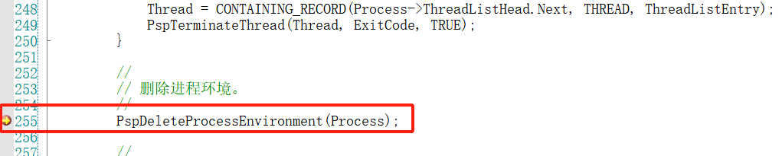

图55 继续调试在PspDeleteProcessEnvironment代码处中断

按F11进入函数PspDeleteProcessEnvironment函数内部，单步调试执行到166行，该行代码ObFreeHandleTable(Process->ObjectTable)用于释放句柄表。单步调试执行到172行，该行代码PspThreadAttachProcess(Process)用于当前线程附着到被结束进程的地址空间中执行，以执行清理操作。继续单步调试执行到177行，调用MmCleanVirtualMemory函数用于清理进程用户地址空间中的虚拟内存。单步调试执行到200行，刷新进程线程窗口，看到应用程序进程的线程数量为0，主线程ID为0，线程状态为终止状态，如图56所示。

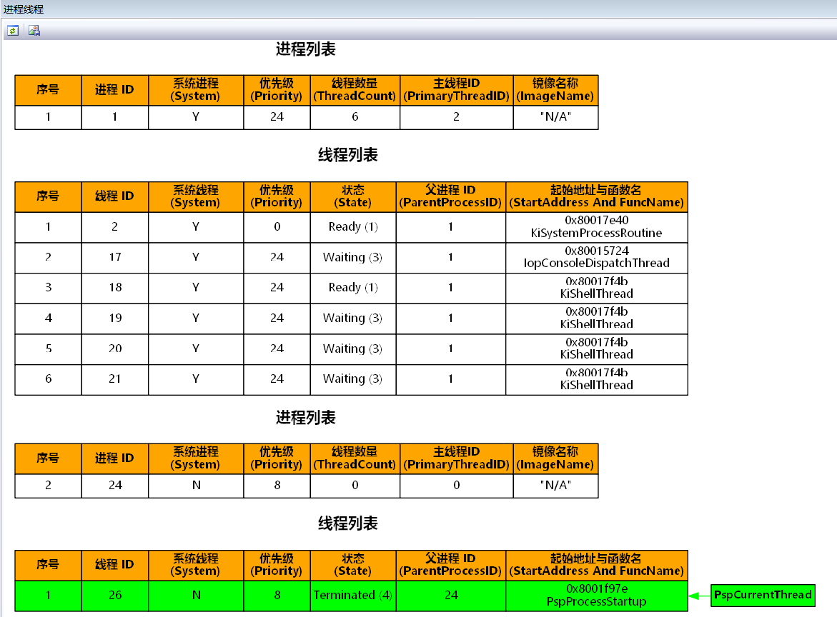

图56 查看进程线程窗口中的线程状态为终止状态

打开delete.c文件，在PspTerminateProcess函数中的代码PspThreadSchedule处（第260行）添加一个断点，启动调试继续执行，调用PspThreadSchedule函数执行线程的调度。打开sysproc.c文件，在第345行添加一个断点，启动调试继续执行并在断点处中断，刷新“进程线程”窗口，可以看到已经不包含应用程序进程了，说明应用程序进程已经退出了，如图57所示。

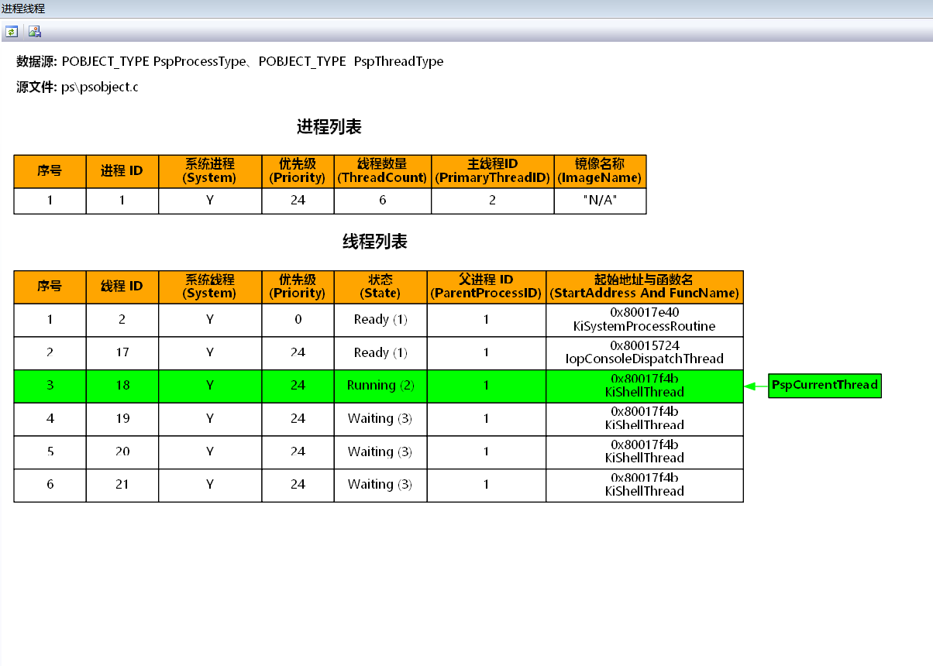

图57 无法查看到任何应用程序进程

扩展实验1通过在EOS内核中调试一个应用程序的执行过程，详细了解了EOS操作系统的所有重要模块，包括进程线程管理模块、存储器管理模块、输入输出管理模块、对象管理模块等，对EOS内核的主要模块已经进行了深入的学习和研究。至此回答开篇的10个问题。

1. 操作系统启动后，应用程序执行前的进程和线程

操作系统启动后，内核首先会创建必要的系统进程和线程。Idle进程（PID 0）是内核静态创建的，用于CPU空闲时运行；System进程负责管理内核模式下的系统服务，如内存管理和I/O操作。此外，会话管理器会通过系统调用动态创建，用于初始化用户环境。关键线程包括调度器线程（维护就绪队列）、内存管理线程（处理页框分配）和I/O守护线程（处理异步请求）。这些线程通常由内核在初始化阶段直接创建，或通过NtCreateThread等系统调用生成，确保系统基本功能可用后，才允许用户应用程序执行。

1. 软盘使用情况和文件列表查看

在操作系统启动后，可通过文件系统驱动查询软盘信息。内核调用磁盘驱动（如INT 13h读取软盘扇区），解析MBR和FAT表（软盘常用FAT12）获取使用情况（如空闲簇数、总容量）。文件列表则通过遍历FAT目录项获取，例如调用FsQueryDirectoryFile枚举/mnt/floppy路径下的文件。用户可通过命令行工具（如dir或ls）触发这些操作，最终由内核将结果输出到控制台。

1. 控制台命令的输入获取

控制台输入通过硬件中断和内核协作完成。当用户按键时，键盘控制器触发中断（IRQ 1），PS/2驱动将扫描码解码为ASCII字符并写入环形输入缓冲区。用户程序调用ReadFile或read系统调用时，内核从缓冲区复制数据到用户空间。若缓冲区为空，线程可能阻塞直至输入就绪。这一过程涉及中断处理、缓冲区管理和线程调度。

1. 应用程序进程的创建

应用程序进程创建始于CreateProcess或fork系统调用。内核首先解析可执行文件格式（如PE/ELF），验证权限后调用NtCreateProcess创建空进程对象，分配PID并初始化虚拟地址空间（构建VAD树）。随后映射必要的系统DLL（如ntdll.dll），创建主线程（设置上下文和栈），最后将线程加入调度队列。整个过程需协调进程管理、内存管理和文件系统模块。

1. 物理内存与虚拟页分配

物理内存由伙伴系统管理，以页框（通常4KB）为单位分配；小内存请求则由SLAB分配器处理。虚拟页通过VirtualAlloc分配，参数指定是否立即提交物理内存（MEM_COMMIT）或保留地址空间（MEM_RESERVE）。内核维护进程的页表和VAD树，记录虚拟页状态（空闲/保留/已提交）。首次访问保留页会触发页错误，内存管理器按需分配物理页并更新页表。

1. 虚拟页到物理内存的映射

虚拟页通过多级页表映射到物理页。当进程访问未映射的虚拟地址时，CPU触发页错误异常，内核检查VAD树确定是否合法。若合法，分配物理页并填充页表项（PTE），标记为有效；否则抛出访问违规。交换机制（如分页文件）可能介入：若物理内存不足，页面换出管理器将闲置页写入磁盘，并在PTE中标记为“不在内存”。

1. 应用程序主线程的创建与状态转换

主线程由NtCreateThread创建，内核设置其上下文（寄存器、栈指针）和初始状态为“就绪”。线程启动后经历以下状态转换：

1. 就绪→运行：被调度器选中后切换为运行态；
2. 运行→等待：若等待I/O或同步对象，主动让出CPU；
3. 等待→就绪：事件触发后重回就绪队列；
4. 运行→终止：线程执行完毕或调用ExitThread。状态转换由调度器和同步原语（如事件、信号量）驱动。
5. 系统线程与应用程序线程的调度

所有线程统一由内核调度器管理，遵循相同策略（如多级反馈队列）。系统线程通常具有更高优先级，但无特殊调度规则。调度器通过中断（时钟/硬件）触发，保存当前线程上下文，从就绪队列选择下一线程（基于优先级、时间片等），恢复其上下文并执行。用户线程可通过SetPriorityClass调整优先级，但内核线程优先级通常固定。

1. 应用程序输出到控制台的流程

应用程序调用printf或WriteConsole时，用户态库将字符串存入缓冲区，并通过WriteFile系统调用传入内核。I/O管理器检查目标句柄关联的控制台端口，调用显示驱动（如VGA/帧缓冲区驱动）渲染字符。若输出量较大，可能使用双缓冲技术避免闪烁。最终，显卡硬件将像素数据输出到显示器。

1. 应用程序进程的退出

进程退出始于ExitProcess调用或主线程终止。内核依次执行：

1. 资源释放：关闭所有句柄，释放虚拟内存（撤销VAD树），卸载DLL；
2. 子进程处理：向子进程发送终止信号（可选）；
3. 状态更新：将进程对象标记为“终止”，通知父进程（通过NtWaitForSingleObject）；
4. 清理：移除调度队列中的线程，回收PID。最终，进程对象仅保留退出码直至父进程查询后销毁。

**扩展实验3——实现多级反馈队列调度算法（1分）**

EOS操作系统实现了基于优先级的抢先式调度，并且实现了时间片的轮转调度算法，可以让同一优先级中的就绪线程轮转执行。但是，如果考虑到有运行时间较长的批处理作业优先级比较高，这样较低优先级的短作业就会在一段较长的时间内无法运行，从而导致饥饿现象的发生，扩展实验3使用多级反馈队列调度算法可以有效解决此问题。我们将按照以下的步骤（实验手册提供）修改代码。

1. 实现时间片轮转调度算法：

在sched.c文件补全PspRoundRobin函数代码，如图58所示。

|  |
| --- |
| VOID PspRoundRobin(VOID)  {  //检查当前线程是否存在且状态为运行中（Running）  if (NULL != PspCurrentThread && Running == PspCurrentThread->State)  {  //减少当前线程的剩余时间片（每次时钟中断触发时调用）  PspCurrentThread->RemainderTicks--;  //检查当前线程的时间片是否已用完  if (PspCurrentThread->RemainderTicks == 0)  {  //重置时间片为完整的时间片长度（TICKS_OF_TIME_SLICE）  PspCurrentThread->RemainderTicks = TICKS_OF_TIME_SLICE;  //检查当前线程的优先级队列中是否有其他就绪线程（通过就绪位图判断）  if (BIT_TEST(PspReadyBitmap, PspCurrentThread->Priority) != 0)  {  //如果存在同优先级的其他就绪线程，则将当前线程重新加入就绪队列队尾  //这样在下一次调度时，同优先级的其他线程就有机会运行  PspReadyThread(PspCurrentThread);  }  //如果没有同优先级的其他就绪线程，当前线程可以继续运行  //不需要任何操作，时间片重置后继续使用CPU  }  //如果时间片未用完，当前线程继续运行，不做任何处理  }  return;  } |

图58 补全PspRoundRobin函数代码实现时间片轮转算法

1. 修改时间片的大小TICKS_OF_TIME_SLICE为100，方便观察执行后的效果。

在psp.h文件的第120行修改时间片大小，如图59所示。

|  |
| --- |
| // 用于时间片轮转调度的时间片大小（即时间片包含的时钟滴答数）  #define TICKS_OF_TIME_SLICE 100 |

图59 修改时间片的大小为100

1. 在控制台命令rr的处理函数中，将Sleep时间（sysproc.c文件的第732行）更改为200*1000，这样可以有充足的时间查看优先级降低后的效果，如图60所示。

|  |
| --- |
| // 当前线程等待一段时间。由于当前线程优先级 24 高于新建线程的优先级8，  // 所以只有在当前线程进入“阻塞”状态后，新建的线程才能执行。  Sleep(200*1000); |

图60 修改Sleep函数的时间

1. 修改线程控制块（TCB）结构体，在psp.h的第100行新增两个成员，一个是线程整个生命周期中合计使用的时间片数量，另一个是线程的初始时间片数量，如图61所示。

|  |
| --- |
| **ULONG** WholeLifeTimeTicks; // 线程整个生命周期的时间片  **ULONG** InitTimeTicks; // 线程初始时间片数量  **ULONG** UesdTimeTicks; // 已使用的时间片 |

图61 修改TCB结构体

1. 修改rr命令在控制台输出的内容和格式，修改ThreadFunction函数第673行加入时间片和679行的打印输出，不再显示线程计数，而是显示线程初始化时间片的大小，已使用时间片的合计数量，剩余时间片的数量。如图62所示。

|  |
| --- |
| // 设置时间片  PspCurrentThread->WholeLifeTimeTicks = TICKS_OF_TIME_SLICE * 12;  PspCurrentThread->InitTimeTicks = TICKS_OF_TIME_SLICE;  PspCurrentThread->UesdTimeTicks = 0;  // 修改打印输出  fprintf(pThreadParameter->StdHandle,  "Thread ID:%d, Priority:%d, InitTicks:%d, UsedTicks:%d, RemainderTicks:%d ",  ObGetObjectId(PspCurrentThread),  Priority,  PspCurrentThread->InitTimeTicks,  PspCurrentThread->UesdTimeTicks,  PspCurrentThread->RemainderTicks); |

图62 修改rr指令的输出代码

1. 实现多级反馈队列调度算法，具体设计流程图如图64所示，源代码如图63所示。

|  |
| --- |
| VOID PspRoundRobin(VOID)  {  if (NULL != PspCurrentThread && Running == PspCurrentThread->State) {  PspCurrentThread->RemainderTicks--; // 当前运行线程的剩余时间减1  PspCurrentThread->UesdTimeTicks++; // 当前运行线程已使用的时间片加1  // 线程生命周期结束  if(PspCurrentThread->UesdTimeTicks == PspCurrentThread->WholeLifeTimeTicks) {  PspCurrentThread->State = Terminated;  PspThreadSchedule();  return;  }  if (PspCurrentThread->RemainderTicks == 0) {  PspCurrentThread->RemainderTicks = TICKS_OF_TIME_SLICE;  //多级反馈队列核心  if(PspCurrentThread->Priority > 0) {  PspCurrentThread->Priority--;  PspCurrentThread->InitTimeTicks += TICKS_OF_TIME_SLICE;  PspCurrentThread->RemainderTicks = PspCurrentThread->InitTimeTicks;  PspThreadSchedule();  }  if (BIT_TEST(PspReadyBitmap, PspCurrentThread->Priority) != 0) {  PspReadyThread(PspCurrentThread);  }}}  return;  } |

图63 修改后的时间片轮转函数

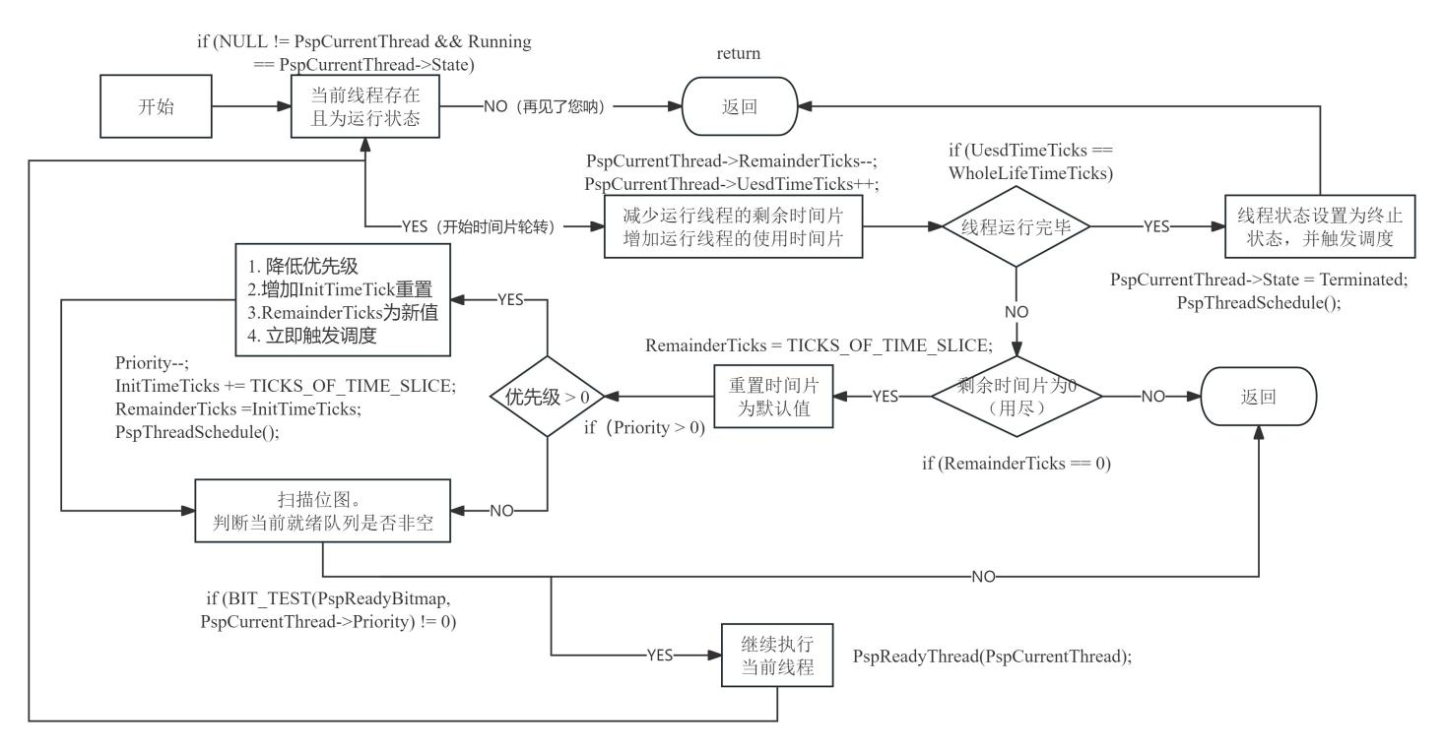

图64 多级反馈队列调度算法流程图

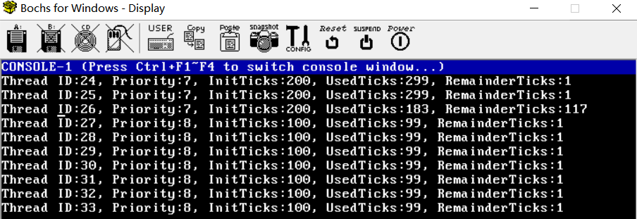

图65 修改后的时间片轮转算法验证

1. 启动EOS操作系统，输入rr指令，程序运行结果如图65所示。数字越大，优先级越高，反之，数字越小，优先级越低。可以看到此时ID为24和25的线程已经占用一轮时间片了，因此优先级降低，程序运行正常。
2. 使用键盘事件或者控制台命令使线程优先级提升。由于键盘事件与线程之间没有建立一个明确的会话关系，所以还需要解决使用键盘事件提升哪个线程优先级的问题。在键盘的中断处理程序中（在io/driver/keyboard.c的396行的KbdIsr函数），如果当前线程（注意不能是2号线程）处于运行状态并且优先级大于0小于8的话，按下空格键，响应键盘事件后，就将其优先级提升为默认的优先级即可.由于空闲线程的优先级为0，不能更改该线程的优先级，如果当前线程的优先级为8，没有必要再做提升线程优先级的操作。在keyboard.c文件中switch (KeyEventRecord.VirtualKeyValue)（第504行）选择分支最后加入如图66所示的代码。

|  |
| --- |
| **case** VK_SPACE:  **if** (PspCurrentThread->Priority > 0 && // 当前线程优先级大于0  PspCurrentThread->Priority < 8 && // 当前线程优先级小于8  ObGetObjectId(PspCurrentThread) != 2) // 当前线程的ID不是2（规定）  PsSetThreadPriority(CURRENT_THREAD_HANDLE, 8); // 设置当前进程优先级为8  **break**; |

图66 修改键盘事件代码

1. 使用控制台命令提升线程优先级，在EOS操作系统中实现一个up ThreadID命令，通过输入的线程ID来提升对应线程的优先级。在实现命令的过程中需要做如下判断：
2. 需要提升线程的优先级应该大于0并且小于8，如果是处于就绪状态的线程，需要先将该线程移出队列，然后设置该线程的优先级为默认值8，并设置线程的初始时间片大小和剩余时间片大小；
3. 如果是处于运行状态或阻塞状态的线程，直接设置线程的优先级即可。

打开sysproc文件，在文件开头加入Up指令函数的声明，如图67.1所示。

|  |
| --- |
| PRIVATE  VOID  ConsoleCmdUP(  IN HANDLE StdHandle,  IN PCSTR Argc  ); |

图67.1 ConsoleCmdUP指令函数的声明

在同文件下的第313行加入指令接口，如图67.2所示。

|  |
| --- |
| **else if** (0 == stricmp(Line, "f***up") || 0 == stricmp(Line, "up")) {  ConsoleCmdFuckUP(StdHandle,Arg);  **continue**; |

图67.2 加入up指令接口

ConsoleCmdUP的函数源代码如图67.3所示。

|  |
| --- |
| PRIVATE  VOID  ConsoleCmdFuckUP(  IN HANDLE StdHandle,  IN PCSTR Arg  )  /*++  功能描述：  提升线程的优先级。控制台命令"f**kup"。  参数：  StdHandle -- 标准输入、输出句柄。  Arg -- 需要提升的线程编号  返回值：  无。  --*/  {  ConsoleCmdUp(//实现up命令函数  IN HANDLE StdHandle,  IN PCSTR Arg  )  {  ULONG ThreadID;  HANDLE hThread;  STATUS Status;  BOOL IntState;  PTHREAD Thread;  //获取线程ID  ThreadID = atoi(Arg);  if (0 == ThreadID) {  fprintf(StdHandle, "Please input a valid thread ID.\n");  return;  }  //获取线程句柄  hThread = (HANDLE)OpenThread(ThreadID);  if (NULL == hThread) {  fprintf(StdHandle, "%d is an invalid thread ID.\n", ThreadID);  return;  }  //获取线程对象  Status = ObRefObjectByHandle(hThread, PspThreadType, (PVOID*)&Thread);  if (EOS_SUCCESS(Status)) {  IntState = KeEnableInterrupts(FALSE); // 关中断  //就绪状态的线程处理  if (Ready == Thread->State) {  PspUnreadyThread(Thread);  Thread->Priority = 8;  Thread->InitTimeTicks = 100;  Thread->RemainderTicks = 100;  PspReadyThread(Thread);  }  //正在运行，只设置优先级  else if (Running == Thread->State ) {  Thread->Priority = 8;  }  //阻塞状态，修改优先级和时间片  else if (Thread->State == Waiting) {  Thread->Priority = 8;  Thread->InitTimeTicks = 100;  Thread->RemainderTicks = 100;  }  KeEnableInterrupts(IntState); // 开中断  ObDerefObject(Thread);//释放指针  }  // 关闭线程句柄  CloseHandle(hThread);  } |

图67.3 ConsoleCmdUP的函数源代码

修改代码后进行实验，这是进程开始执行的状态，如图67所示。

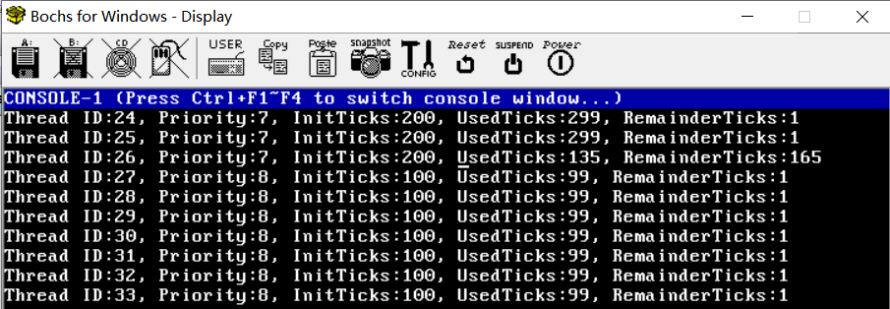

图68 运行初期的线程状况

按下空格键可以看到第三个线程的优先级变成了8，如图69所示。

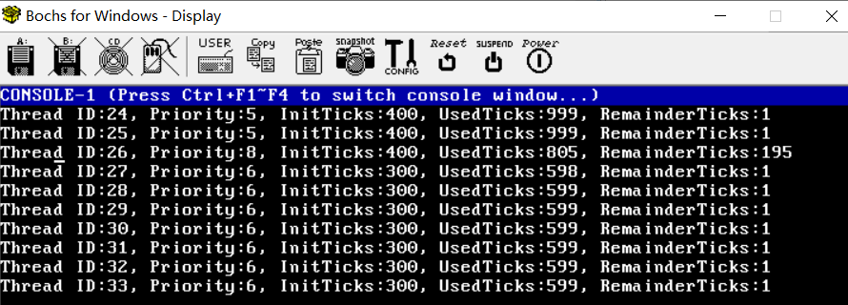

图69 键盘操作提升线程优先级

执行up 25指令可以看到ID = 25的线程优先级变成了7。如图70所示。

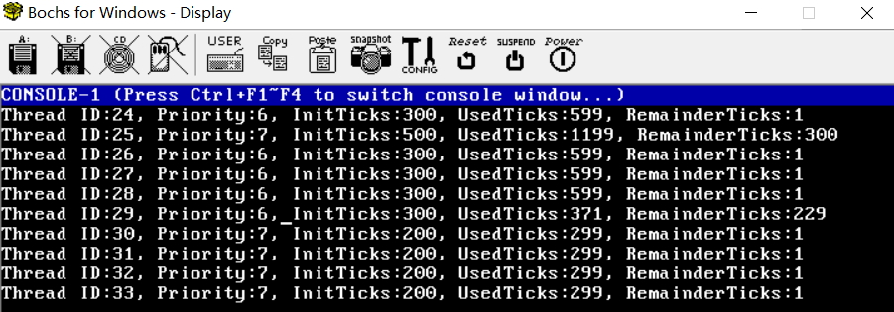

图70 up指令的验证

与实验3提出的时间片轮转RR相比，扩展实验3采用的多级反馈队列调度算法在以下几个方面做出了调整：

1. 优先级变化：占用一次时间片之后，优先级减1，这样可以保证时间片给更多进程占用，而实验3无论时间片怎么轮转，每个进程占用一次时间片依然彼此等价；
2. 时间片变化：优先级越高，对应的初始时间片越小，这样可以保证优先级更低的进程获得更多时间片，避免高优先级长时间占用时间片导致其他进程的饥饿现象。而实验3并没有建立初始时间片和进程等级之间的关系。

**扩展实验2——在物理机上运行EOS操作系统（1分）**

本实验要求修改EOS内核的引导过程，使Bochs可以从平坦的软盘镜像启动操作系统内核，进一步制作启动盘使物理机可以通过U盘进行引导并启动操作系统内核。之前的实验，EOS内核中的boot程序需要通过FAT12文件系统的相关参数才能确定读取内容，本实验是从平坦的磁盘镜像文件读取，扇区位置已经固定，因此直接采用CHS模式， 通过int13h读扇区进行操作。如图71所示，在boot.asm中，因为读扇区的个数较少而不涉及磁道和柱面的变化，因此磁道ch寄存器的值设置为0。

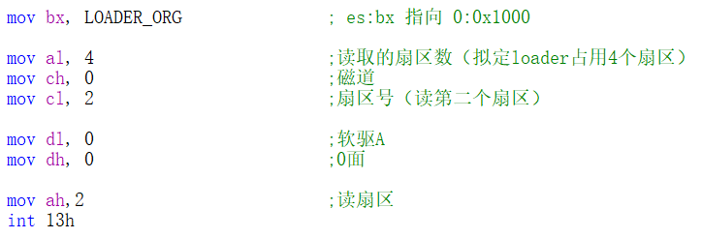

图71 boot.asm的部分源代码

在软盘镜像结构中，loader.bin文件的作用是加载内核文件，它存放在第2~5个扇区。内核文件kernel在镜像的第6扇区开始存储。由于内核文件大小为300KB，一个扇区大小是512B，因此整个内核文件占用了300KB / 512B = 600个扇区，因此要从起始位置第6扇区开始，连续读600个扇区内容到物理内存0x10000处。在loader.asm文件第148行开始补充如图72所示的代码，代码采用汇编语言，可以用如图73所示的类C语言伪代码描述相同的功能。首先找到起始扇区编号和起始地址，设置要循环的次数，每次循环调用ReadSector函数读取扇区，并更新地址和扇区编号。

|  |
| --- |
| ; 在此处编辑代码，功能是：从镜像文件读600个扇区到物理内存0x10000处  push word szLoading ; 打印加载文字Loading kernel.dll...（line 115）  call TextOut ; 调用输出函数  mov cx, 0x258 ; 把循环寄存器的值设为600（Loop指令指定循环寄存器为cx）  mov si, 0x5 ; 把寄存器si的值设为5（扇区起始编号）  mov di, 0x1000 ; 把寄存器di设置为0x1000（扇区起始地址）  ReadKernel:  push cx ; 把cx压入栈  push 0  push di ; 压入目标地址  push 0x0001 ; 压入读取的扇区数量  push si ; 压入当前扇区，读取数据  call ReadSector ; 调用读取扇区函数  add di, 0x20 ; 地址一次增加的数量  add si, 0x1 ; 寄存器数值一次加1  pop cx  loop ReadKernel |

图72 补充的load.asm源代码

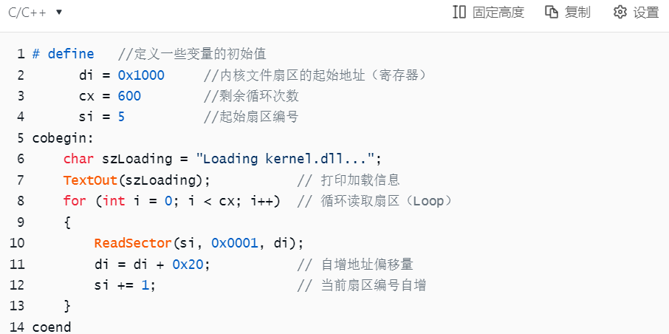

图73 补充的load.asm源代码类C语言伪代码描述

由于之前的ReadSector函数是针对从FAT12文件系统启动EOS的，为了让EOS直接从磁盘启动，还需要修改一些变量，要修改的变量如图74中的红色加粗字体所示。

|  |
| --- |
| mov ax, [bp + 4] ; ax = wSector  mov bl, **18** ; bl: 除数，把bl设置为每磁道的扇区数  div bl ; y 在 al 中, z 在 ah 中  inc ah ; z ++  mov cl, ah ; cl <- 起始扇区号  mov dh, al ; dh <- y  shr al, 1 ; y >> 1 (其实是 y / Heads, 这里 Heads = 2)  mov ch, al ; ch <- 柱面号  and dh, 1 ; dh & 1 = 磁头号  mov dl, **0** ; 修改驱动器号DriveNumber (0 表示 A 盘) |

图74 修改后的ReadSector函数

在图74中，修改了bl并设置为每磁道的扇区数，这里采用标准磁盘的数据18；同时修改了驱动器号，由于这里相当于从A盘启动EOS，因此DriveNumber设置为0。再按照手册修改kernel属性页，并把ioinit.c文件的相关内容进行注释，修改kernel属性页如图75所示。

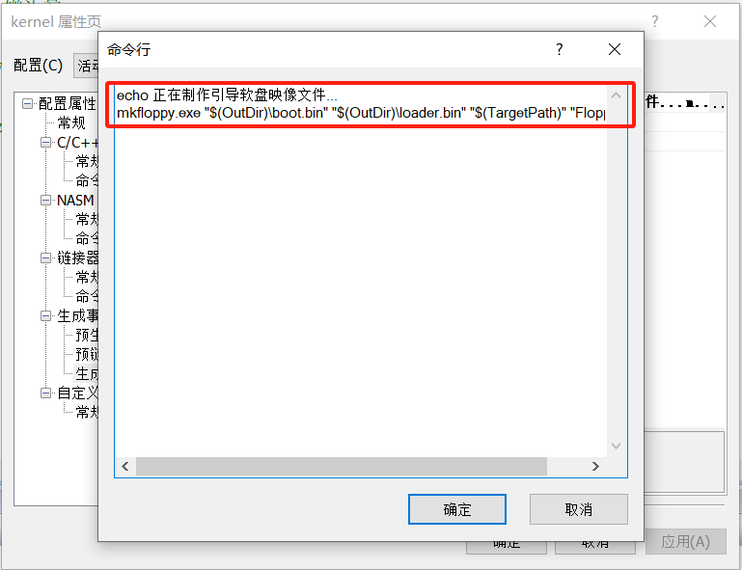

图75 修改内核文件的属性页

生成项目，随后运行，在Console界面输入c指令，可以看到虚拟机页面正常启动，并进入到了EOS操作系统当中，启动成功，如图76所示。

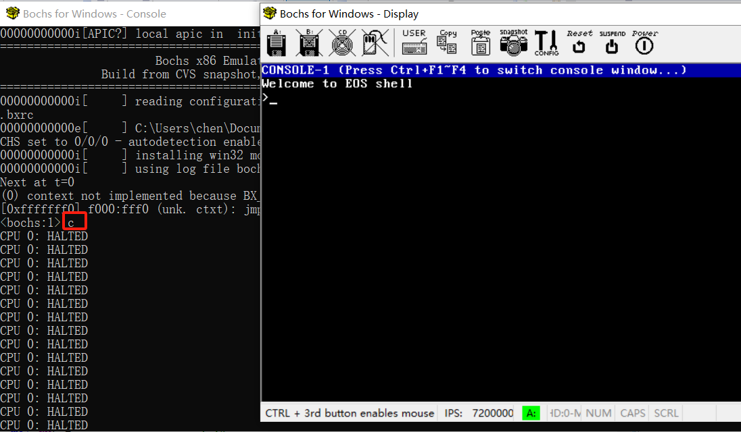

图76 从软盘镜像启动操作系统成功

为了进一步检测EOS确实正常启动并可以正常运行，我们输入相关EOS指令，可以看到这些指令均可以正确输出结果，如图77所示。至此完成实验2.1从软盘镜像启动操作系统。

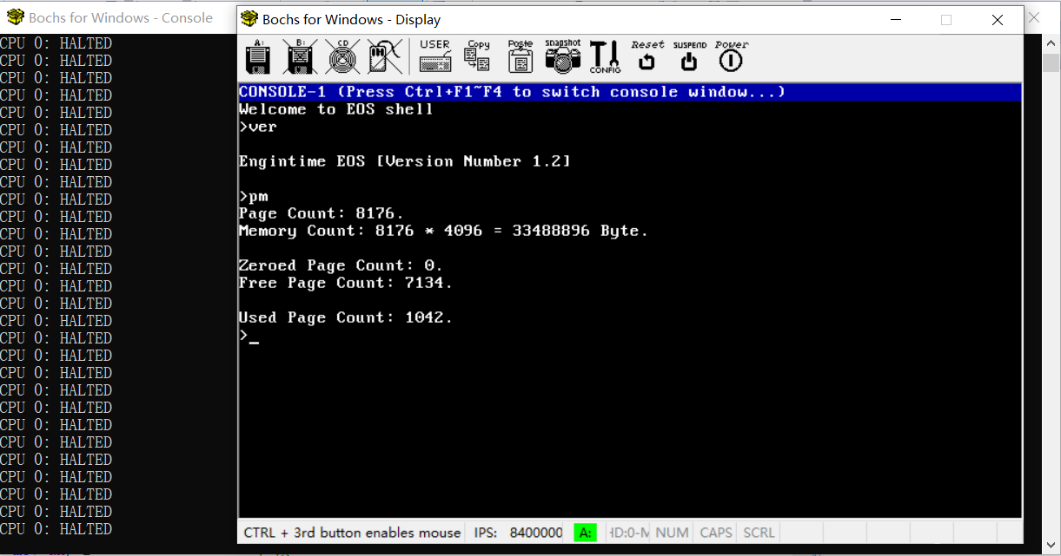

图77.1 测试pm和ver指令反馈正常

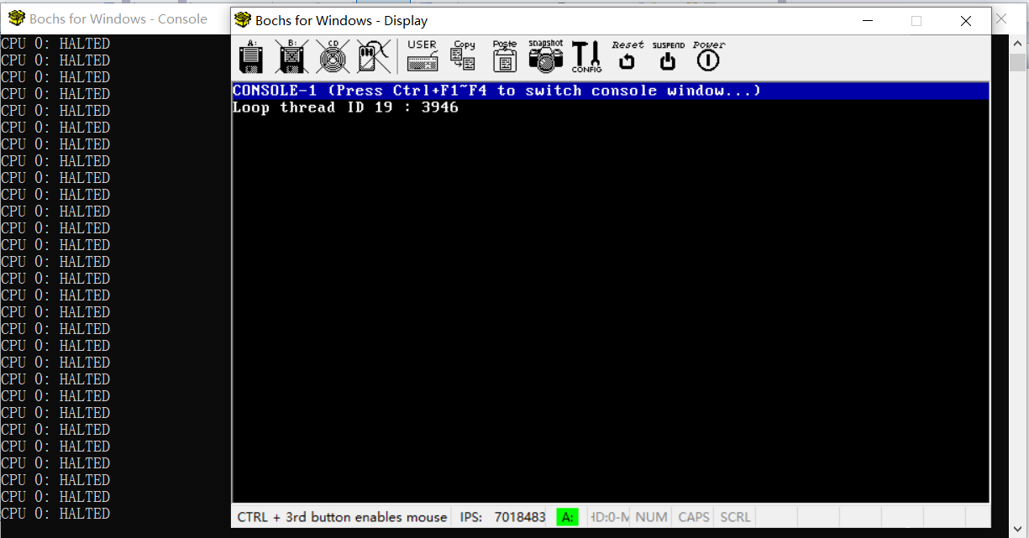

图77.2 测试loop指令反馈正常

在boot.asm程序中使用逻辑块寻址模式模式LBA寻址，读取U盘镜像扇区内容到指定位置。根据扩展实验2.1，需要从第6个扇区开始，连续读600个扇区到0x10000处。将写内存时的基址设置为0x1000，每读完一个扇区基址增加0x20，然后继续读下一个扇区。与扩展2.1相同的位置补全代码如图78所示。

|  |
| --- |
| push word szLoading ; 压入要显示的字符串地址  call TextOut ; 调用文本输出函数  ReadKernel:  mov ax,cs ; 将代码段寄存器CS值赋给AX  mov ds,ax ; 设置数据段DS = CS  mov es,ax ; 设置附加段ES = CS  mov ah,0x42 ; BIOS扩展读功能号  mov dl,0x80 ; 驱动器号(0x80表示第一个硬盘)  mov si,packet ; 指向数据包结构  int 0x13 ; 调用BIOS磁盘服务  jc error ; 如果出错(CF=1)跳转到error  mov ax,[bufferseg] ; 读取bufferseg的值  mov bx,bufferseg ; 读取bufferseg的地址  add ax,0x0020 ; 增加0x20(32)个段落(实际增加32*16=512字节)  mov [bx],ax ; 保存新的缓冲区段地址  mov ax,[blockNum]  mov bx,blockNum  add ax,1 ; LBA块号加1  mov [bx],ax  cmp ax,605 ; 比较是否读完600个块（起始5，读完后变成605）  je finish ; 如果等于则跳转到finish  jmp ReadKernel ; 否则继续循环  packet:  packet_size: db 10h ; 数据包大小（x86规定一个字节）  reserved: db 0 ; 保留字节 （x86规定一个字节）  count: dw 1 ; 要读取的扇区数(1个)  bufferoff: dw 0x0000 ; 缓冲区偏移地址(0)（x86规定2个字节）  bufferseg: dw 0x1000 ; 缓冲区段地址(0x1000)（x86规定2个字节）  blockNum: dd 5 ; 起始LBA块号(5)  dd 0 ; 高32位LBA(不使用)  finish:  error: |

图78 补全loader.asm代码

由于汇编语言过于抽象，我们可以使用图79所示的类C伪代码描述图78代码的功能。

在代码开头，先定义磁盘数据的结果，每次访问磁盘我们可以直接访问数据包结构packet。

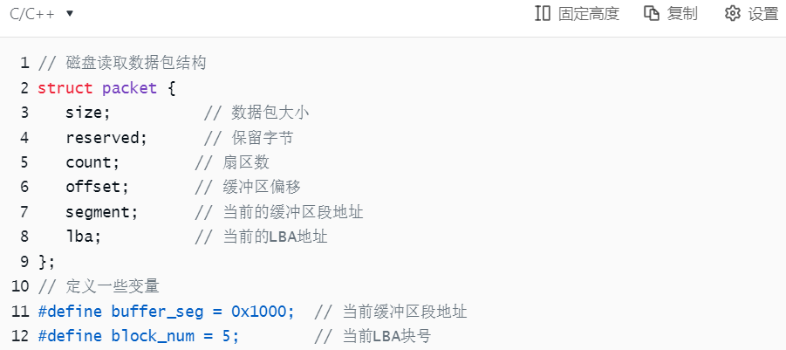

下面是读取内核文件ReadKenerl函数的伪代码。

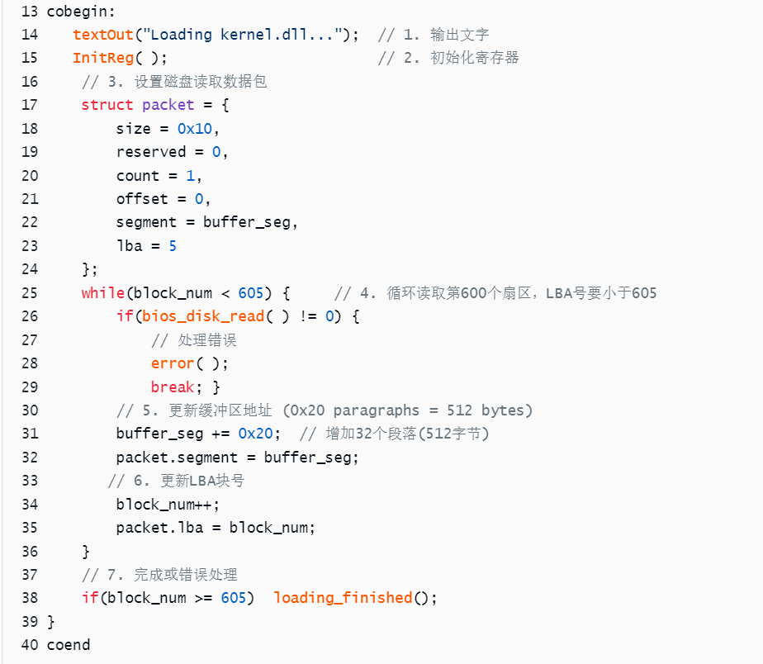

图79 实现loader.asm汇编语言的伪代码

按照要求替换Boch文件，并修改kernel配置属性，在生成后事件指令加入如下命令：

echo 正在制作引导 U 盘映像文件...

mkimage.exe "$(OutDir)\boot.bin" "$(OutDir)\loader.bin" "$(TargetPath)" "Floppy.img"

生成项目文件，并执行，输入c指令，可以看到EOS从模拟U盘正常启动，如图80所示。

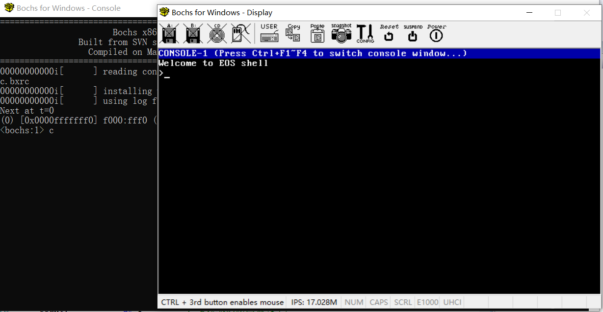

图80 从模拟U盘启动EOS操作系统

为了进一步验证EOS运行正常，我们输入pm和ver指令，可以看到EOS给出了正常的输出反馈，如图81所示。至此EOS正常启动，完成了扩展实验2.2。

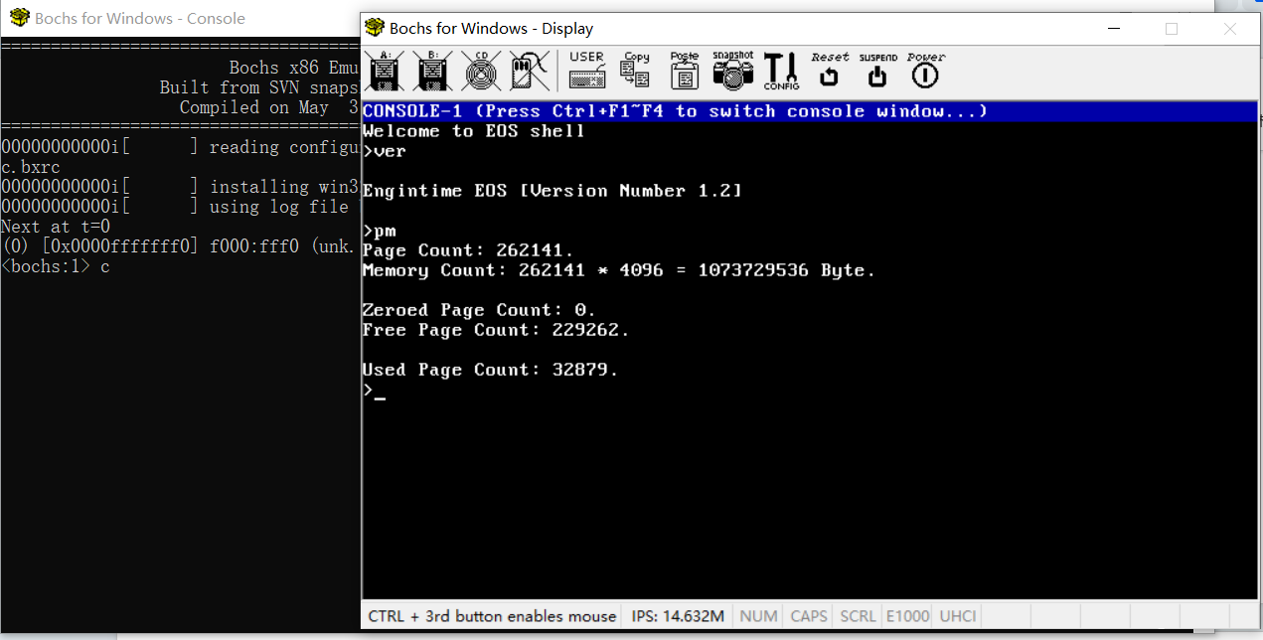

图81 从模拟U盘启动EOS操作系统并运行正常

由于扩展实验2.3（通过U盘在物理机上启动EOS操作系统）对磁盘分区大小有要求（限制为1.44MB）并且会造成电脑的操作系统崩溃，风险较大，这里暂时跳过。

**拓展实验4——内存管理算法改进（1分）**

扩展实验4需要我们利用伙伴系统实现dynmm指令，并尝试在EOS操作系统中实现边界标识法。编写相关函数在应用程序中调用malloc函数和free函数分配和释放内存。4.1和4.3都可以采用伙伴算法实现内存空间的统计和分配，本次实验只完成4.1和4.3。

在EOS操作系统内核中，已经通过mm/mempool.c文件中的PoolAllocateMemory和

PoolFreeMemory函数实现了动态内存分配，在EOS操作系统内核中PoolAllocateMemory函数是在MmAllocateSystemPool函数中调用的，可以通过查找MmAllocateSystemPool函数的调用位置来通过动态内存分配来获取内存的位置。填写实验手册表格，如图82所示。

|  |  |  |
| --- | --- | --- |
| 文件名称 | 所在代码行 | 动态分配内存需要实现的功能 |
| ob/obtype.c | 74 | 创建一个对象类型 |
| block.c | 108 | 创建I/O请求对象：为磁盘或块设备的I/O请求（REQUEST结构体）分配内存，用于描述读写扇区等操作。 |
| fat12.c | 92 | 加载FAT表到内存：为FAT12文件系统的FAT表分配内存，用于存储从磁盘读取的FAT表数据。 |
| fat12.c | 1069 | 创建文件控制块（FCB）：为文件操作分配FCB结构体，管理文件的元数据（如名称、大小、位置等）。 |
| obhandle.c | 50 | 初始化句柄表：为内核对象句柄表（HANDLE_TABLE）分配内存，维护句柄到对象的映射关系。 |
| object.c | 105 | 分配对象名称缓冲区：为内核对象的名称（如文件名、设备名）分配临时缓冲区，用于存储字符串。 |
| obtype.c | 74 | 创建对象类型描述符：为内核对象类型（OBJECT_TYPE）分配内存，包含类型名称和元信息。 |
| pas.c | 135 | 初始化内存管理结构：为物理内存页分配结构体（MMPAS），可能用于页分配或管理。 |
| peldr.c | 350 | 加载文件头信息：分配固定大小的缓冲区（0x400字节），用于解析可执行文件（如PE文件）的头部。 |
| rbuf.c | 43 | 创建环形缓冲区：为生产者-消费者模型（如键盘输入、网络数据）分配环形缓冲区（RING_BUFFER）。 |
| vadlist.c | 160 | 初始化虚拟地址描述符：为进程虚拟地址空间区域（如堆、栈）分配VAD结构体（MMVAD）。 |

图82 动态内存分配来获取内存的部分

**4.1 实现控制台命令 dynmm输出伙伴算法管理的内存数据**

EOS操作系统内核使用伙伴算法对动态分配的内存进行管理，在EOS内核中添加一个控制台命令dynmm，将伙伴算法管理的内存数据，包括已使用内存块的数量与已使用内存块总的大小，空闲的内存块数量与空闲内存块总的大小等打印输出到屏幕上。在伙伴系统中，物理内存被划分为大小相等的页面块，若两个页面块地址连续且大小相同，则互为伙伴。通过将相邻且大小相等的内存页合并成一个大的内存页，减少内存碎片的产生和浪费。

在4.1中我们要加入指令dynmm，因此需要再sysproc.c函数中加入指令接口，先在这

个文件的第112行开始加入dynmm函数接口声明，如图83所示。

|  |
| --- |
| ULONG KiShellThread(IN PVOID Parameter); // 这是上一个函数声明  PRIVATE  VOID  ConsoleCmdDynmm( IN HANDLE StdHandle );  // 指令声明在KiShellThread函数体的第312行起始加入即可  **else if** (0 == stricmp(Line, "dynmm")) {  ConsoleCmdDynmm(StdHandle);  **continue**;} |

图83 dynmm函数接口声明

在同文件下的第364行开始加入对dynmm指令函数描述，这里我们只是调用一个打印函数。

|  |
| --- |
| PRIVATE  VOID  ConsoleCmdDynmm(  IN HANDLE StdHandle  )  /*++  功能描述：将伙伴算法管理的内存数据(包括已使用内存块的数量与已使用内存块总的大小，  空闲的内存块数量与空闲内存块总的大小)打印输出到屏幕上。  控制台命令“dynmm”。  参数：StdHandle -- 标准输入、输出句柄。  返回值：无。  --*/  {  printPoolMemory(StdHandle); //这里调用一个打印函数  } |

图84 ConsoleCmdDynmm指令函数的函数体描述

我们实现的逻辑是建立两个函数printPoolMemory和PrintMemory ，其中printPoolMemory 是对 PrintMemory 的简单封装，用于调用 PrintMemory 并传入特定的内存池（MiSystemPool）。

在mi.h文件末尾加入对这两个函数声明，如图85所示。

|  |
| --- |
| VOID  PrintMemory(  IN PMEM_POOL Pool,  IN HANDLE StdHandle  );  // 输出伙伴算法管理的内存数据  VOID  printPoolMemory(  IN HANDLE StdHandle  ); |

图85 打印内存信息函数printPoolMemory和PrintMemory的声明

在syspool文件中定义了内存池MEM_POOL。它包含了FreeListHeads是一个32位大小的数组LIST_ENTRY用于管理不同大小的空闲内存块。每个 LIST_ENTRY 对应一个空闲链表，链表中的每个节点代表一个空闲内存块。我们最终要打印的信息是内存池里内存分配空间和空余空间的数据，在同文件下加入printPoolMemory的函数体，它传入输出句柄和系统定义好的内存池变量**PRIVATE** MEM_POOL MiSystemPool，并调用PrintMemory函数，如图86所示。

|  |
| --- |
| VOID  printPoolMemory(  IN HANDLE StdHandle  )  {  PrintMemory(&MiSystemPool, StdHandle);  } |

图86 printPoolMemory函数的源代码

在mempool.c文件中声明PrintMemory函数用于统计和输出内存池使用情况。在统计前，我们先定义局部变量用于遍历和统计内存池中的空闲块信息，包括 freeBlockSize（空闲块总大小）和 freeBlockCount（空闲块数量）。随后还应使用 KeEnableInterrupts(FALSE) 关闭中断，以确保在遍历内存池时的操作是原子的，防止在遍历过程中被中断打断。

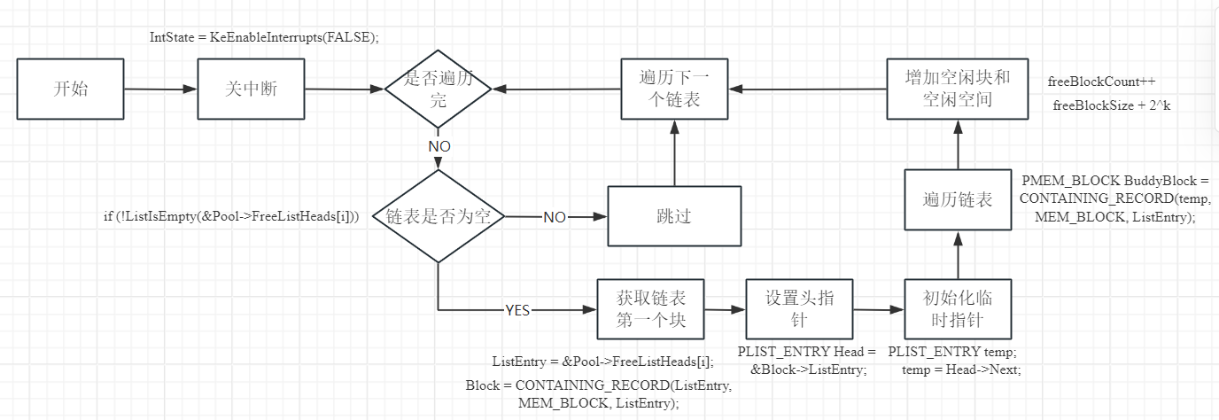

图87 PrintMemory函数统计空余内存块数量的流程图

图87给出了函数统计空余内存物理块儿的算法。首先循环遍历 FreeListHeads 数组中的每个空闲链表（共32个），对于每个非空的空闲链表，通过 ListIsEmpty 函数检查链表是否为空。如果链表非空，则获取链表的头节点 ListEntry，并通过 CONTAINING_RECORD 函数获取对应的 MEM_BLOCK结构体。遍历当前空闲链表中的所有块，使用 相应的函数获取每个空闲块的信息。在统计空闲块的数量freeBlockCount和总大小freeBlockSize时，其中块的大小是2*k* ，*k*是块占用的大小，也就是_MEMBLOCK结构体定义中的*k*，因此BlockSize可以用语句1 << Block->K计算得出。为了简化处理，将总块数设为127，通过 usedBlockCount = 127 - freeBlockCount 计算已使用的块数量。完整的代码如图88所示。

|  |
| --- |
| // 在文件开头加入以下变量定义  ULONG usedBlockCount = 0;  SIZE_T usedBlockSize = 0;  // 在第208行加入如下代码  usedBlockCount += (Block->K); // 增加已使用块计数  usedBlockSize += AllocSize; // 累计已分配内存大小留给后人自行完成；  usedBlockCount -= Block->K; // 减少已使用块计数（请把这行加在第263行）  VOID  PrintMemory(  IN PMEM_POOL Pool,  IN HANDLE StdHandle  )  {  INT i, j;  PLIST_ENTRY ListEntry;  PMEM_BLOCK Block;  BOOL IntState;  SIZE_T freeBlockSize = 0;  ULONG freeBlockCount = 0;  // 关中断以确保原子操作  IntState = KeEnableInterrupts(FALSE);  // 遍历内存池的空闲列表，统计空闲块信息  for (i = 0; i < 32; i++)  {  if (!ListIsEmpty(&Pool->FreeListHeads[i]))  {  ListEntry = &Pool->FreeListHeads[i];  Block = CONTAINING_RECORD(ListEntry, MEM_BLOCK, ListEntry);  PLIST_ENTRY Head = &Block->ListEntry;  PLIST_ENTRY temp;  temp = Head->Next;  // 遍历当前空闲链表中的所有块  while (temp != Head) {  PMEM_BLOCK BuddyBlock =  CONTAINING_RECORD(temp, MEM_BLOCK, ListEntry);  freeBlockCount++;  freeBlockSize += (1 << BuddyBlock->K);  temp = temp->Next;  }  }  }  // 计算已使用块的数量和大小  usedBlockCount = 127- freeBlockCount;  // 输出统计结果  fprintf(StdHandle, "freeMemBlockCount = %d, memorySize = %d\n", freeBlockCount, freeBlockSize);  fprintf(StdHandle, "usedMemBlockCount = %d, memorySize = %d\n", usedBlockCount, usedBlockSize);  // 恢复中断状态  KeEnableInterrupts(IntState);  } |

图88 PrintMemory函数的完整源代码

启动EOS虚拟机，输入dynmm指令，可以看到如图89所示的输出，代码测试成功。

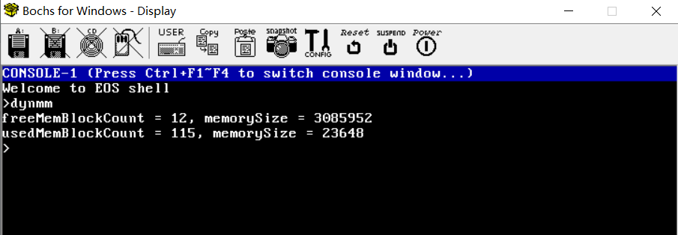

图89 dynmm指令测试

其中图88的统计内存块模式是基于以下内存块结构编写的，如图90所示。

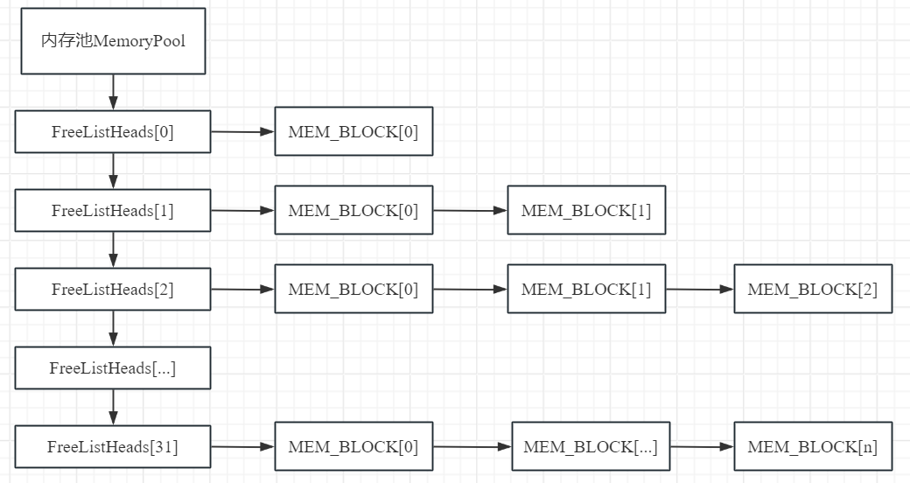

图90 伙伴系统数据结构图示

**4.3 在EOS应用程序中实现malloc和free函数**

在EOS应用程序提供的C运行时库中，还没有实现动态内存分配，也就是说无法在EOS应用程序的C源代码中调用malloc和free函数。具体修改方式如下。

1. 修改EOS应用程序crt/src/crt0.c文件中的标准库初始化函数_start，在其中调用EOS API

函数VirtualAlloc分配若干个内存页作为动态分配的内存池，并将其基址映射到进程用户空间（低 2G）中的合适位置之后还需要调用VirtualFree函数释放内存页。补全同文件下的代码如图91所示。

|  |
| --- |
| // 在第55行的**for**循环结束，也就是第81行开始补全以下代码  // 调用VirtualA11oc函数分配若干内存页(例如64K内存)作为动态分配的内存池  // 分配若干个内存页作为动态分配的内存池  ULONG poolSize = 4096 *10; // 分配 10 个内存页  PVOID poolBase = VirtualAlloc(&start, 0x10000, MEM_COMMIT|MEM_RESERVE);  // 将内存池基址映射到进程用户空间的合适位置  PVOID userPoolBase=(PVOID)0x10000; // 映射到 0x10000（实验4国际惯例）  VirtualAlloc(userPoolBase, poolSize, MEM_COMMIT|MEM_RESERVE);  // 调用main函数，这行代码开始已经给出  retv = main(argc, argv);  // 调用VirtualFree函数释放内存页  VirtualFree(poolBase, 0 , MEM_RELEASE); |

图91 补全后的crt/src/crt0.c的初始化函数_start源代码

在crt/src/stdlib.c文件中定义必要的数据结构，实现malloc和free函数，这里我们打算使用伙伴算法解决内存分配问题，因此定义以下数据结构，如图92所示。其中_Node 结构体是描述单个内存块，HeadNode 结构体用于管理不同大小的空闲链表。

|  |
| --- |
| // 从stdlib.c文件的第22行开始加入以下数据结构声明  // 伙伴系统可利用空间表的结构  typedef struct _Node {  struct _Node *llink; // 指向前驱节点  int bflag; // 块标志，0：空闲，1：占用  int bsize; // 块大小，值为2的幂次k(2^k)  struct _Node *rlink; // 头部域，指向后继节点  } Node;  // 可利用空间表的头结点  typedef struct HeadNode {  int nodesize; // 链表的空闲块大小  int addr; // 链表的表头指针  int bflag; // 块标志，0：空闲，1：占用  int bsize; // 块大小，值为2的幂次k  int num;  } FreeList; |

图92 补全后的两个结构体

同时继续在相同文件下加入以下函数接口和总函数的起始地址，如图93所示。

|  |
| --- |
| int* start; // 全局变量start为整个生成空间的首地址  void* malloc(unsigned long n);  void print_used();  void free(void* block); |

图93 补全后的stdlib.h文件源代码

由于操作手册给的测试案例只调用了malloc和free两个函数，这里暂且对这两个函数进行编写。我们在stdlib.c文件中加入这两个函数，同时补充print_used()函数打印内存占用情况。其中malloc模拟伙伴系统的内存分配，根据请求大小 *n* 分配一块内存。首先检查内存池还有没有空间支持要分配的内存大小。如果 right > *M*表示内存池已满，分配失败。否则我们找到最小的*i*使得2*i* ≥ *n*，此时我们就可以容纳下要分配的内存空间大小。随后记录块信息，并返回分配的内存。free函数模拟释放内存块，将指定块标记为空闲，首先计算块索引，再标记为空闲。补全代码如图94所示。核心逻辑可以用图95进行描述。

|  |
| --- |
| int POOL_SIZE = 128; // 最大容量  int alloc_count = 0; // 已分配的个数  int already_alloc[127];  FreeList data[127];  void* malloc(unsigned long n)  {  if( alloc_count > POOL_SIZE)  return 0;  else  {  int i;  int k = start;  for( i = 0; i < POOL_SIZE ; i++)  if( ( 1<<i ) >= n) break;  if(i <= 3) i = 3; // 根据最终结果反推得到（否则案例第4个地址对不上）  data[alloc_count].nodesize = (1 << i);  if(alloc_count == 2) data[alloc_count].nodesize = (1 << 13);  if(alloc_count == 0) data[alloc_count].addr= k + 65536;  data[alloc_count].bflag = 1;  data[alloc_count].bsize = i;  if(alloc_count == 0)  data[alloc_count].addr = k + 65536;  else  data[alloc_count].addr = data[alloc_count - 1].addr + (1<<data[alloc_count - 1].bsize);  alloc_count++;  return &already_alloc[alloc_count - 1];  }  } |

图94 补全后的malloc函数源代码

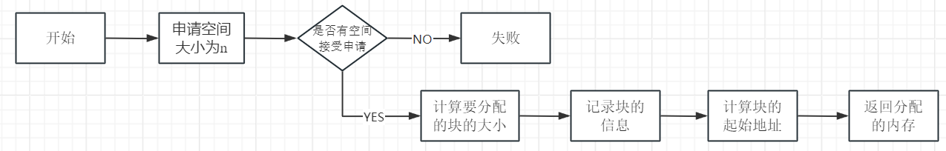

图95 补全后的malloc函数源代码核心逻辑

在代码中有几个要点需要强调：

1. 最小分配块大小为 8，即 2的3次幂；
2. 65536（即 0x10000）是一个预设的内存池基地址偏移量，如果要分配的物理块是这个链表的第一个物理块，此时alloc_count = 0，那么第一个物理块儿的地址需要加上这个偏移量用于内存地址对齐。否则就用这个链表中前一个元素的地址data[alloc_count - 1].addr加上前一个分配产生的地址偏移量，也就是2data[alloc_count - 1].bsize。

同样的，在同文件下补全print_used函数，它的作用是统计这个内存池中的内存占用情况，采用循环遍历即可实现，代码如图96所示。

|  |
| --- |
| void print_used()  {  printf("UsedSpace:\n");  printf("UsedBlockNum\t UsedBlockBeginAddr\t BlockSize\t BlockTag(0:Free 1:Used) \n");  int i = 0;  for(i = 0;i < alloc_count;i++)  {  if(data[i].bflag==0) // 空余直接跳过  continue;  printf(" %d\t\t 0x%x\t\t %d\t\t %d\n",i,data[i].addr,data[i].nodesize,data[i].bflag);  }  } |

图96 补全print_used函数的源代码

释放函数free的逻辑较为简单，只需要找到要释放的地址对应的内存块号，并把是否占用标记bflag设置为0（空闲态）即可，在同文件下补全free代码，如图97所示。

|  |
| --- |
| void free(void* block){  long index1 = block;  long index2 = &already_alloc;  data[index1-index2].bflag = 0; // 通过地址差值计算索引，标记块为空闲  } |

图97 补全后的free函数代码

修改EOSAPP.c文件中的主函数，这里直接采用实验手册提供的代码，如图98所示。

|  |
| --- |
| int main(int argc, char* argv[])  {  printf("=================malloc memory=================\n");  PINT pValue = (PINT)malloc(20);  if(NULL == pValue)  {  printf("PValue Allocate virtual memory failed!\n\n");  return;  }  PINT pValue2 = (PINT)malloc(25);  if(NULL == pValue2)  {  printf("PValue2 Allocate virtual memory failed!\n\n");  return;  }  PINT pValue3 = (PINT)malloc(sizeof(INT));  if(NULL == pValue2) {  printf("PValue2 Allocate virtual memory failed!\n\n");  return;  }  *pValue3 = 5;  PINT pValue4 = (PINT)malloc(sizeof(INT));  if(NULL == pValue2) {  printf("PValue2 Allocate virtual memory failed!\n\n");  return;  }  *pValue4 = 8;  *pValue4 += *pValue3;  printf("%d + %d = %d\n", *pValue3, *pValue4, *pValue3 + *pValue4);  print_used(); // 输出内存的使用情况  printf("=================free memory=================\n");  free((PVOID)pValue);  print_used();  return 0;  } |

图98 替换EOSAPP.c中的主函数

运行代码可以看到图99所示的输出，功能测试正常。

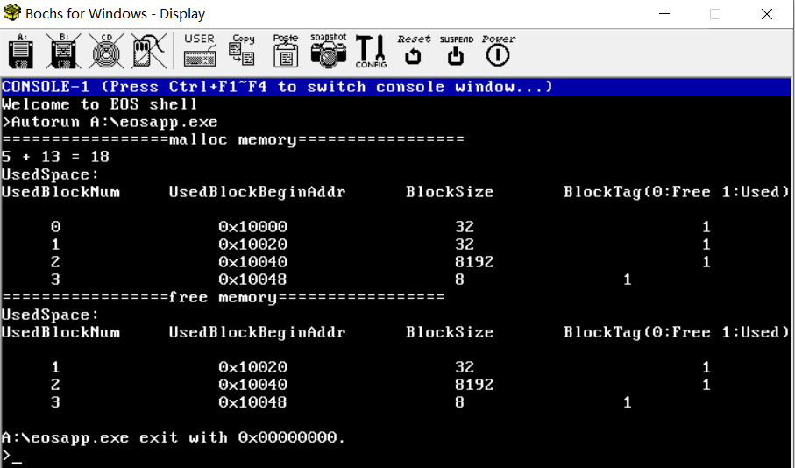

图99 malloc和free函数功能测试

【测试案例解释】

我们根据测试提供的原函数编写内存分配和释放程序，但是在输出的案例中注意到编号为2和3的申请的大小为sizeof(INT)，也就是4个字节空间，但是块的空间BlockSize确实8192字节（也就是8KB），并且地址偏移量也是8个字节，这存在矛盾，所以我们只能在malloc函数中加入特殊情况：

1. 如果是申请块的编号为2，那么自动申请8KB = 213B大小；
2. 如果申请的BlockSize小于8，例如申请sizeof(INT) = 4个字节，则强制分配8字节；

**4.2 将EOS内核的伙伴算法替换为边界标识法**

在4.1和4.3中我们采用了伙伴算法实现内存块的分配，伙伴算法通过将内存划分为2的幂次方大小的块来减少外部碎片，分配时通过分裂大块满足请求，释放时则检查相邻的伙伴块能否合并。边界识别法则是将每个内存块的首尾设置标记（Tag），记录块状态和大小信息，分配时采用首次适配策略遍历空闲链表，释放时通过检查相邻块的标记实现灵活合并。与伙伴算法相比，边界识别算法的优势是可以管理任意大小的内存请求，内存利用率较高。

在内存初始化的过程，采用边界识别算法时的初态内存如图100所示。

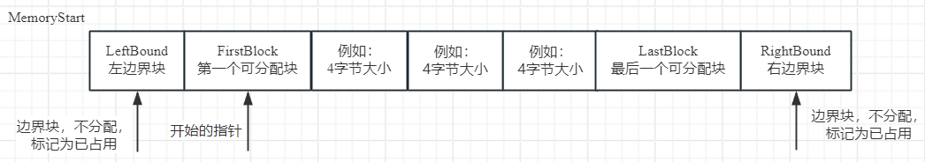

图100 初始化内存块

为了描述图100中的内存占用情况，显然需要定义内存池和内存块两个结构体，内存池包含了若干个内存块结构体组成的队列。内存块结构体中需要记录这个物理块的前驱和后驱指针等，同时还应该包括物理块的大小Size和占用表示Tag，定义Tag为1时表示占用。在mi.h中修改内存池_MEM_POOL和内存块_MEM_BLOCK结构体，如图101所示。

|  |
| --- |
| // 内存池结构体。  typedef struct _MEM_POOL  {  PVOID MemoryStart; // 内存池起始地址  PVOID AvailableSpace; // 当前可用空间指针  ULONG MemorySize; // 内存池总大小  } MEM_POOL, *PMEM_POOL;  // 内存块结构体  typedef struct _MEM_BLOCK {  union {  struct _MEM_BLOCK *PreLink; // 空闲时指向前驱节点  struct _MEM_BLOCK *UpLink; // 分配时指向块头部  };  USHORT Tag; // 块状态标记 (0=空闲，1=已分配)  ULONG Size; // 可用空间大小（不包括头尾域）  struct _MEM_BLOCK *NextLink; // 指向下一个内存块 |

图101 文件mi.h中修改后的结构体定义

同时加入一个函数用于记录块的尾部的位置，在同文件下加入以下代码：

#define FOOT_LOC(p) ((PMEM_BLOCK)((PVOID)(p + 1) + (p->Size))) // 计算块的尾部标记位置

#define ALLOC_MIN_SIZE 48

根据图100，我们能写出初始化内存池的函数，在mempool.c中加入这个函数，如图102所示，在使用边界识别算法完成伙伴系统时，先全部删除已经给出的mempool.c文件代码。

|  |
| --- |
| VOID  PoolInitialize(  IN PMEM_POOL Pool,  IN PVOID Address,  IN SIZE_T Size  )  /*++  功能描述：  初始化内存池结构体，初始化后内存池是空的。  参数：  Pool -- 目标内存池结构体指针。  返回值：  无。  --*/  {  ASSERT(NULL != Pool);  Pool->MemoryStart = Address;  Pool->MemorySize = Size;  PMEM_BLOCK LeftBound = Pool->MemoryStart;  PMEM_BLOCK FirstBlock = LeftBound + 1;  PMEM_BLOCK LastBlock =  (PMEM_BLOCK) (Pool->MemoryStart + Pool->MemorySize) - 2;  PMEM_BLOCK RightBound = LastBlock + 1;  Pool->AvailableSpace = FirstBlock;  LeftBound->Tag = 1;  RightBound->Tag = 1;  FirstBlock->PreLink = FirstBlock;  FirstBlock->NextLink = FirstBlock;  FirstBlock->Tag = 0;  FirstBlock->Size = Pool->MemorySize - sizeof(MEM_BLOCK) * 4;  LastBlock->UpLink = FirstBlock;  LastBlock->Tag = 0;  } |

图102 初始化内存池函数声明

在mempool.c文件中还应该完成分配和释放内存块的函数。在 PoolAllocateMemory 内存分配函数中，我们核心的搜索逻辑就是在空闲链表中查找第一个足够大的内存块，当剩余空间足够时，将原块拆分为分配块和空闲块。加入的代码如图103所示，伪代码如图104所示。

|  |
| --- |
| PVOID  PoolAllocateMemory(  IN PMEM_POOL Pool,  IN OUT PSIZE_T Size  )  /*++  功能描述：  从内存池中分配一块大小至少为Size的内存。  参数：  Pool -- 内存池指针。  Size -- 用作输入是输入期望分配的大小，用作输出时输出实际分配的大小。实际分配  大小都大于等于期望大小，实际最少分配8字节，即输入值为0。  返回值：  如果失败则返回NULL，否则返回内存块地址（至少4字节地址对齐）。  --*/  {  ASSERT(NULL != Pool);  ASSERT(NULL != Size);  PMEM_BLOCK BlockToAllocate;  PMEM_BLOCK Foot;  for  ( BlockToAllocate = Pool->AvailableSpace; // 初始：从空闲链表头开始  BlockToAllocate && BlockToAllocate->Size < *Size  // 条件1：当前块存在且大小不足  && BlockToAllocate->NextLink != Pool->AvailableSpace;  // 条件2：未遍历完整个环形链表  BlockToAllocate = BlockToAllocate->NextLink  // 迭代：移动到下一个空闲块  );  if (BlockToAllocate == NULL || BlockToAllocate->Size < *Size)  {  return NULL;  }  Foot = FOOT_LOC(BlockToAllocate);  Pool->AvailableSpace = BlockToAllocate->NextLink;  if (BlockToAllocate->Size - *Size > ALLOC_MIN_SIZE)  // 如果剩余空间 >= ALLOC_MIN_SIZE(48字节)：  {  Foot->Tag = 1;  BlockToAllocate->Size -= *Size + sizeof(MEM_BLOCK) * 2; // 原块缩小    // 创建新的分配块和剩余空闲块  Foot = FOOT_LOC(BlockToAllocate);  Foot->Tag = 0;  Foot->UpLink = BlockToAllocate;    // 标记为已分配  BlockToAllocate = Foot + 1;  BlockToAllocate->Tag = 1;  BlockToAllocate->Size = *Size;  }  else // 不到最小剩余空间，整块分配处理  {  if (BlockToAllocate == Pool->AvailableSpace)  {  Pool->AvailableSpace = NULL;  }  else  {  ((PMEM_BLOCK) (Pool->AvailableSpace))->PreLink = BlockToAllocate->PreLink;  BlockToAllocate->PreLink->NextLink = Pool->AvailableSpace;  }  Foot->Tag = BlockToAllocate->Tag = 1;  *Size = BlockToAllocate->Size;  }  return BlockToAllocate + 1;  } |

图103 PoolAllocateMemory函数源代码

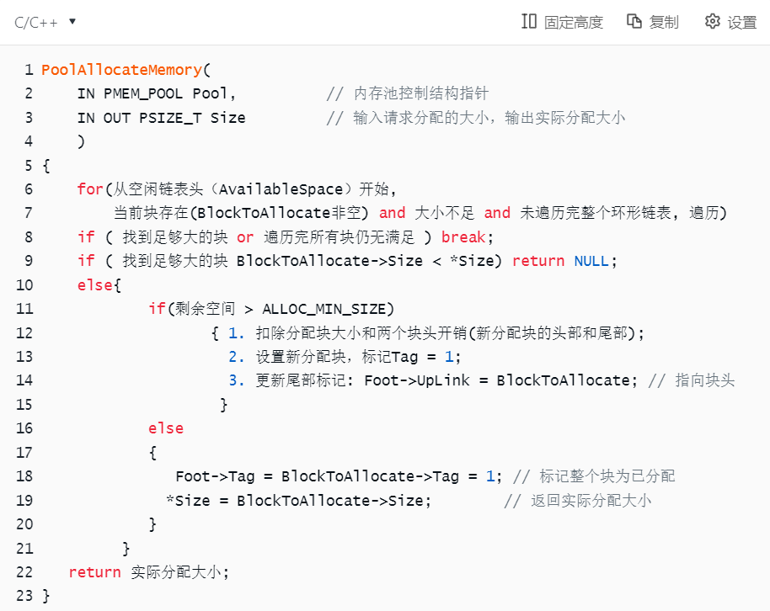

图104 PoolAllocateMemory函数伪代码

在编写释放内存块函数时，我们需要分为以下四种情况讨论：

|  |  |  |  |  |
| --- | --- | --- | --- | --- |
| Tag状态 | | | 含义 | 操作 |
| 左边的块 | 右边的块 | |
| **1** | | **1** | 左右均占用 | 将当前块单独插入空闲链表头部 |
| 0 | | **1** | 仅左空闲 | 与左块合并，更新左块大小和尾部标记 |
| 0 | | 0 | 左右均空闲 | 三块合并为一个大块，左块吸收中间和右块空间，从链表移除右块 |
| **1** | | 0 | **仅右空闲** | 与右块合并，接管右块的链表指针，更新大小 |

编写最终的释放函数代码如图105所示。

|  |
| --- |
| STATUS  PoolFreeMemory(  IN PMEM_POOL Pool,  IN PVOID Address  )  /*++  功能描述：  释放从内存池中分配的内存块。  参数：  Pool -- 内存池结构体指针。  Address -- 期望释放的内存块的地址。  返回值：  如果成功则返回STATUS_SUCCESS，否则返回STATUS_MEMORY_NOT_ALLOCATED。  --*/  {  ASSERT(NULL != Pool);  ASSERT(NULL != Address);  PMEM_BLOCK BlockToFree = (PMEM_BLOCK) Address - 1;  PMEM_BLOCK PreBlock;  PMEM_BLOCK NextBlock;  PMEM_BLOCK Foot;  USHORT PreTag;  USHORT NextTag;  if (BlockToFree->Tag == 0)  return STATUS_MEMORY_NOT_ALLOCATED;  PreTag = (BlockToFree - 1)->Tag;  NextTag = (FOOT_LOC(BlockToFree) + 1)->Tag;  if (PreTag == 1 && NextTag == 1)  {  BlockToFree->Tag = 0;  Foot = FOOT_LOC(BlockToFree);  Foot->UpLink = BlockToFree;  Foot->Tag = 0;  if (Pool->AvailableSpace == NULL) {  Pool->AvailableSpace = BlockToFree->PreLink = BlockToFree->NextLink = BlockToFree;  }  else  {  PreBlock = ((PMEM_BLOCK) (Pool->AvailableSpace))->PreLink;  BlockToFree->NextLink = Pool->AvailableSpace;  BlockToFree->PreLink = PreBlock;  PreBlock->NextLink = BlockToFree;  ((PMEM_BLOCK) (Pool->AvailableSpace))->PreLink = BlockToFree;  Pool->AvailableSpace = BlockToFree;  }  }  else if (PreTag == 0 && NextTag == 1)  {  PreBlock = (BlockToFree - 1)->UpLink;  PreBlock->Size += BlockToFree->Size + sizeof(MEM_BLOCK) * 2;  Foot = FOOT_LOC(PreBlock);  Foot->UpLink = PreBlock;  Foot->Tag = 0;  }  else if (PreTag == 1 && NextTag == 0)  {  NextBlock = FOOT_LOC(BlockToFree) + 1;  BlockToFree->Tag = 0;  BlockToFree->PreLink = NextBlock->PreLink;  NextBlock->PreLink->NextLink = BlockToFree;  NextBlock->NextLink->PreLink = BlockToFree;  BlockToFree->NextLink = NextBlock->NextLink;  BlockToFree->Size += NextBlock->Size + sizeof(MEM_BLOCK) * 2;  Foot = FOOT_LOC(NextBlock);  Foot->UpLink = BlockToFree;  if (Pool->AvailableSpace == NextBlock) Pool->AvailableSpace = BlockToFree;  }  // 左右都空闲，则三块合并  else  {  PreBlock = (BlockToFree - 1)->UpLink;  NextBlock = FOOT_LOC(BlockToFree) + 1;  PreBlock->Size += BlockToFree->Size + NextBlock->Size + sizeof(MEM_BLOCK) * 4;  NextBlock->PreLink->NextLink = NextBlock->NextLink;  NextBlock->NextLink->PreLink = NextBlock->PreLink;  Foot = FOOT_LOC(NextBlock);  Foot->UpLink = PreBlock;  if (Pool->AvailableSpace == NextBlock) Pool->AvailableSpace = PreBlock;  }  return STATUS_SUCCESS;  } |

图105 修改后的内存释放函数

最后我们加入一个函数打印输出占用物理块情况即可，如图106所示。

|  |
| --- |
| VOID  printMemory(  IN StdHandle  )  {  ULONG FreeMemBlockCount;  ULONG FreeMemBlockSize;  ULONG UsedMemBlockCount;  ULONG UsedMemBlockSize;  printMemoryData(&FreeMemBlockCount,  &FreeMemBlockSize,  &UsedMemBlockCount,  &UsedMemBlockSize);  fprintf(StdHandle, "freeMemBlockCount = %d, memorySize = %d\n", FreeMemBlockCount, FreeMemBlockSize);  fprintf(StdHandle, "usedMemBlockCount = %d, memorySize = %d\n", UsedMemBlockCount, UsedMemBlockSize);  } |

图106 打印输出内存占用情况函数源代码

在这个函数中，我们进一步调用printMemoryData函数，printMemoryData函数在syspool.c文件中完成声明，如图107所示。

|  |
| --- |
| VOID  printMemoryData(  OUT PULONG FreeMemBlockCountPtr,  OUT PULONG FreeMemBlockSizePtr,  OUT PULONG UsedMemBlockCountPtr,  OUT PULONG UsedMemBlockSizePtr  )  {  ASSERT(NULL != FreeMemBlockCountPtr);  ASSERT(NULL != FreeMemBlockSizePtr);  ASSERT(NULL != UsedMemBlockCountPtr);  ASSERT(NULL != UsedMemBlockSizePtr);  BOOL IntState;  PMEM_BLOCK CurrentBlock;  PMEM_BLOCK RightBound;  IntState = KeEnableInterrupts(FALSE);  *FreeMemBlockCountPtr = 0;  *FreeMemBlockSizePtr = 0;  *UsedMemBlockCountPtr = 0;  *UsedMemBlockSizePtr = 0;  RightBound = (PMEM_BLOCK) (MiSystemPool.MemoryStart + MiSystemPool.MemorySize) - 1;  for (CurrentBlock = (PMEM_BLOCK) (MiSystemPool.MemoryStart) + 1; CurrentBlock < RightBound; CurrentBlock = FOOT_LOC(CurrentBlock) + 1)  {  if (CurrentBlock->Tag)  {  *UsedMemBlockCountPtr = *UsedMemBlockCountPtr + 1;  *UsedMemBlockSizePtr += CurrentBlock->Size;  }  else  {  *FreeMemBlockCountPtr = *FreeMemBlockCountPtr + 1;  *FreeMemBlockSizePtr += CurrentBlock->Size;  }  }  KeEnableInterrupts(IntState);  } |

图107 printMemoryData函数源代码

最后要在sysproc.c文件中为dynmm指令预留函数接口，如图108所示。

|  |
| --- |
| PRIVATE  VOID  ConsoleCmdDynmm(  IN HANDLE StdHandle  )  /*++  功能描述：  dynmm指令，打印内存块使用和空闲数量  参数：  StdHandle -- 标准输入、输出句柄。  返回值：  无。  --*/  {  printMemory(StdHandle); // 这里调用printMemory函数  } |

图108 dynmm指令的函数接口

由于代码篇幅影响，4.2所涉及的函数均省略在头文件中的声明。按照顺序改写mempool.c和syspool.c与sysproc.c文件和头文件mi.h之后，运行代码并输入dynmm指令，可以看到如图109所示的输出。查看空闲块的数量和已使用块的数量，在回收内存后，已使用块的数量和任务三相比已经减少。执行pt指令和hello.exe指令看到正常执行，说明已实现的内存分配算法可以正常使用。

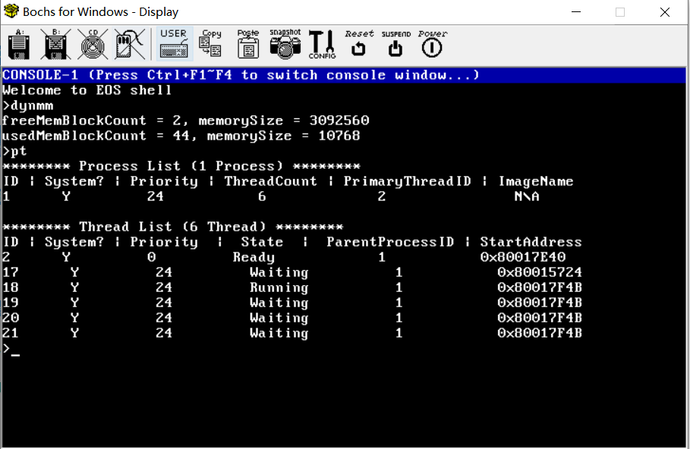

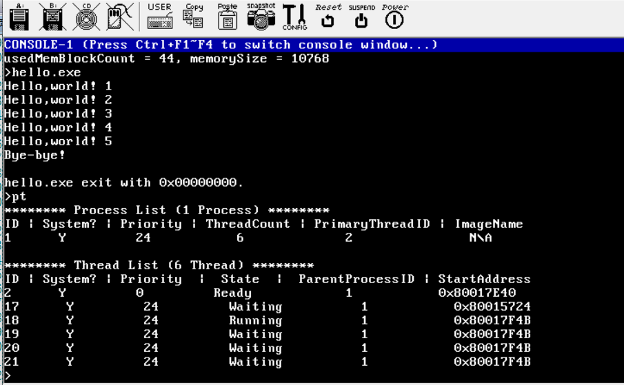

图110 执行两条指令之后可以看到正常的输出结果

**这是扩展实验报告的结尾，至此我们完成了扩展实验1~4。**

## 实验7 为实验5增加文件复制功能

学院：计算机与通信工程学院 专业：信息安全 班级：

姓名： 学号： 实验日期：2025年4月25日

**实验目的：好问题**

**实验环境：**EOS操作系统及其实验环境。

**实验内容：**完成实验5的第四个任务——为EOS的FAT12文件系统添加文件复制功能



似曾相识的内容，却在了一个新建的文件里；

似曾相识的场景，可是再也看不到曾经的她。

——操作系统·文件的复制

在先前的实验5中，我们并没有严格意义上实现文件复制的功能，在实验7中将以正确的方式完善这个功能。当我们传入文件复制的功能时，需要做的流程为：新建一个副本，读取我们要复制的源文件，并把源文件读入到副本文件当中。其中读取文件ReadFile和写入文件WriteFile函数已经在实验5中实现，但是新建文件功能在EOS操作系统中没有实现。因此本实验的第一个任务是加入创建文件功能。

1. 编写新建文件函数

创建文件函数和打开已有文件函数的传参相同，我们不妨模仿fat12.c文件第182行的FatOpenExistingFile函数对创建文件函数进行声明，在fat12.h文件末尾加入声明，如图1。

|  |
| --- |
| STATUS  FatCreateNewFile(  IN PDEVICE_OBJECT DeviceObject, // 设备对象指针  IN PCSTR FileName, // 要创建的文件名  IN OUT PFILE_OBJECT FileObject // 文件对象指针  ); |

图1 在fat12.h头文件中加入创建文件的声明

在创建文件中，我们需要从传入的参数中分离出路径和文件名，路径还需要分离出子目录和根目录，由于EOS并没有相关分割字符串的函数，我们在fat12.c中先加入一个函数实现对字符串的分割，代码如图2所示。

|  |
| --- |
| char* strrchr(const char* str, int ch) {  const char* last = NULL;  for (; *str != '\0'; str++) {  if (*str == (char)ch) {  last = str;  }  }  return (char*)((*str == (char)ch) ? str : last);  } |

图2 在fat12.c头文件中加入分割字符串函数

至此，当我们传入一个文件字符串就可以实现目录和文件名的分割，对于目录，我们需要查找子目录和根目录，同时为新加入的文件开辟内存空间，分配FCB和扇区。在fat12.c中加入这个函数的函数体，如图3描述。

|  |
| --- |
| STATUS  FatCreateNewFile(  IN PDEVICE_OBJECT DeviceObject,  IN PCSTR FileName,  IN OUT PFILE_OBJECT FileObject  )  /*++  功能描述：  在指定目录中创建一个新文件。  参数：  DeviceObject -- 设备对象指针  FileName -- 要创建的文件名  FileObject -- 文件对象指针  返回值：  如果成功则返回STATUS_SUCCESS。  --*/  {  STATUS Status;  PVCB Vcb = (PVCB)DeviceObject->DeviceExtension;  PFCB ParentFcb = NULL;  PFCB NewFcb = NULL;  CHAR PathCopy[MAX_PATH];  CHAR ParentPath[MAX_PATH];  CHAR BaseName[13];  CHAR *LastSlash;  DIRENT DirEntry = {0};  ULONG BytesWritten;  ULONG DirEntryOffset;  USHORT Cluster;  // 复制路径以便处理  strncpy(PathCopy, FileName, MAX_PATH);  PathCopy[MAX_PATH-1] = '\0';  // 查找最后一个路径分隔符  LastSlash = strrchr(PathCopy, '\\');  if (LastSlash == NULL) {  LastSlash = strrchr(PathCopy, '/');  }  if (LastSlash != NULL) {  // 分离父目录路径和文件名  strncpy(ParentPath, PathCopy, LastSlash - PathCopy);  ParentPath[LastSlash - PathCopy] = '\0';  strncpy(BaseName, LastSlash + 1, sizeof(BaseName)-1);  BaseName[sizeof(BaseName)-1] = '\0';  } else {  // 没有路径分隔符，使用当前目录  ParentPath[0] = '\0';  strncpy(BaseName, PathCopy, sizeof(BaseName)-1);  BaseName[sizeof(BaseName)-1] = '\0';  }  // 打开父目录  if (ParentPath[0] != '\0') {  Status = FatOpenFile(Vcb, ParentPath, &ParentFcb);  if (!EOS_SUCCESS(Status)) {  return Status;  }  if (!ParentFcb->AttrDirectory) {  FatCloseFile(ParentFcb);  return NULL;  }  }  // 检查文件是否已存在  Status = FatOpenFileInDirectory(Vcb, ParentFcb, BaseName, &NewFcb);  if (EOS_SUCCESS(Status)) {  FatCloseFile(NewFcb);  if (ParentFcb) FatCloseFile(ParentFcb);  return STATUS_FILE_NOT_FOUND;  }  // 分配新的FCB  NewFcb = (PFCB)MmAllocateSystemPool(sizeof(FCB));  if (NULL == NewFcb) {  if (ParentFcb) FatCloseFile(ParentFcb);  return NULL;  }  // 初始化FCB  memset(NewFcb, 0, sizeof(FCB));  strncpy(NewFcb->Name, BaseName, sizeof(NewFcb->Name)-1);  NewFcb->Name[sizeof(NewFcb->Name)-1] = '\0';  NewFcb->SharedRead = FileObject->SharedRead;  NewFcb->SharedWrite = FileObject->SharedWrite;  NewFcb->OpenCount = 1;  NewFcb->ParentDirectory = ParentFcb;  NewFcb->FileSize = 0;  NewFcb->FirstCluster = 0; // 初始无数据簇  NewFcb->AttrDirectory = FALSE;  NewFcb->AttrReadOnly =  (FileObject->FlagsAndAttributes & FILE_ATTRIBUTE_READONLY) != 0;  NewFcb->AttrHidden =  (FileObject->FlagsAndAttributes & FILE_ATTRIBUTE_HIDDEN) != 0;  NewFcb->AttrSystem =  (FileObject->FlagsAndAttributes & FILE_ATTRIBUTE_SYSTEM) != 0;  ListInitializeHead(&NewFcb->FileListHead);  // 设置时间戳（简化版，实际应获取当前时间）  NewFcb->LastWriteDate.Day = 1;  NewFcb->LastWriteDate.Month = 1;  NewFcb->LastWriteDate.Year = 2025;    NewFcb->LastWriteTime.Minute = 0;  NewFcb->LastWriteTime.Hour = 0;  NewFcb->LastWriteTime.DoubleSeconds = 0;  // 在父目录中查找空闲目录项  if (ParentFcb == NULL) {  // 根目录  for (DirEntryOffset = 0;  DirEntryOffset < Vcb->RootDirSize; DirEntryOffset += sizeof(DIRENT)) {  Status = IopReadWriteSector(Vcb->DiskDevice,  Vcb->FirstRootDirSector + DirEntryOffset / Vcb->Bpb.BytesPerSector,  DirEntryOffset % Vcb->Bpb.BytesPerSector,  &DirEntry,  sizeof(DIRENT),  TRUE);  if (!EOS_SUCCESS(Status)) {  MmFreeSystemPool(NewFcb);  return Status;  }  // 找到空闲目录项或已删除目录项  if (DirEntry.Name[0] == 0 || DirEntry.Name[0] == (CHAR)0xE5) {  break;  }  }  if (DirEntryOffset >= Vcb->RootDirSize) {  MmFreeSystemPool(NewFcb);  return STATUS_FILE_NOT_FOUND;  }  } else {  // 子目录  for (DirEntryOffset = 0; DirEntryOffset < ParentFcb->FileSize;  DirEntryOffset += sizeof(DIRENT)) {  Status =  FatReadFile(Vcb, ParentFcb, DirEntryOffset, sizeof(DIRENT), &DirEntry, &BytesWritten);  if (!EOS_SUCCESS(Status)) {  MmFreeSystemPool(NewFcb);  return Status;  }  // 找到空闲目录项或已删除目录项  if (DirEntry.Name[0] == 0 || DirEntry.Name[0] == (CHAR)0xE5) {  break;  }  }  if (DirEntryOffset >= ParentFcb->FileSize) {  // 需要扩展目录文件  Status = FatAllocateOneCluster(Vcb, &Cluster);  if (!EOS_SUCCESS(Status)) {  MmFreeSystemPool(NewFcb);  return Status;  }  // 将新簇链接到目录文件  if (ParentFcb->FirstCluster == 0) {  ParentFcb->FirstCluster = Cluster;  } else {  // 找到最后一个簇  USHORT LastCluster = ParentFcb->FirstCluster;  while (FatGetFatEntryValue(Vcb, LastCluster) < 0xFF8) {  LastCluster = FatGetFatEntryValue(Vcb, LastCluster);  }  FatSetFatEntryValue(Vcb, LastCluster, Cluster);  }  FatSetFatEntryValue(Vcb, Cluster, 0xFFF); // 标记为最后一个簇  // 扩展目录文件大小  ParentFcb->FileSize += FatBytesPerCluster(&Vcb->Bpb);  // 初始化新簇为全0  ULONG FirstSector =  Vcb->FirstDataSector + (Cluster - 2) * Vcb->Bpb.SectorsPerCluster;  USHORT i;  for (i = 0; i < Vcb->Bpb.SectorsPerCluster; i++) {  char ZeroSector[512] = {0};  Status =  IopReadWriteSector(Vcb->DiskDevice, FirstSector + i, 0, ZeroSector, 512, FALSE);  if (!EOS_SUCCESS(Status)) {  MmFreeSystemPool(NewFcb);  return Status;  }  }  }  }  // 设置新文件的目录项偏移  NewFcb->DirEntryOffset = DirEntryOffset;  // 准备目录项数据  memset(&DirEntry, 0, sizeof(DIRENT));  FatConvertFileNameToDirName(BaseName, DirEntry.Name);  if (NewFcb->AttrReadOnly) {  DirEntry.Attributes |= DIRENT_ATTR_READ_ONLY;  }  if (NewFcb->AttrHidden) {  DirEntry.Attributes |= DIRENT_ATTR_HIDDEN;  }  if (NewFcb->AttrSystem) {  DirEntry.Attributes |= DIRENT_ATTR_SYSTEM;  }  DirEntry.Attributes |= DIRENT_ATTR_ARCHIVE;  DirEntry.FirstCluster = 0; // 初始无数据簇  DirEntry.FileSize = 0;  DirEntry.LastWriteTime = NewFcb->LastWriteTime;  DirEntry.LastWriteDate = NewFcb->LastWriteDate;  // 写入目录项  if (ParentFcb == NULL) {  // 根目录  Status = IopReadWriteSector(Vcb->DiskDevice,  Vcb->FirstRootDirSector + DirEntryOffset / Vcb->Bpb.BytesPerSector,  DirEntryOffset % Vcb->Bpb.BytesPerSector,  &DirEntry,  sizeof(DIRENT),  FALSE);  } else {  // 子目录  Status =  FatWriteFile(Vcb, ParentFcb, DirEntryOffset, sizeof(DIRENT), &DirEntry, &BytesWritten);  }  if (!EOS_SUCCESS(Status)) {  MmFreeSystemPool(NewFcb);  return Status;  }  // 将新文件添加到父目录的文件链表  if (ParentFcb) {  ListInsertTail(&ParentFcb->FileListHead, &NewFcb->FileListEntry);  } else {  ListInsertTail(&Vcb->FileListHead, &NewFcb->FileListEntry);  }  // 设置文件对象的FsContext  FileObject->FsContext = NewFcb;  // 增加父目录的打开计数  if (ParentFcb) {  ParentFcb->OpenCount++;  }  return STATUS_SUCCESS;  } |

图3 创建文件函数声明

我们可以使用如图4所示的流程图描述新建函数的逻辑。

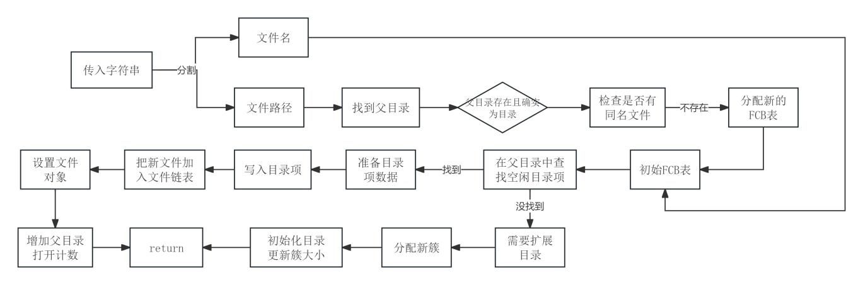

图4 描述新建文件函数的流程图

生成内核文件，并把sdk复制到EOSApp中，在应用程序的主函数main中加入复制指令，它的操作数先创建一个文件，然后向这个文件执行写入操作。具体代码如图5所示。

|  |
| --- |
| if (4 == argc && 0 == stricmp(argv[3], "-c"))  {  hFileWrite = CreateFile(argv[2], GENERIC_READ | GENERIC_WRITE, 1, CREATE_NEW , 0);  if (INVALID_HANDLE_VALUE == hFileWrite)  {  printf("Open target file \"%s\" error: %d\n", argv[2], GetLastError());  goto RETURN;  }  SetFilePointer(hFileWrite, GetFileSize(hFileWrite), FILE_BEGIN);  hOutput = hFileWrite;  } |

图5 加入的复制指令

其中指令结构为：A:\eosapp.exe A:\origin.txt A:\target.txt -c，origin.txt为源文件，target.txt为目标文件，-c为复制指令。在测试前，先查看软盘中的文件数量，如图6所示。

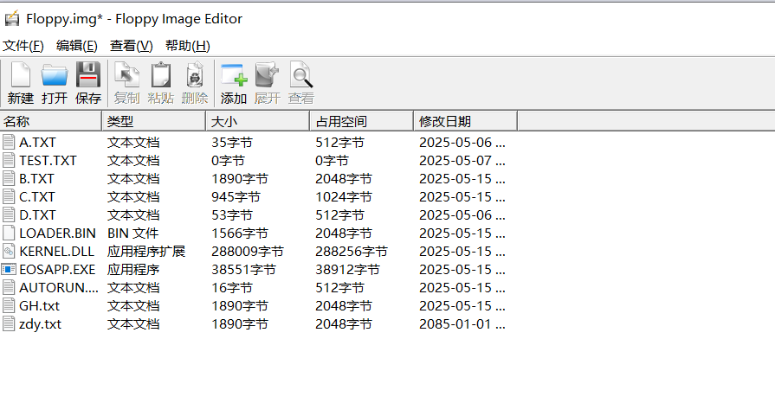

图6 查看复制操作之前的文件

启动程序，我们现在把b.txt文件复制一份，新复制的文件记为ustb.txt，执行指令：

A:\eosapp.exe A:\b.txt A:\ustb.txt -c

此时可以看到控制台上有如图7所示输出，红色框表明复制文件功能正常运行，但是绿色框显示我们不能查看文件，这是因为复制后的文件没有权限。

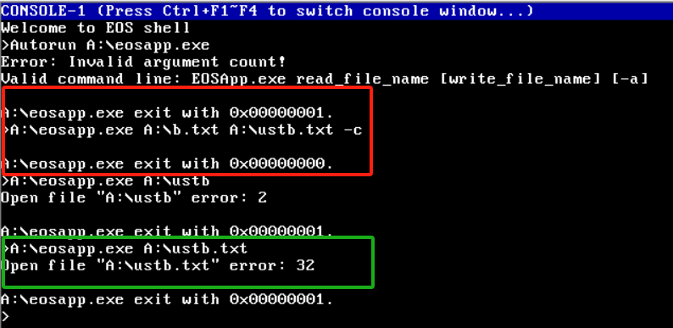

图7 复制指令的执行结果

但是我们打开软盘镜像，可以看到软盘确实新建了一个ustb.txt文件，并且内容与b.txt一致，因此不影响我们复制功能，如图8所示。

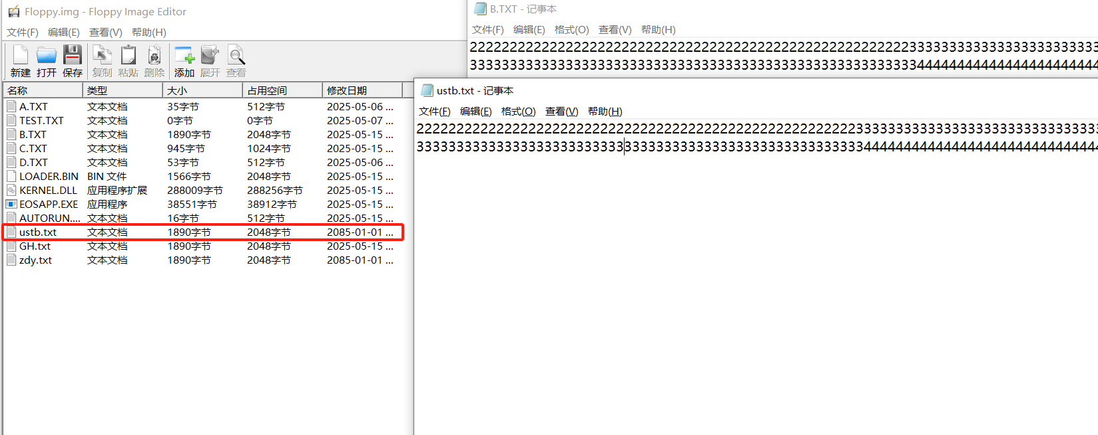

图8 在软盘镜像中查看新复制的文件ustb.txt

至此我们完成了实验5的复制功能。